# SKRIPSI

**APLIKASI KERJASAMA PENELITIAN, SURAT IJIN PENELITIAN DAN BUKU TAMU PADA BALAI PENGKAJIAN TEKNOLOGI PERTANIAN KALIMANTAN SELATAN**

“Diajukan Sebagai Persyaratan Untuk Menyelesaikan Program Sarjana (S-1)   
Teknik Informatika”

**Oleh:  
ACHMAD CHAIRIL YAFIZH  
NPM: 18630523**

****

**PROGRAM STUDI S1 TEKNIK INFORMATIKA  
FAKULTAS TEKNOLOGI INFORMASI  
UNIVERSITAS ISLAM KALIMANTAN  
MUHAMMAD ARSYAD AL BANJARI  
BANJARMASIN  
2022**



# LEMBAR PENGESAHAN PEMBIMBING

**SKRIPSI**

**APLIKASI KERJASAMA PENELITIAN, SURAT IJIN PENELITIAN DAN BUKU TAMU PADA BALAI PENGKAJIAN TEKNOLOGI PERTANIAN KALIMANTAN SELATAN**

**Oleh:**

**ACHMAD CHAIRIL YAFIZH**

**NPM: 18630523**

**Pembimbing 1 Pembimbing 2**

**Hoiriyah, S.Kom., M.Kom** **Zaeunuddin, S.Kom., M.Kom**   
**NIDN. 1118068904** **NIDN. 1115028801**

**Mengetahui**:

**Dekan Fakultas Teknologi Informasi**   
**Universitas Islam Kalimantan**

**Dr. Hj. Silvia Ratna, S.Kom, M.Kom**   
**NIP. 19750913 200501 2001**

# LEMBAR PENGESAHAN PENGUJI

**APLIKASI KERJASAMA PENELITIAN, SURAT IJIN PENELITIAN DAN BUKU TAMU PADA BALAI PENGKAJIAN TEKNOLOGI PERTANIAN KALIMANTAN SELATAN**

**Oleh:**

**ACHMAD CHAIRIL YAFIZH  
NPM: 18630523**

Telah Dipertahankan di Depan Sidang Penguji Sebagai Salah Satu Syarat Untuk Memperoleh Gelar Sarjana (S-1) Program Studi Teknik Infomatika Fakultas Teknologi Informasi Universitas Islam Kalimantan Muhammad Arsyad Al Banjari Banjarmasin.

**Banjarmasin, Bulan Tahun**

**Tim Penguji Tanda Tangan**

**Penguji 1 \_\_\_\_\_\_\_\_\_\_\_\_\_  
Penguji I**

**Penguji 2 \_\_\_\_\_\_\_\_\_\_\_\_\_  
Penguji II**

**Penguji 3 \_\_\_\_\_\_\_\_\_\_\_\_\_  
Penguji III**

Mengetahui,

**Dekan Fakultas Teknologi Informasi  
Universitas Islam Kalimantan**

**Dr. Hj. Silvia Ratna, S.Kom., M.Kom  
NIP . 19750913 200501 2001**

# PERNYATAAN KEASLIAN SKRIPSI

Saya menyeatakan dengan sesungguhnya bahwa Skripsi dengan judul:

**APLIKASI KERJASAMA PENELITIAN, SURAT IJIN PENELITIAN DAN BUKU TAMU PADA BALAI PENGKAJIAN TEKNOLOGI PERTANIAN KALIMANTAN SELATAN**

yang dibuat untuk melengkapi sebagai persyaratan menjadi Sarjana pada program studi Teknik Informatika Fakultas Teknologi Informasi Universitas Islam Kalimantan Muhammad Arsyad Al Banjari Banjarmasin, sejauh yang saya ketahui bukan merupakan tiruan atau duplikasi dari Skripsi yang sudah dipublikasikan dan atau pernah dipakai untuk mendapatkan gelar kesarjanaan di lingkungan Universitas Islam Kalimantan Muhammad Arsyad AL Banjari Banjarmasin maupun di Perguruan Tinggi atau instansi manapun, kecuali bagian yang sumber informasinya dicantumkan sebagaimana mestinya.

**Banjarmasin, Juli 2022**

**ACHMAD CHAIRIL YAFIZH  
NPM: 18630523**

# ABSTRAK

Balai Pengkajian Teknologi Pertanian (BPTP) Kalimantan Selatan adalah instansi pemerintah di bawah kementerian pertanian yang bergerak di bidang penelitian teknologi pertanian yang memiliki fungsi melakukan penelitian, pengkajian dan perakitan teknologi pertanian tepat guna spesifik lokasi.

Proses pencatatan identitas pengunjung pada BPTP Kalimantan Selatan selama ini masih menggunakan proses manual dimana identitas pengunjung dicatat dan disimpan di buku tamu berbahan kertas sehingga berdampak pada penyimpanan jangka panjang dan pencarian data pengunjung tertentu yang memakan waktu cukup lama.

Selain itu proses pengajuan proposal penelitian dan penyerahan laporan akhir penelitian dilakukan secara manual dimana pegawai yang bertugas sebagai penanggung jawab menyerahkan proposal penelitian dan laporan akhir penelitian dalam bentuk dokumen cetak secara langsung pada Balai Besar Pengkajian dan Pengembangan Teknologi Pertanian (BBP2TP) yang berlokasi di Jawa Barat. Hal ini menyebabkan BPTP Kalimantan Selatan tidak memiliki penyimpanan data proposal penelitian, laporan akhir penelitian, dan pegawai yang melakukan penelitian secara terpusat, yang membuat proses pencarian proposal penelitian dan laporan akhir penelitian menjadi tidak mudah.

***Kata Kunci:*** *Izin, Penelitian, Buku Tamu, Web, Proposal*

# KATA PENGANTAR

Dengan menyebut nama Allah Subhanahu wa ta'ala yang maha pengasih lagi maha penyayang, segala puji dan syukur saya panjatkan atas kehadirat-Nya karena dengan rahmat, karunia, serta taufik dan hidayah dan inayah-Nya lah saya dapat menyelesaikan penyusunan skripsi yang berjudul “APLIKASI KERJASAMA PENELITIAN, SURAT IJIN PENELITIAN DAN BUKU TAMU PADA BALAI PENGKAJIAN TEKNOLOGI PERTANIAN KALIMANTAN SELATAN”.

Seperti yang diketahui bahwa penyusunan Skripsi ini disusun untuk memenuhi salah satu syarat untuk menyelesaikan Program Studi S-1 Teknik Informatika di Universitas Islam Kalimantan Muhammad Arsyad Al Banjari. Penyusunan Skripsi ini telah saya susun dengan maksimal dan mendapatkan bantuan dari berbagai pihak yang memberikan arahan dan masukan sehingga dapat memperlancar pembuatan laporan ini, untuk itu saya menyampaikan banyak terimakasih kepada semua pihak yang telah membantu khususnya kepada :

1. Ibu Dr. Hj. Silvia Ratna, S.Kom., M.Kom Selaku Dekan Fakultas Teknologi Informasi Universitas Islam Kalimantan Muhammad Arsyad Al Banjari Banjarmasin.
2. Bapak Dr. Ir. H. M. Muflih, M.Kom Selaku Ketua Prodi Teknik Informatika Universitas Islam Kalimantan Muhammad Arsyad Al Banjari Banjarmasin.
3. Ibu Hoiriyah, S.Kom,. M.Kom selaku dosen pembimbing 1 yang telah meluangkan waktunya untuk memberikan arahan dan bimbingan.
4. Bapak Zaenuddin, S.Kom., M.Kom selaku dosen pembimbing 2 yang telah meluangkan waktunya untuk memberikan arahan dan bimbingan.
5. Seluruh pegawai Balai Pengkajian Teknologi Pertanian Kalimantan Selatan.
6. Semua teman-teman dari berbagai pihak yang telah banyak memberikan motivasi dan informasi ilmu kepada saya.

Akhir kata dengan keterbatasan yang ada, saya menyadari bahwa laporan ini masih jauh dari kata sempurna, oleh karena itu diharapkan adanya masukan yang bersifat membangun untuk memperbaiki laporan ini di masa mendatang. Demikian kata pengantar ini semoga skripsi ini dapat bermanfaat bagi pembaca pada umumnya dan penulis pada khususnya.

Banjarmasin, Juli 2022

**ACHMAD CHAIRIL YAFIZH  
NPM: 18630523**

# DAFTAR ISI

**Halaman**

[**SKRIPSI i**](#_Toc110111450)

[**LEMBAR PENGESAHAN PEMBIMBING iii**](#_Toc110111451)

[**LEMBAR PENGESAHAN PENGUJI iv**](#_Toc110111452)

[**PERNYATAAN KEASLIAN SKRIPSI v**](#_Toc110111453)

[**ABSTRAK vi**](#_Toc110111454)

[**KATA PENGANTAR vii**](#_Toc110111455)

[**DAFTAR ISI ix**](#_Toc110111456)

[**DAFTAR GAMBAR xii**](#_Toc110111457)

[**DAFTAR TABEL xv**](#_Toc110111458)

[**BAB I PENDAHULUAN 1**](#_Toc110111459)

[1.1 Latar Belakang 1](#_Toc110111460)

[1.2 Rumusan Masalah 3](#_Toc110111461)

[1.3 Batasan Masalah 4](#_Toc110111462)

[1.4 Tujuan Penelitian 4](#_Toc110111463)

[1.5 Manfaat Penelitian 5](#_Toc110111464)

[1.6 Metode Penelitian 5](#_Toc110111465)

[1.7 Sistematika Penulisan 7](#_Toc110111466)

[**BAB II TINJAUAN PUSTAKA 9**](#_Toc110111467)

[2.1 Landasan Teori 9](#_Toc110111468)

[2.1.1 Buku Tamu 9](#_Toc110111469)

[2.1.2 Basis Data 9](#_Toc110111470)

[2.1.3 Xampp 9](#_Toc110111471)

[2.1.4 Apache 10](#_Toc110111472)

[2.1.5 PHP 10](#_Toc110111473)

[2.1.6 MySQL 10](#_Toc110111474)

[2.1.7 Laravel 11](#_Toc110111475)

[2.1.8 Model View Controller (MVC) 11](#_Toc110111476)

[2.1.9 Proposal 11](#_Toc110111477)

[2.1.10 Penelitian 13](#_Toc110111478)

[2.2 Penelitian Terkait 15](#_Toc110111479)

[2.3 Lokasi/Tempat Penelitian 19](#_Toc110111480)

[2.3.1 Sejarah Singkat 20](#_Toc110111481)

[2.3.2 Visi dan Misi 21](#_Toc110111482)

[2.3.3 Layanan 23](#_Toc110111483)

[2.3.4 Struktur Organisasi 25](#_Toc110111484)

[2.3.5 Sumber Daya Manusia 26](#_Toc110111485)

[**BAB III ANALISIS DAN PERANCANGAN SISTEM 28**](#_Toc110111486)

[3.1 Analisis Sistem yang Berjalan 28](#_Toc110111487)

[3.1.1 Analisa Sistem Lama 28](#_Toc110111488)

[3.1.2 Usulan Sistem Baru 33](#_Toc110111489)

[3.2 Analisis Kebutuhan Sistem 35](#_Toc110111490)

[3.2.1 Kebutuhan Perangkat Lunak 35](#_Toc110111491)

[3.2.2 Kebutuhan Perangkat Keras 36](#_Toc110111492)

[3.3 Rancangan Model Sistem 36](#_Toc110111493)

[3.3.1 Use Case Diagram 37](#_Toc110111494)

[3.3.2 Activity Diagram 38](#_Toc110111495)

[3.3.3 Sequence Diagram 42](#_Toc110111496)

[3.4 Rancangan Basis Data 50](#_Toc110111497)

[3.4.1 Rancangan Tabel 50](#_Toc110111498)

[3.5.2 Relasi Tabel 54](#_Toc110111499)

[3.5 Rancangan Antarmuka Masukan Sistem 55](#_Toc110111500)

[3.6 Rancangan Antarmuka Keluaran Sistem 62](#_Toc110111501)

[**BAB IV IMPLEMENTASI DAN PENGUJIAN 72**](#_Toc110111502)

[4.1 Spesifikasi Sistem 72](#_Toc110111503)

[4.2 Langkah-Langkah Pembuatan Sistem 73](#_Toc110111504)

[4.3 Hasil Tampilan Sistem 74](#_Toc110111505)

[4.3.1 Tampilan Antaramuka Masukan Sistem 74](#_Toc110111506)

[4.3.2 Tampilan Antarmuka Keluaran Sistem 81](#_Toc110111507)

[4.4 Pengujian 90](#_Toc110111508)

[**BAB V PENUTUP 99**](#_Toc110111509)

[5.1 Kesimpulan 99](#_Toc110111510)

[5.2 Saran 99](#_Toc110111511)

[**DAFTAR PUSTAKA 101**](#_Toc110111512)

[**LAMPIRAN-LAMPIRAN 103**](#_Toc110111513)

[1. Lembar Persetujuan Judul 103](#_Toc110111514)

[2. Surat Keputusan Bimbingan Skripsi 105](#_Toc110111515)

[3. Kartu Konsultasi Pembimbing I 106](#_Toc110111516)

[4. Kartu Konsultasi Pembimbing II 107](#_Toc110111517)

[5. Berita Acara Ujian Skripsi 108](#_Toc110111518)

[6. Berita Acara Ujian Skripsi Ketua Penguji 108](#_Toc110111519)

[7. Berita Acara Ujian Skripsi Anggota Penguji I 108](#_Toc110111520)

[8. Berita Acara Ujian Skripsi Anggota Pengjui II 108](#_Toc110111521)

[9. Sertifikat Praktikum 109](#_Toc110111522)

# DAFTAR GAMBAR

[Gambar 1. 1 Waterfall Model (Tutorial Point) 6](#_Toc109201197)

[Gambar 2. 1 Balai Pengkajian Teknologi Pertanian Kalimantan Selatan 19](#_Toc109201198)

[Gambar 2. 2 Struktur Organisasi Balai Pengkajian Teknologi Pertanian Kalimantan Selatan 26](#_Toc109201199)

[Gambar 2. 3 Sumber Daya Manusia (SDM) Balai Pengkajian Teknologi Pertanian Kalimantan Selatan 27](#_Toc109201200)

[Gambar 3. 1 Sistem Lama Resepsionis 29](#_Toc109746471)

[Gambar 3. 2 Sistem Lama Pengajuan Proposal Penelitian/Pengkajian dan Penyerahan Laporan Akhir Penelitian/Pengkajian 31](#_Toc109746472)

[Gambar 3. 3 Sistem Usulan Baru 34](#_Toc109746473)

[Gambar 3. 4 Use Case Diagram 37](#_Toc109746474)

[Gambar 3. 5 Activity Diagram Admin 38](#_Toc109746475)

[Gambar 3. 6 Activity Diagram Resepsionis 39](#_Toc109746476)

[Gambar 3. 7 Activity Diagram Pegawai 40](#_Toc109746477)

[Gambar 3. 8 Sequence Diagram Login 42](#_Toc109746478)

[Gambar 3. 9 Sequence Diagram Pengajuan Proposal Penelitian/Pengkajian 43](#_Toc109746479)

[Gambar 3. 10 Sequence Diagram Penyerahan Laporan Akhir Penelitian/Pengkajian 44](#_Toc109746480)

[Gambar 3. 11 Sequence Diagram Menerima/Menolak Proposal Pengajuan/Pengkajian 45](#_Toc109746481)

[Gambar 3. 12 Sequence Diagram Menerima/Menolak Laporan Akhir Penelitian/Pengkajian 46](#_Toc109746482)

[Gambar 3. 13 Sequence Diagram Resepsionis 47](#_Toc109746483)

[Gambar 3. 14 Sequence Diagram Kekola Data Pegawai 48](#_Toc109746484)

[Gambar 3. 15 Sequence Diagram Kelola Data Pengguna 49](#_Toc109746485)

[Gambar 3. 16 Relasi Tabel 54](#_Toc109746486)

[Gambar 3. 17 Rancangan Form Buku Tamu 55](#_Toc109746487)

[Gambar 3. 18 Rancangan Form Pegawai 56](#_Toc109746488)

[Gambar 3. 19 Rancangan Form Pengguna 57](#_Toc109746489)

[Gambar 3. 20 Rancangan Form Pengajuan Propoasal Penelitian 58](#_Toc109746490)

[Gambar 3. 21 Rancangan Form Pengajuan Proposal Pengkajian 59](#_Toc109746491)

[Gambar 3. 22 Rancangan Form Penyerahan Laporan Akhir Penelitian 60](#_Toc109746492)

[Gambar 3. 23 Rancangan Form Penyerahan Laporan Akhir Pengkajian 61](#_Toc109746493)

[Gambar 3. 24 Rancangan Laporan Pengunjung 62](#_Toc109746494)

[Gambar 3. 25 Rancangan Laporan Pegawai 63](#_Toc109746495)

[Gambar 3. 26 Rancangan Laporan Proposal Penelitian 64](#_Toc109746496)

[Gambar 3. 27 Rancangan Laporan Proposal Pengkajian 65](#_Toc109746497)

[Gambar 3. 28 Rancangan Laporan Penelitian 66](#_Toc109746498)

[Gambar 3. 29 Rancangan Laporan Pengkajian 67](#_Toc109746499)

[Gambar 3. 30 Rancangan Laporan "Laporan Akhir Penelitian” 68](#_Toc109746500)

[Gambar 3. 31 Rancangan Laporan "Laporan Akhir Pengkajian" 69](#_Toc109746501)

[Gambar 3. 32 Rancangan Laporan Anggota Penelitian 70](#_Toc109746502)

[Gambar 3. 33 Rancangan Laporan Anggota Pengkajian 71](#_Toc109746503)

[Gambar 4. 1 Form Buku Tamu 74](#_Toc110082581)

[Gambar 4. 2 Form Pegawai 75](#_Toc110082582)

[Gambar 4. 3 Form Pengguna 76](#_Toc110082583)

[Gambar 4. 4 Form Pengajuan Proposal Penelitian 77](#_Toc110082584)

[Gambar 4. 5 Form Pengajuan Proposal Pengkajian 78](#_Toc110082585)

[Gambar 4. 6 Form Penyerahan Laporan Akhir Penelitian 79](#_Toc110082586)

[Gambar 4. 7 Form Penyerahan Laporan Akhir Pengkajian 80](#_Toc110082587)

[Gambar 4. 8 Laporan Pengunjung 81](#_Toc110082588)

[Gambar 4. 9 Laporan Pegawai 82](#_Toc110082589)

[Gambar 4. 10 Laporan Proposal Penelitian 83](#_Toc110082590)

[Gambar 4. 11 Laporan Proposal Pengkajian 84](#_Toc110082591)

[Gambar 4. 12 Laporan Penelitian 85](#_Toc110082592)

[Gambar 4. 13 Laporan Pengkajian 86](#_Toc110082593)

[Gambar 4. 14 Laporan "Laporan Akhir Penelitian" 87](#_Toc110082594)

[Gambar 4. 15 Laporan "Laporan Akhir Pengkajian" 88](#_Toc110082595)

[Gambar 4. 16 Laporan Anggota Penelitian 89](#_Toc110082596)

[Gambar 4. 17 Laporan Anggota Pengkajian 90](#_Toc110082597)

# DAFTAR TABEL

[Tabel 2. 1 Penelitian Terkait 15](#_Toc108755553)

[Tabel 2. 2 Sejarah Balai Pengkajian Teknologi Pertanian Kalimantan Selatan 21](#_Toc108755554)

[Tabel 3. 1 Tabel Pengguna 50](#_Toc109201221)

[Tabel 3. 2 Tabel Pegawai 51](#_Toc109201222)

[Tabel 3. 3 Tabel Pengunjung 51](#_Toc109201223)

[Tabel 3. 4 Tabel Proposal 52](#_Toc109201224)

[Tabel 3. 5 Tabel Laporan 52](#_Toc109201225)

[Tabel 3. 6 Tabel Penelitian 53](#_Toc109201226)

[Tabel 3. 7 Tabel Pengkajian 53](#_Toc109201227)

[Tabel 3. 8 Tabel Anggota Penelitian 53](#_Toc109201228)

[Tabel 3. 9 Tabel Anggota Pengkajian 53](#_Toc109201229)

[Tabel 4. 1 Pengjian Black Box Halaman Login 91](#_Toc110082616)

[Tabel 4. 2 Pengujian Black Box Form Buku Tamu 92](#_Toc110082617)

[Tabel 4. 3 Pengujian Black Box Form Pegawai 93](#_Toc110082618)

[Tabel 4. 4 Pengujian Black Box Form Pengguna 94](#_Toc110082619)

[Tabel 4. 5 Pengujian Black Box Form Pengajuan Proposal Penelitian 95](#_Toc110082620)

[Tabel 4. 6 Pengujian Black Box Form Pengajuan Proposal Pengkajian 96](#_Toc110082621)

[Tabel 4. 7 Pengujian Black Box Form Penyerahan Laporan Akhir Penelitian 97](#_Toc110082622)

[Tabel 4. 8 Pengujian Black Box Form Penyerahan Laporan Akhir Pengkajian 98](#_Toc110082623)

# BAB I PENDAHULUAN

## Latar Belakang

Balai Pengkajian Teknologi Pertanian (BPTP) Kalimantan Selatan adalah instansi pemerintah di bawah kementerian pertanian yang bergerak di bidang penelitian teknologi pertanian yang memiliki fungsi melakukan penelitian, pengkajian dan perakitan teknologi pertanian tepat guna spesifik lokasi.

Selain menjalankan fungsi utamanya sebagai lembaga penelitian, pengkajian dan perakitan teknologi pertanian, BPTP Kalimantan Selatan juga memiliki kegiatan lain yaitu melakukan penyuluhan pada desa-desa yang menjadi tempat dilakukannya penelitian. BPTP Kalimantan Selatan juga di setiap harinya menerima kunjungan dari berbagai instansi lain maupun umum.

Proses pencatatan ­­­­identitas pengunjung pada BPTP Kalimantan Selatan selama ini masih menggunakan proses manual dimana identitas pengunjung dicatat dan disimpan di buku tamu berbahan kertas sehingga berdampak pada penyimpanan jangka panjang dan pencarian data pengunjung tertentu yang memakan waktu cukup lama.

Selain itu proses pengajuan proposal penelitian dan penyerahan laporan akhir penelitian dilakukan secara manual dimana pegawai yang bertugas sebagai penanggung jawab menyerahkan proposal penelitian dan laporan akhir penelitian dalam bentuk dokumen cetak secara langsung pada Balai Besar Pengkajian dan Pengembangan Teknologi Pertanian (BBP2TP) yang berlokasi di Jawa Barat. Hal ini menyebabkan BPTP Kalimantan Selatan tidak memiliki penyimpanan data proposal penelitian, laporan akhir penelitian, dan pegawai yang melakukan penelitian secara terpusat, yang membuat proses pencarian proposal penelitian dan laporan akhir penelitian menjadi tidak mudah.

Berdasarkan permasalah yang ada di BPTP Kalimantan Selatan yang ditemukan oleh penulis ketika melakukan penelitian di lapangan maka solusi yang ditawarkan yaitu sebuah sistem yang terkomputerisasi yang mampu menyimpan data pengunjung dengan lebih baik dan mampu melakukan pencarian data pengunjung tertentu dengan lebih cepat. Selain itu juga mampu untuk melakukan pengajuan proposal penelitian dan penyerahan laporan akhir penelitian pada BBP2TP hingga mendapatkan umpan balik berupa pemberian izin penelitian dan penerimaan laporan akhir penelitian, sehingga BPTP Kalimantan Selatan memiliki data proposal penelitian dan laporan akhir penelitian secara terpusat yang memudahkannya melakukan pencarian data proposal penelitian dan laporan akhir penelitian melalui sistem baru yang terdapat pada penelitian ini yaitu **“APLIKASI KERJASAMA PENELITIAN, SURAT IJIN PENELITIAN DAN BUKU TAMU PADA BALAI PENGKAJIAN TEKNOLOGI PERTANIAN KALIMATAN SELATAN”**.

## Rumusan Masalah

Berdasarkan latang belakang di atas, maka rumusan masalah dalam penelitian ini adalah:

1. Pencatatan idenditas pengunjung pada BPTP Kalimantan Selatan masih dilakukan secara manual yaitu pengunjung menuliskan identitas diri di buku tamu berbahan kertas.
2. Pencarian data pengunjung tertentu memakan waktu yang cukup lama dikarenakan dilakukan secara manual yaitu dengan cara memeriksa setiap data pengunjung di setiap buku tamu yang ada.
3. Penyimpanan data pengunjung di buku tamu berbahan kertas mempunyai potensi kehilangan data pengunjung di kemudian hari karena tidak ada sistem yang mampu untuk melakukan penyalinan data sebagai bentuk keamanan dari kehilangan data.
4. Proses penyerahan proposal penelitian yang dilakukan secara manual dimana pegawai BPTP Kalimantan Selatan menyerahkan proposal penelitian dalam bentuk dokumen cetak secara langsung pada BBP2TP yang berlokasi di Jawa Barat.
5. Penyerahan laporan akhir penelitian yang dilakukan oleh masing-masing penanggung jawab penelitian pada BBP2TP membuat data laporan akhir penelitian tidak terpusat pada BPTP Kalimantan Selatan.

## Batasan Masalah

Batasan masalah dari penelitian ini yaitu:

1. Sistem yang dibangun berupa aplikasi berbasis website.
2. Sistem yang dibangun dibuat untuk menyelesaikan permasalahan yang ada di BPTP Kalimantan Selatan.
3. Sistem yang dibangun berfokus pada pencatatan, pencarian identitas pengunjung dan penyerahan proposal penelitian dan laporan akhir pada BPTP Kalimantan Selatan.

## Tujuan Penelitian

Tujuan dari pembuatan sistem ini yaitu diharapkan agar dapat mempermudah dalam proses pencatatan dan pencarian data pengunjung di BPTP Kalimantan Selatan, mempermudah proses penyerahan proposal penelitian dan laporan akhir penelitian pada BPTP Kalimantan Selatan, dan mampu membuat data pengunjung, proposal penelitian, dan laporan akhir penelitian menjadi terpusat pada BPTP Kalimantan Selatan.

## Manfaat Penelitian

Manfaat yang diharapkan diperoleh dari sistem ini adalah sebagai berikut:

1. Memudahkan petugas resepsionis dalam pencarian data pengunjung serta pencatatan identitas pengunjung di BPTP Kalimantan Selatan.
2. Mengurangi pengguaan kertas dan tinta di BPTP Kalimantan Selatan.
3. Memberikan keamanan dari kehilangan data pengunjung di kemudian hari.
4. Memudahkan pegawai dalam proses penyerahan proposal penelitian dan penyerahan laporan akhir penelitian kepada BBP2TP.
5. Memudahkan pegawai maupun pimpinan dalam melakukan pencarian proposal dan laporan akhir penelitian yang telah dilakukan.

## Metode Penelitian

Metode yang penulis gunakan dalam penelitian ini adalah sebagai berikut:

1. Observasi

Data dikumpulkan dengan mengunjungi lokasi tempat penelitian dan mengamati proses yang berlangsung, kemudian dilakukan analisa terhadap data untuk mengetahui permasalahan yang terjadi.

1. Wawancara

Melakukan wawancara dengan pihak dari tempat penelitian untuk mendapatkan informasi yang diperlukan dalam penyusunan laporan. Melalui wawancara, pengumpulan data dilakukan secara langsung untuk memperoleh data-data umum instansi dan sistem yang sedang digunakan.

1. Studi Pustaka dan Studi Dokumentasi

Membaca buku-buku dan jurnal-jurnal yang telah ada dan berkaitan dengan pengembangan aplikasi buku tamu. Tujuannya adalah untuk memperoleh sumber referensi sehingga membantu dalam penulisan.

Sedangkan untuk metode perancangan perangkat lunak atau *Software/System Development Life Cycle (SDLC)* yang digunakan penulis dalam penelitian ini yaitu metode *Waterfall Development Model.*

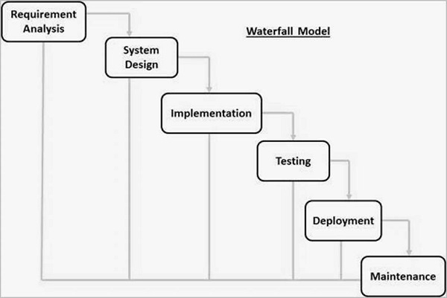

Gambar 1. 1 Waterfall Model (Tutorial Point)

*Waterfall Development Model* merupakan metode yang merincikan proses kegiatan pengembangan ke dalam fase berurutan, di mana setiap fase bergantung pada hasil yang dicapai sebelumnya. Tahapan yang dilakukan pada model ini yaitu analisis kebutuhan, desain sistem, implementasi, pengujian, dan penerapan.

## Sistematika Penulisan

Sistematika yang digunakan dalam penulisan Skripsi ini terdiri dari 5 Bab yang diuraikan sebagai berikut :

**BAB I : PENDAHULUAN**

Dalam bab ini akan dibahas tentang latar belakang masalah, rumusan masalah, batasan masalah, tujuan penelitian, manfaat penelitian, metode penelitian dan sistematika penulisan.

**BAB II : TINJAUAN PUSTAKA**

Dalam bab ini membahas tentang dasar-dasar teori yang melandasi penyusunan dan perancangan dalam pengembangan sistem perangkat lunak, hasil-hasil penelitian sebelumnya atau penelitian terkait dan profil objek penelitian

**BAB III : ANALISIS DAN PERANCANGAN SISTEM**

Dalam bab ini menguraikan tentang analisis sistem yang sedang berjalan, analisis kebutuhan sistem, rancangan model sistem, rancangan struktur basis data dan rancangan masukan dan Keluaran sistem.

**BAB IV : IMPLEMENTASI DAN PENGUJIAN**

Dalam bab ini membahas tentang spesifikasi sistem, langkah-langkah pembuatan sistem, tampilan aplikasi yaitu implementasi dari rancangan sistem yang telah dibuat dan pengujian.

**BAB V : PENUTUP**

Dalam bab ini membahas tentang kesimpulan serta saran untuk dilaksanakan lebih lanjut guna pengembangan penelitian.

# BAB II TINJAUAN PUSTAKA

## 2.1 Landasan Teori

Dalam penelitian ini terdapat beberapa landasan teori yang digunakan untuk mendukung pemahaman mengenai penelitian yang dibahas pada bab berikutnya.

### 2.1.1 Buku Tamu

Buku tamu adalah sebuah buku yang berfungsi untuk mencatat identitas, waktu, dan keperluan kunjungan pada pengunjung yang sedang berkunjung, sehingga dapat dikatakan bahwa tujuan adanya buku tamu adalah untuk mendapatkan data dari pengunjung ketika berkunjung.

### 2.1.2 Basis Data

Basis data adalah sekumpulan informasi atau data yang disimpan secara terstruktur. Basis data modern biasanya disimpan secara elektronik pada sistem komputer, basis data pada umumnya dikelola oleh *Database Management System (DBMS)*.

### 2.1.3 Xampp

Xampp adalah sebuah paket perangkat lunak yang terdiri dari Apache, MySQL, PHP dan Perl. Xampp bertujuan untuk menyediakan lingkungan pengembangan sebuah apliaksi web secara lokal, sehingga sebuah aplikasi web dapat dijalankan di sebuah perangkat komputer atau laptop tanpa harus terhubung dengan internet atau dalam keadaan online.

### 2.1.4 Apache

Apache adalah sebuah web server yang terdapat dalam paket perangkat lunak xampp. Web server sendiri adalah sebuah perangkat lunak yang berperan menghubungankan pengguna dengan aplikasi web sehingga bisa digunakan pada sebuah browser.

### 2.1.5 PHP

PHP (*Hypertext Preprocessor*) adalah sebuah bahasa pemrograman *server side* dan bersifat *open source*, sehingga bisa digunakan secara bebas untuk pengembangan sebuah aplikasi web.

### 2.1.6 MySQL

MySQL adalah sebuah *Database Management System (DBMS)* yang umum digunakan dalam pembuatan aplikasi web. Dengan MySQL kita dapat mengelola sebuah data dalam bentuk tabel dan disimpan pada perangkat komputer atau laptop. Selain itu MySQL juga mempunyai beberapa kemampuan lain yang dapat menjaga data tetap aman dan mengelola data dengan baik agar tidak ada anomali pada sebuah data.

### 2.1.7 Laravel

Laravel adalah sebuat PHP web framework yang bersifat open source dan gratis untuk mengembangkan sebuah aplikasi web. Laravel dibuat oleh Taylor Otweel dan dibangung menggunakan arsitektur Model-View-Controller (MVC).

### 2.1.8 Model View Controller (MVC)

Model-View-Controller atau MVC adalah sebuah metode untuk membuat sebuah aplikasi dengan memisahkan data (Model) dari tampilan (View) dan cara bagaimana memprosesnya (Controller). MVC memisahkan pengembangan aplikasi berdasarkan komponen utama yang membangun sebuah aplikasi seperti manipulasi data, antarmuka pengguna, dan bagian yang menjadi kontrol dalam sebuah aplikasi web.

### 2.1.9 Proposal

Proposal adalah rencana kegiatan yang dirinci oleh seseorang atau sekelompok orang dalam bentuk gagasan yang bertujuan untuk memperoleh dukungan dalam bentuk dukungan keuangan, ijin, atau persetujuan kegiatan. (Ainun, 2020)

Proposal memiliki suatu tujuan, yaitu untuk menyampaikan suatu rancangan kegiatan secara rinci, sehingga kegiatan yang terdapat dalam proposal dapat diterima dan mendapatkan dukungan dan izin pelaksanaan atau mendapatkan dukungan dana.

Proposal terbagi menjadi beberapa jenis, yaitu:

1. Proposal Kegiatan

Proposal ini adalah proposal yang diajukan dalam rangka melaksanakan sebuah kegiatan. Proposal kegiatan ini sangat bermanfaat karena membantu tersusunnya rencana program kegiatan yang akan diselenggarakan serta susunan kepanitiaan.

Selain itu, proposal kegiatan juga membantu pihak yang dituju, seperti donatur atau sponsor, agar mengetahui detail acara yang akan diadakan sehingga dapat menjadi bahan pertimbangan bagi mereka.

1. Proposal Bisnis

Dari namanya, tentu Anda sudah dapat menebak bahwa proposal bisnis adalah proposal yang berhubungan dengan rencana kerja dan dunia bisnis, baik yang dilakukan secara individu maupun kelompok.

Proposal bisnis dibuat untuk memberikan gambaran mengenai usaha yang akan dijalankan yang kemudian akan ditunjukkan kepada investor atau pihak lain yang akan diajak bekerja sama.

1. Proposal Penelitian

Proposal ini umunya digunakan dalam bidang akademis. Proposal penelitian diajukan untuk melakukan suatu riset atau penelitian dan ditujukan kepada lembaga atau organisasi di mana penelitian tersebut akan dilaksanakan.

Proposal penelitian biasanya dibuat dalam bentuk penelitian kualitatif, penelitian kuantitatif, atau penelitian pengembangan.

1. Proposal Proyek

Proposal ini adalah proposal yang masih ada kaitannya dengan dunia bisnis. Yang membedakannya adalah proposal bisnis berkaitan dengan dunia usaha, seperti UKM dan perusahaan perorangan.

Sedangkan, proposal proyek merupakan proposal bisnis yang berisi tentang proyek pembangunan atau pengadaan. Proposal proyek biasanya juga ditemukan di dalam pemerintahan.

### 2.1.10 Penelitian

Penelitian adalah serangkaian proses penyelidikan yang dilakukan secara sistematis untuk menggambarkan, menjelaskan, memprediksi, dan mengendalikan fenomena yang diamati dengan melibatkan metode induktif dan deduktif. (Hayati, 2022).

Metode induktif menganalisis fenomena yang diamati dan mengidentifikasi prinsip-prinsip umum, struktur, atau proses yang mendasari fenomena yang diamati. Sedangkan metode deduktif memverifikasi prinsip-prinsip yang dihipotesiskan melalui pengamatan. Tujuannya keduanya pun berbeda dimana satu untuk mengembangkan penjelasan, dan yang lainnya adalah untuk menguji validitas penjelasan.

Kegiatan melibatkan pengumpulan, organisasi, dan analisis informasi untuk meningkatkan pemahaman kita tentang suatu topik penelitian atau rumusan masalahnya. Pada tingkat umum, penelitian memiliki tiga langkah:

1. Mengajukan pertanyaan
2. Mengumpulkan data untuk menjawab pertanyaan
3. Menyajikan jawaban untuk pertanyaan itu

Secara umum, penelitian bertujuan untuk menemukan suatu pengetahuan yang bisa dimanfaatkan bagi manusia dan lingkungannya. Adapun tiga tujuan penelitian praktis, diantaranya yaitu:

1. Eksploratif

Penelitian dengan tujuan eksploratif yaitu penelitian dilakukan  untuk menemukan pengetahuan baru yang belum pernah ada sebelumnya. Sebagai contoh penelitian eksploratif tentang manfaat ekstrak kayu manis untuk masalah diabetes dalam tubuh manusia.

1. Verifikatif

Penelitian dengan tujuan verifikatif yaitu penelitian yang dilakukan untuk membuktikan atau menguji kembali kebenaran suatu ilmu pengetahuan yang telah ada sebelumnya. Sebagai contoh, membuktikan manfaat ekstrak belimbing wuluh sebagai anti bakteri.

1. Pengembangan

Penelitian dengan tujuan pengembangan yaitu penelitian yang dilakukan untuk menggali lebih dalam atau mengembangkan suatu penelitian atau pengetahuan yang telah ada. Sebagai contoh, penelitian mengenai manfaat ekstrak kulit manggis untuk masalah diabetes yang sudah ada sebelumnya.

## 2.2 Penelitian Terkait

Tabel 2. 1 Penelitian Terkait

|  |  |  |  |  |  |  |  |  |
| --- | --- | --- | --- | --- | --- | --- | --- | --- |
| No | Judul | | Nama dan Tahun | | Masalah | Aplikasi | | Ketidaksesuaian |
| 1 | Rancang Bangun Aplikasi Buku Tamu Berbasis Web pada Dinas Kepemudaan dan Keolahragaan Provinsi Jawa Timur | | Vicky Budiarto, April 2018 | | Banyak kendala yang dihadapi oleh penerima tamu dalam melaksanakan tugasnya seperti dalam mencari dan memasukkan data guru memerlukan waktu yang lama, untuk mengisi data kunjungan tamu pun membutuhkan waktu yang tidak singkat. Dengan demikian kemungkinan terjadinya kesalahan pun lebih besar, kemungkinan hilangnya data pun menjadi lebih besar juga, serta terdapat kendala untuk mengetahui apakah guru yang dicari oleh tamu sedang ada jadwal mengajar atau tidak karena semua prosesnya masih menggunakan cara manual. Untuk menghubungi guru yang bersangkutan, penerima tamu masih harus menggunakan cara manual yaitu dengan mencari secara langsung di lingkungan sekolah. | PHP dan MySQL | | Aplikasi ini bisa dikembangkan lagi dengan memberi Batasan yang lebih kompleks sesusai dengan kebijakan Dinas Kepemudaan dan Keolahragaan Provinsi Jawa Timur |
| Link: https://repository.dinamika.ac.id/id/eprint/4575/ | | | | | | | | |
| 2 | Sistem Informasi Pengisian Buku Tamu Pada PT. PLN (Persero) Cabang Tanjung Karang | | Muhammad Roihan, 2019 | | Berdasarkan hasil survey yang dilakukan di PT PLN (Persero) Cabang Tanjung Karang, secara garis besar permasalahan yang ada dalam perusahaan ini adalah proses pencatatan data buku tamu yang masih menggunkan agenda buku tamu, banyak tamu yang berkunjung kesana seperti kerjasama, keluhan, dan pelanggan. Setiap tamu yang datang diwajibkan untuk mengisi buku tamu terlebih dahulu di bagian keamanan. Tamu yang datang setiap harinya kurang lebih 50 tamu yang berkunjung ke PT PLN (Persero) cabang Tanjung Karang, yang menyebabkan banyaknya agenda buku tamu dikarenakan setiap bulan harus mengganti agenda buku tamu serta dapat memungkinkan data hilang atau rusak dan menyulitkan pencarian data jika suatu saat diperlukan kembali, | Java dan MySQL | | Saran dari analisa sistem, diperlukan adanya perawatan dan pemeliharaan rutin terhadap perangkat keras dan perangkat lunak yang digunakan untuk mengurangi terjadinya kerusakan dan kesalahan yang dapat mengganggu kinerja dari sistem ini yang dapat memungkinkan timbulnya kelemahan sistem. |
| Link: http://repo.darmajaya.ac.id/2093/ | | | | | | | | |
| 3 | Rancang Bangun Aplikasi Buku Tamu Berbasis Desktop pada CV Anugerah Mandiri | | Kevin Surya Perdana, 2020 | | Klien tersebut mendapatkan uang dari hasil kontrak yang dibuat oleh mitra  kerjanya. CV Anugerah Mandiri mendapatkan keuntungan dari jasa pengecatan  yang dihitung dari luas tembok yang akan dicat. Apabila proses bisnis dari  pengecatan perumahan, perhotelaan, apartemen, dan perusahaan. Permasalahan  yang sedang dialami CV Anugerah Mandiri ialah melakukan pencatatan daftar  tamu dari berbagai instansi masih menggunakan buku tamu yang ditulis tangan  sehingga cara ini memiliki resiko kehilangan data apabila terjadi bencana alam, misalnya banjir atau kebakaran dan menghabiskan kertas dan tinta pulpen. Sehingga kurang efektif dan efisien. Maka dari itu, sebuah aplikasi buku tamu berbasis website yang dapat menjadi lebih efektif dalam pencatatannya. | VB.NET dan MySQL | | Berdasarkan penjelasan mengenai aplikasi yang telah dibuat, dapat disarankan untuk diterapkan aplikasi pemesanan pada aplikasi laporan buku tamu. |
| Link: <https://repository.dinamika.ac.id/id/eprint/3960/> | | | | | | | | |
| 4 | | Pembangunan Sistem Informasi Pengajuan Proposal dan Laporan Kegiatan berbasis Web Studi Kasus SMAN 1 Giri Bayuwangi | | Binti Lukluil Maknunin, Denny Sagita Rusdianto, dan Aditya Rachmadi, 2022 | Berdasarkan hasil wawancara yang telah dilakukan dengan Ibu Suharsih S.Pd selaku guru dan Wakil Kepala bidang Kesiswaan menyatakan bahwa terdapat beberapa permasalahan terkait pengajuan proposal dan laporan kegiatan, diantaranya kepala sekolah yang memiliki tinggi sehingga sering tidak berada di sekolah, kesulitan untuk mengecek berkas secara keseluruhan karena tidak adanya softfile apabila pihak terkait tidak berada di sekolah, berkas yang diajukan tidak lengkap, format proposal kurang rapi atau banyak kesalahan, dan mengecek dana berdasarkan RKAS (Rencana Kerja Anggaran Sekolah) yang harus dibuka dengan perangkat lain. | | PHP dan MySQL | Berdasarkan hasil analisis kebutuhan, sistem pengajuan proposal dan laporan kegiatan berbasis web memiliki cukup banyak kebutuhan fungsional untuk membangung sistem. |
| Link: https://j-ptiik.ub.ac.id/index.php/j-ptiik/article/view/10885 | | | | | | | | |
| 5 | | Sistem Informasi Pengajuan Propoasl dan Lembar Pertanggungjawaban berbasis Web pada Biro Administrasi Kemahasiswaan dan Alumni Universitas Kristen Petra | | Frandy Arista Pratama, Yulia, dan Denny Gunawan, 2015 | Beberapa permasalahan dalam proses pengecekan proposal kegiatan serta LPJ, yaitu proses pengecekannya membutuhkan persetujuan dari beberapa pihak yang ada di beberapa lokasi yang berbeda. Hal seringkali membuat proses pengecekan itu terhambat karena lamanya proses pengiriman dari satu pihak ke pihak yang lain. Selain itu mahasiswa juga sering melakukan kesalahan dalam mengikuti alur pengajuan proposal maupun LPJ. | | PHP dan Yii | Ruang lingkup yang dapat diperluas lagi tidak hanya sampai Biri Administrasi Kemahasiswaan dan Alimni Universitas Kristen Petra |
| Link: https://publication.petra.ac.id/index.php/teknik-informatika/article/view/2892 | | | | | | | | |

## 2.3 Lokasi/Tempat Penelitian

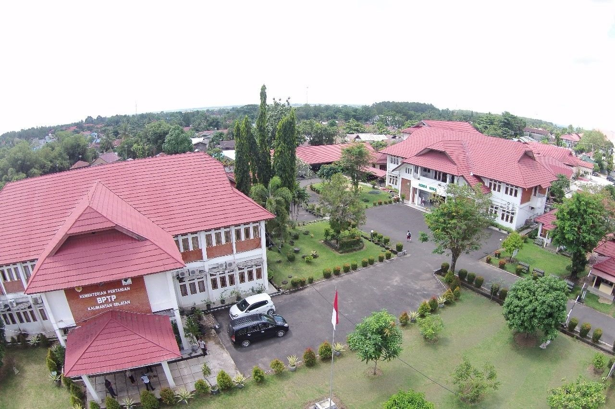

Gambar 2. 1 Balai Pengkajian Teknologi Pertanian Kalimantan Selatan

Lokasi penulis dalam melakukan kegiatan praktek kerja lapangan adalah sebagai berikut:

Nama Instansi : Balai Pengkajian Teknologi Pertanian Kalimantan Selatan

Alamat : Jl. Panglima Batur No.4, Loktabat Utara, Kec. Banjarbaru

Utara, Kota Banjar Baru, Kalimantan Selatan

Kode Pos : 70711

Telepon/Fax : (0511) 4772346

Email : bptp-kalsel@litbang.pertanian.go.id

Website : http://kalsel.litbang.pertanian.go.id/

### 2.3.1 Sejarah Singkat

Berdasarkan SK Menteri Pertanian Nomor: 798/Kpts/OT.210/11/1994 tanggal 13 November 1994 terbentuk Kantor Instalasi Penelitian dan Pengkajian Teknologi Pertanian (IPPTP) Banjarbaru, sebagai Unit Pelaksana Teknis (UTP) Badan Penelitian dan Pengembangan Pertanian yang berada di bawah dan bertanggung jawab kepada Balai Pengkajian Teknologi Pertanian (BPTP) Palangka Raya serta secara administratif operasional dikoordinasikan oleh Kantor Wilayah Departemen Pertanian Provinsi Kalimantan Selatan. Unit Pelaksana Teknis (UPT) ini merupakan penggabungan antara Balai Informasi Pertanian (BIP) Banjarbaru dan Sub Balai Penelitian Veteriner (BALITVET) Banjarbaru. Pada saat itu IPPTP Banjarbaru merupakan salah satu Instalasi dari BPTP Palangka Raya yang mempunyai wilayah kerja di Kalimantan Selatan yang membawahi IPPTP Banjarmasin, IPPTP Barabai dan IPPTP Pelaihari (Amali dan Sabran, 2004).

Setelah mengalami beberapa kali perubahan nama maupun tugas dan fungsinya, berdasarkan SK Menteri Pertanian Nomor: 350/Kpts/OT.210/6/2001 tanggal 14 Juni 2001 Instalasi Penelitian dan Pengkajian Teknologi Pertanian (IPPTP) Banjarbaru berubah menjadi Balai Pengkajian Teknologi Pertanian (BPTP) Kalimantan Selatan yang merupakan Unit Pelaksana Teknis Badan Penelitian dan Pengembangan Pertanian di daerah Kalimantan Selatan, dipimpin oleh soearang Kepala Balai (Eselon III a) membawahi 2 (dua) orang Pejabat Struktural (Eselon IV) yaitu Kepala Sub Bagian Tata Usaha dan Kepala Seksi Pelaanan Teknis, serta membawahi kelompok peneliti, kelompok penyuluh, jabatan fungsional lainnya dan tenaga administrasi (Amali dan Sabran, 2004).

Tabel 2. 2 Sejarah Balai Pengkajian Teknologi Pertanian Kalimantan Selatan

|  |  |  |
| --- | --- | --- |
| Tahun | Nama Instansi | Pimpinan |
| 1978 – 1979 | Proyek Informasi Pertanian Kalimantan Selatan | 1. Ir Hanafiah Nizami, M. Ed  2. Yusri Kaderi |
| 1979 – 1994 | Balai Informasi Pertanian Banjarbaru | 1. Yusri Kaderi  2. Ir. Suriatinah |
| 1994 – 2001 | Instalasi Penelitian dan Pengkajian Teknologi Pertanian (IPPTP) Banjarbaru | 1. Drh. Tarmudji, MS  2. Ir. Danu Ismadi S., MS |
| 2001 - | Balai Pengkajian Teknologi Pertanian (BPTP) Kalimantan Selatan | 1. IR. Danu Ismadi S., MS  2. Dr. Ir. M. Sabran, MSc |

### 2.3.2 Visi dan Misi

**Visi Kementerian Pertanian**

Kabinet Kerja telah menetapkan visi yang harus diacu oleh Kementerian/Lembaga, yaitu "Terwujudnya Indonesia yang Berdaulat, Mandiri dan Berkepribadian Berlandaskan Gotong Royong". Dengan memperhatikan visi pemerintah tersebut dan mempertimbangkan masalah dan tantangan yang dihadapi dalam pembangunan pertanian, maka visi Kementerian Pertanian adalah: Terwujudnya Kedaulatan Pangan dan Kesejahteraan Petani.

**Makna dari Visi**

Kedaulatan Pangan merupakan hak negara dan bangsa yang secara mandiri menentukan kebijakan pangan yang menjamin hak atas pangan bagi rakyat dan yang akan memberikan hak bagi masyarakat untuk  menentukan sistem pangan yang sesuai dengan potensi sumberdaya lokal (Amali dan Sabran, 2004).

Kesejahteraan petani merupakan kondisi hidup layak bagi petani dan keluarganya sebagai aktor utama pelaku usaha pertanian yang diperoleh dari kegiatan di lahan dan usaha yang digelutinya.

**Misi Kementerian Pertanian**

Dalam rangka mewujudkan visi ini maka misi Kementerian Pertanian adalah:

1. Mewujudkan ketahanan pangan dan gizi.
2. Meningkatkan nilai tambah dan daya saing komoditas pertanian.
3. Mewujudkan kesejahteraan petani.
4. Mewujudkan Kementerian Pertanian yang transparan, akuntabel, professional dan berintegritas tinggi.

**Makna dari Misi**

Mewujudkan ketahanan pangan dan gizi adalah melaksanakan pembangunan dalam rangka meningkatkan ketersediaan, keterjangkauan dan pemanfaatan pangan sebagai pemenuhan konsumsi pangan dan gizi masyarakat.

Meningkatkan Nilai Tambah dan Daya Saing Komoditas Pertanian adalah mendorong komoditas pertanian memiliki keunggulan bersaing dan nilai yang lebih baik dari hasil produksi, penyimpanan, pengolahan dan distribusi.

Mewujudkan kesejahteraan petani adalah Meningkatkan kesejahteraan petani dengan melakukan perlindungan dan pemberdayaan petani.

Mewujudkan Kementerian Pertanian yang transparan, akuntabel, profesional dan berintegritas tinggi adalah Meningkatkan tatakelola organisasi Kementerian Pertanian dalam mewujudkan organisasi yang transparan, akuntabel, professional dan berintegritas tinggi dalam memberikan layanan kepada masyarakat.

### 2.3.3 Layanan

Balai Pengkajian Teknologi Pertanian Kalimantan Selatan memilik beberapa layanan yang dapat diakses oleh umum, layanan-layanan itu adalah sebagai berikut:

1. UPBS

Unit Produksi Benih Sumber (UPBS) merupakan salah satu pelaksana teknis di Balai Pengkajian Teknologi Pertanian (BPTP) Kalimantan Selatan yang bertugas dan berperan dalam penyediaan benih sumber tanaman pangan. Benih sumber yang disediakan merupakan benih-benih berkualitas untuk varietas-varietas baru yang dilepas oleh badan Litbang Pertanian Kementerian Pertanian, yaitu benih padi, jagung dan kedelai.

1. IP2TP Banjarbaru

IP2TP Banjarbaru  terletak di jalan R.O Ulin Banjarbaru, Kalimantan Selatan. IP2TP Banjarbaru sebelumnya dikenal dengan sebutan KBI, mulai melaksanakan kegiatan sejak tahun 2013.  Kegiatan yang dilakukan di IP2TP Banjarbaru antara lain melaksanakan penelitian, konservasi SDG Kalsel, tempat diseminasi atau pameran teknologi budidaya tanaman, peternakan, pemanfaatan pekarangan, serta kerjasama penelitian dengan pihak lain.

1. Perpustakaan

Salah satu unit penyedia informasi di Balai Pengkajian Teknologi Pertanian (BPTP) Kalimantan Selatan adalah Perpustakaan yang sejak tahun 2008 telah menjadi perpustakaan digital. Berbagai informasi hasil-hasil pengkajian dan diseminasi, serta kegiatan lainnya di Balai Pengkajian Teknologi Pertanian (BPTP) Kalimantan Selatan disajikan dalam bentuk informasi tercetak (buku/brosur, laporan, leaflet, dll) dan digital (e-book, pdf). Untuk penelusuran secara langsung terhadap koleksi digital Perpustakaan Balai Pengkajian Teknologi Pertanian (BPTP) Kalimantan Selatan, setiap pengunjung dapat mengaksesnya dalam [Koleksi Digital](http://203.176.181.72/repositori2/%22%20/t%20%22_blank%22%20/o%20%22Koleksi%20Digital%20Perpustakaan%20BPTP%20Kalsel" \t "_blank) Perpustakaan Balai Pengkajian Teknologi Pertanian (BPTP) Kalimantan Selatan.

1. KP Barabai

Kebun Percobaan (KP) Barabai adalah salah satu kebun percobaan yang dimiliki dan dikelola oleh BPTP Kalimantan Selatan.  KP Barabai terletak di Desa Muara Rintis Kecamatan Batang Alai Utara Kabupaten Hulu Sungai Tengah.  KP Barabai berjarak 150 km dari BPTP Kalimantan Selatan yang berada di Kota Banjarbaru. KP Barabai dilengkapi dengan Kantor administrasi, gudang penyimpanan benih, lantai jemur, kebun produksi tanaman pangan dan perkebunan, serta kebun koleksi SDG.

1. KP Pelaihari

Kebun Percobaan (KP) Pelaihari adalah salah satu kebun percobaan yang dimiliki dan dikelola oleh BPTP Kalimantan Selatan.  KP Pelaihari terletak di Desa Telaga Kecamatan Pelaihari Kabupaten Tanah Laut.  KP Pelaihari berjarak 60 km dari BPTP Kalimantan Selatan yang berada di Kota Banjarbaru. KP Pelaihari dilengkapi dengan Kantor administrasi, gudang penyimpanan benih, lantai jemur, kebun produksi tanaman pangan dan perkebunan, serta peternakan.

1. KP Alabio

Kebun Percobaan (KP) Alabio adalah salah satu kebun percobaan yang dimiliki dan dikelola oleh BPTP Kalimantan Selatan.  KP Alabio terletak di Kabupaten Hulu Sungai Utara.  KP Alabio merepresentasikan agroekosistem spesifik rawa dan berada sekitar 90 km dari BPTP Kalimantan Selatan yang berada di Kota Banjarbaru. KP Alabio dilengkapi dengan Kantor administrasi, gudang penyimpanan benih, lantai jemur, kebun produksi spesifik lahan rawa, serta peternakan.

### 2.3.4 Struktur Organisasi

Struktur Organisasi Balai Pengkajian Teknologi Pertanian (BPTP) Kalimantan Selatan terdiri dari Kepala Balai (Eselon III a) dan Kepala Sub Bagian Tata Usaha (Eselon IV a), Subkoordinator Kerjasama dan Pelayanan Pengkajian, Subkoordinator Program dan Kelompok Jabatan Fungsional yang terdiri dari Peneliti pertanian, Penyuluh pertanian, Teknisi, Pustakawan dan Arsiparis. Kepala Balai dalam tugasnya sehari-hari dibantu oleh Kepala Sub Bagian Tata Usaha, Koordinator Kerjasama dan Pelayanan Pengkajian, Koordinator Program dan Kelompok Pengkaji. Selain itu, Kepala Balai juga dibantu oleh koordinator kebun percobaan yang mengkoordinasi kebun-kebun percobaan dibawah Balai Pengkajian Teknologi Pertanian (BPTP) Kalimantan Selatan.

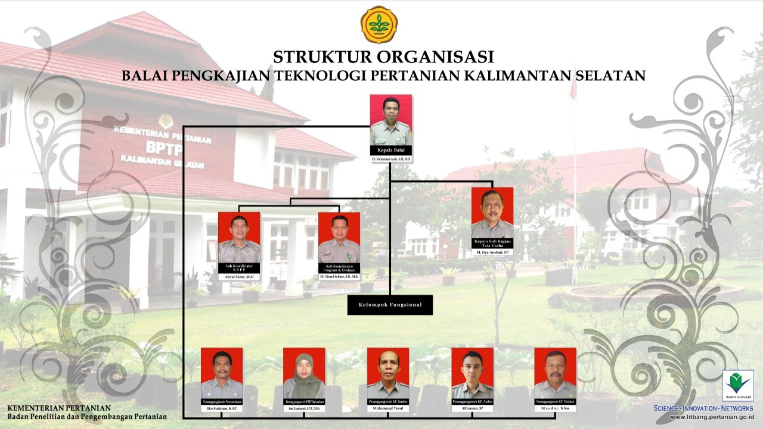

Gambar 2. 2 Struktur Organisasi Balai Pengkajian Teknologi Pertanian Kalimantan Selatan

### 2.3.5 Sumber Daya Manusia

Balai Pengkajian Teknologi Pertanian (BPTP) Kalimantan Selatan sebagai Unit Pelaksana Teknis Balitbangtan Kementerian Pertanian di wilayah Provinsi Kalimantan Selatan, dalam melaksanakan tugasnya diperkuat dengan sumberdaya manusia (SDM) yang terdiri atas tenaga fungsional dan non-fungsional (struktural). Keragaan sumber daya manusia (SDM) Balai Pengkajian Teknolgi Pertanian (BPTP) Kalimantan Selatan sebagai berikut:

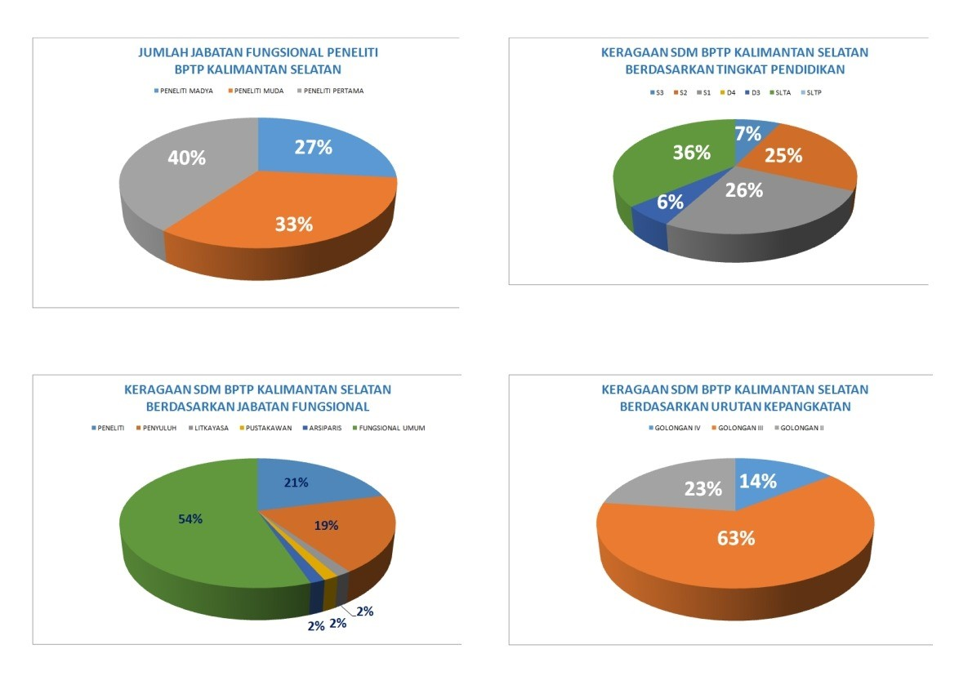

Gambar 2. 3 Sumber Daya Manusia (SDM) Balai Pengkajian Teknologi Pertanian Kalimantan Selatan

# BAB III ANALISIS DAN PERANCANGAN SISTEM

## 3.1 Analisis Sistem yang Berjalan

Analisis sistem yang berjalan bertujuan untuk mengetahui bagaimana sistem yang ada bekerja dan dilakukan analisis sehingga dapat diketahui kekurangan dan permasalahan yang ada agar dapat menciptakan suatu solusi berupa sistem usulan yang baru.

### 3.1.1 Analisa Sistem Lama

Berdasarkan pengamatan yang dilakukan ketika melakukan penelitian di Balai Pengkajian Teknologi Pertanian (BPTP) Kalimantan Selatan, sistem pencatatan identitas pengunjung yang mengunjungi Balai Pengkajian Teknologi Pertanian (BPTP) Kalimantan Selatan masih dilakukan secara manual yaitu identitas pengunjung dicatat di buku tamu berbahan kertas menggunakan alat tulis, kemudian buku tamu disimpan di atas meja dan dikelompokan dengan buku tamu sebelumnya. Pencatatan identitas tamu yang mengunjung Balai Pengkajian Teknologi Pertanian (BPTP) Kalimantan Selatan dilakukan oleh pengunjung itu sendiri dengan pengawasan petugas penerima tamu pada instansi tersebut. Berikut *flowchart* dari sistem lama pencatatan identitas pengunjung di Balai Pengkajian Teknologi Pertanian (BPTP) Kalimantan Selatan:

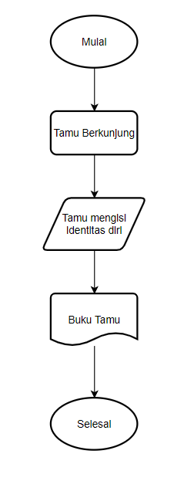

Gambar 3. 1 Sistem Lama Resepsionis

Alur yang terdapat pada sistem lama penerimaan pengunjung pada Balai Pengkajian Teknologi Pertanian (BPTP) Kalimantan Selatan adalah sebagai berikut:

1. Pengunjung mengunjungi BPTP Kalimantan Selatan
2. Petugas penerima tamu melayani pengunjung
3. Petugas menyerahkan buku tamu untuk di-isi oleh pengunjung
4. Buku tamu di-simpan di atas meja

Sedangkan untuk proses pengajuan proposal penelitian dan penyerahan laporan akhir penelitian pada BPTP Kalimantan Selatan juga dilakukan secara manual dimana pegawai yang bertugas sebagai penanggung jawab menyerahkan proposal penelitian dan laporan akhir penelitian dalam bentuk dokumen cetak secara langsung pada Balai Besar Pengkajian dan Pengembangan Teknologi Pertanian (BBP2TP) yang berlokasi di Jawa Barat. Berikut *flowmap* dari sistem lama pengajuan proposal penelitian dan penyerahan laporan akhir penelitian di Balai Pengkajian Teknologi Pertanian (BPTP) Kalimantan Selatan:

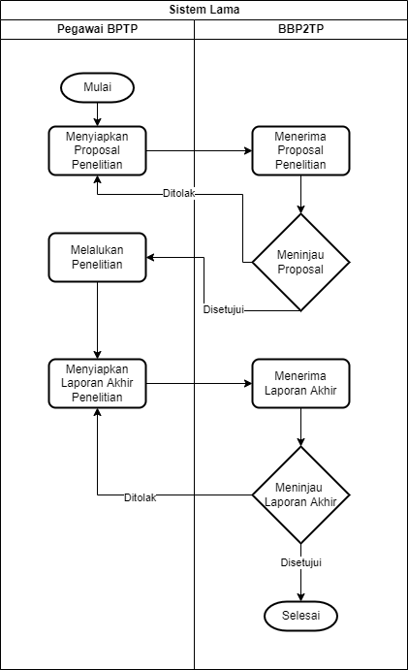

Gambar 3. 2 Sistem Lama Pengajuan Proposal Penelitian/Pengkajian dan Penyerahan Laporan Akhir Penelitian/Pengkajian

Alur yang terdapat pada sistem lama pengajuan proposal penelitian dan penyerahan laporan akhir penelitian pada Balai Pengkajian Teknologi Pertanian (BPTP) Kalimantan Selatan adalah sebagai berikut:

1. Pegawai BPTP Kalimantan Selatan menyiapkan proposal penelitian yang akan diajukan
2. Pegawai BPTP Kalimantan Selatan menyerahkan pengajuan proposal pada BBP2TP yang belokasi di Jawa Barat
3. Setelah proposal pengajuan diterima, BBP2TP meninjau pengajuan proposal yang telah diajukan
4. Apabila pengajuan proposal ditolak, maka pegawai BPTP Kalimantan Selatan perlu menyiapkan ulang proposal pengajuan.
5. Apabila pengajuan proposal diterima, maka pegawai BPTP Kalimantan Selatan bisa melakukan proses penelitian
6. Setelah proses penelitian telah dilakukan, pegawai BPTP Kalimantan Selatan menyiapan laporan akhir penelitian
7. Setelah laporan akhir diterima, BBP2TP meninjau laporan yang telah diserahkan
8. Apabila penyerahan laporan akhir ditolak, maka pegawai BPTP Kalimantan Selatan perlu menyiapkan ulang laporan akhir penelitian.
9. Apabila penyerahan laporan akhir diterima, maka pegawai BPTP Kalimantan Selatan telah menyelesaikan proses penelitian

### 3.1.2 Usulan Sistem Baru

Berdasarkan analisa permasalahan yang dilakukan ketika melakukan penelitian di Balai Pengkajian Teknologi Pertanian (BPTP) Kalimantan Selatan, maka sistem baru yang penulis usulkan yaitu dimana kegiatan pencatatan idenditas pengunjung dilakukan secara terkomputerisasi dan dilakukan oleh petugas penerima tamu. Sedangkan untuk pengajuan proposal penelitian dan penyerahan laporan akhir penelitian juga dilakukan secara terkomputerisasi dan dilakukan oleh penananggung jawab masing-masing penelitian.

Usulan sistem yang baru ini diharapkan mampu menyelesaikan permasalah penyimpanan pada data pengunjung yang mengunjungi BPTP Kalimantan Selatan dan pengajuan proposal penelitian dan penyerahan laporan akhir penelitian dengan menyimpan setiap data pada database yang telah terkomputerisasi. Berikut flowmap dari sistem baru yang diusulkan:

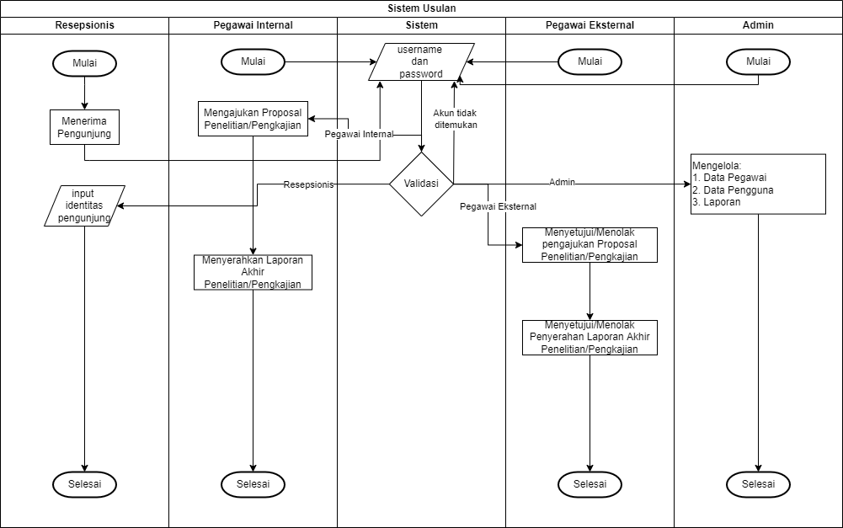

Gambar 3. 3 Sistem Usulan Baru

Alur sistem usulan yang baru dari adalah sebagai berikut:

1. Pengunjung mengunjungi BPTP Kalimantan Selatan
2. Petugas Resepsionis penerima tamu melayani pengunjung
3. Petugas Resepsionis login ke dalam sistem
4. Setelah berhasil login, Petugas Resepsionis mencatat data pengunjung dan selesai.
5. Pegawai Internal login ke dalam sistem.
6. Kemudian pegawai dapat mengajukan proposal penelitian/pengkajian yang telah disiapkan.
7. Setelah proposal penelitian/pengkajian diterima maka pegawai dapat melakukan proses penelitian.
8. Setelah proses penelitian selesai dilakukan, pegawai menyerahkan laporan akhir penelitian.
9. Pegawai Eksternal login ke dalam sistem.
10. Kemudian pegawai dapat menyetujui/menolak pengajukan proposal penelitian/pengkajian yang ada.
11. Setelah laporan akhir penelitian telah diserahkan oleh pegawai internal, pegawai eksternal dapat menyetujui/menolak laporan akhir penelitian/pengkajian.
12. Admin login ke dalam sistem.
13. Kemudian admin dapat mengelola data pengguna, data pegawai, dan laporan.
14. Kemudian data disimpan ke dalam database dan selesai.

## 3.2 Analisis Kebutuhan Sistem

Analisis kebutuhan sistem diperlukan untuk melihat dan mengetahui kebutuhan dari sistem yang akan dibuat. Analisis kebutuhan sistem bertujuan untuk mengidentifikasi kebutuhan yang diperlukan dalam proses pembangunan sistem baru. Dalam penelitian ini terdapat beberapa kebutuhan yang diperlukan, yaitu:

### 3.2.1 Kebutuhan Perangkat Lunak

Perangkat lunak yang dibutuhkan adalah sebagai berikut:

1. Xampp (Apache, PHP, MySQL)
2. Web Browser (Google Chrome)

### 3.2.2 Kebutuhan Perangkat Keras

Spesifikasi minimum hardware yang diperlukan adalah sebagai berikut:

1. RAM 2GB
2. Harddisk 100GB
3. Keyboard, Mouse dan Printer

## 3.3 Rancangan Model Sistem

Perancangan model sistem bertujuan untuk menjelaskan bagaimana sistem usulan yang baru bekerja dalam bentuk diagram. Pada sistem usulan ini akan digunakan diagram konteks dan Permodelan Berorientasi Objek untuk menjelaskan alur dari sistem dan alur data dari sistem usulan yang baru.

### 3.3.1 Use Case Diagram

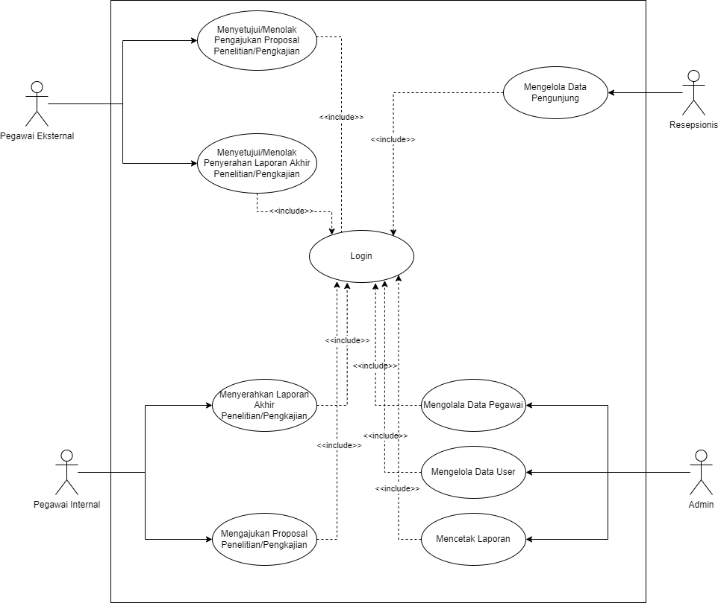

Gambar 3. 4 Use Case Diagram

Keterangan yang terdapat pada diagram use case di atas adalah sebagai berikut:

1. Pegawai Internal dapat mengajukan proposal penelitian/pengkajian dan menyerahkan laporan akhir penelitian/pengkajian ketika telah berhasil login
2. Pegawai Eksternal dapat menyetujui/menolak pengajuan proposal penelitian/pengkajian dan menyetujui/menolak penyerahan laporan akhir penelitian/pengkajian ketika telah berhasil login
3. Resepsionis dapat mengola data pengunjung seperti melihat, menambah, mengubah, dan menghapus ketika telah berhasil login
4. Admin dapat mengola data pegawai, data user, dan mencetak laporan ketika telah berhasil login

### 3.3.2 Activity Diagram

1. Activity Diagram Admin

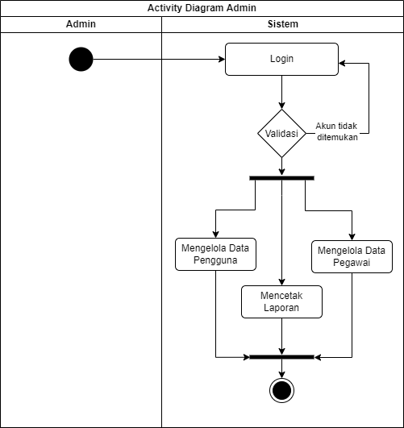

Gambar 3. 5 Activity Diagram Admin

Alur yang terdapat pada activity diagram admin adalah sebagai berikut:

1. Admin login ke dalam sistem
2. Sistem melakukan validasi terhadap akun admin
3. Apabila akun tidak ditemukan maka admin perlu login ulang
4. Apabila akun ditemukan admin dapat mengola data pegawai, data pengguna, dan mencetak laporan

2. Activity Diagram Resepsionis

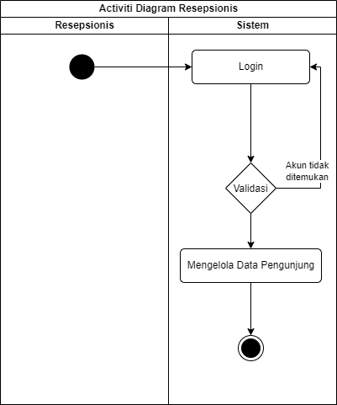

Gambar 3. 6 Activity Diagram Resepsionis

Alur yang terdapat pada activity diagram resepsionis adalah sebagai berikut:

1. Resepsionis login ke dalam sistem
2. Sistem melakukan validasi terhadap akun resepsionis
3. Apabila akun tidak ditemukan maka resepsionis perlu login ulang
4. Apabila akun ditemukan resepsionis mengola data pengunjung

3. Activity Diagram Pegawai

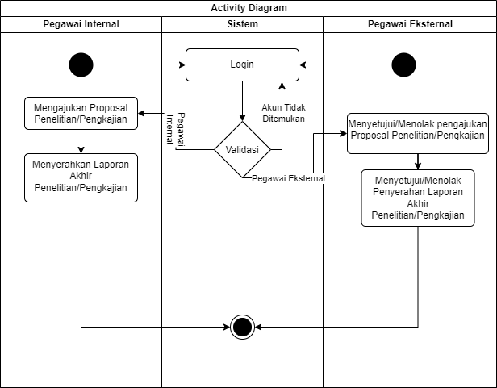

Gambar 3. 7 Activity Diagram Pegawai

Alur yang terdapat pada activity diagram pegawai adalah sebagai berikut:

1. Pegawai Internal login ke dalam sistem
2. Sistem melakukan validasi terhadap akun pegawai
3. Apabila akun tidak ditemukan maka pegawai perlu login ulang
4. Apabila akun ditemukan pegawai dapat mengajukan proposal penelitian/pengkajian
5. Setelah penelitian/pengkajian dilakukan, pegawai dapat menyerahkah laporan akhir penelitian/pengkajian
6. Pegawai Eksternal login ke dalam sistem
7. Sistem melakukan validasi terhadap akun pegawai
8. Apabila akun tidak ditemukan maka pegawai perlu login ulang
9. Apabila akun ditemukan pegawai dapat menyetujui/menolak pengajuan proposal penelitian/pengkajian
10. Setelah laporan akhir penelitian/pengkajian diserahkan, pegawai dapat menyetujui/menolak penyerahkah laporan akhir penelitian/pengkajian

### 3.3.3 Sequence Diagram

1. Sequence Diagram Login

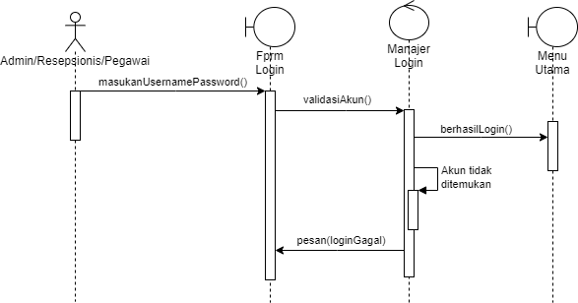

Gambar 3. 8 Sequence Diagram Login

Keterangan yang terdapat pada diagram sequence login adalah sebagai berikut:

1. Admin/Resepsionis/Pegawai mengisi username dan password
2. Sistem melakukan validasi
3. Apabila akun tidak ditemukan maka sistem mengembalikan pesan “username atau password salah”
4. Apabila akun ditemukan maka sistem mengembalikan tampilan menu utama

2. Sequence Diagram Pengajuan Proposal Penelitian/Pengkajian

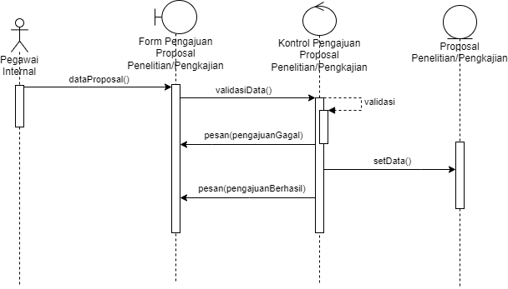

Gambar 3. 9 Sequence Diagram Pengajuan Proposal Penelitian/Pengkajian

Keterangan yang terdapat pada diagram sequence pengajuan proposal penelitian/pengkajian di atas adalah sebagai berikut:

1. Pegawai Internal mengajukan proposal penelitian/pengkajian
2. Data pengajuan proposal penelitian/pengkajian divalidasi
3. Apabila proposal pengajuan invalid maka pegawai mendapatkan pesan “gagal mengajukan proposal”
4. Apabila proposal valid maka pegawai mendapatkan pesan “berhasil mengajukan proposal”

3. Sequence Diagram Penyerahan Laporan Akhir Penelitian/Pengkajian

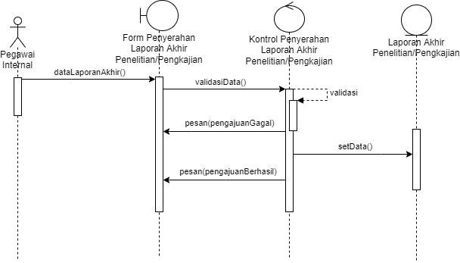

Gambar 3. 10 Sequence Diagram Penyerahan Laporan Akhir Penelitian/Pengkajian

Keterangan yang terdapat pada diagram sequence penyerahan laporan akhir penelitian/pengkajian di atas adalah sebagai berikut:

1. Pegawai Internal menyerahkan laporan akhir penelitian/pengkajian
2. Data penyerahan laporan akhir penelitian/pengkajian divalidasi
3. Apabila laporan akhir invalid maka pegawai mendapatkan pesan “gagal menyerahkan laporan akhir”
4. Apabila laporan akhir valid maka pegawai mendapatkan pesan “berhasil menyerahkan laporan akhir”

4. Sequence Diagram Menerima/Menolak Proposal Pengajuan/Pengakjian

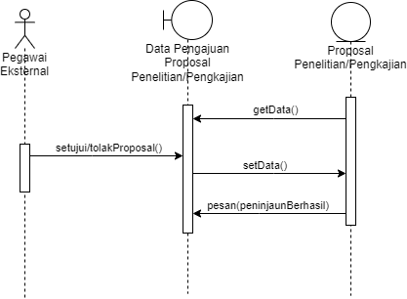

Gambar 3. 11 Sequence Diagram Menerima/Menolak Proposal Pengajuan/Pengkajian

Keterangan yang terdapat pada diagram sequence pengajuan proposal penelitian/pengkajian di atas adalah sebagai berikut:

1. Pegawai Eksternal meminta data proposal penelitian/pengkajian
2. Pegawai eksternal mendapatkan data proposal penelitian/pengkajian
3. Pegawai eksternal menyetujui/menolak pengajuan proposal
4. Kedudian mendapatkan pesan “berhasil menyetujui/mengolak proposal”

5. Sequence Diagram Menerima/Menolak Laporan Akhir Pengajuan/Pengakjian

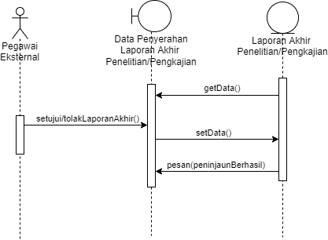

Gambar 3. 12 Sequence Diagram Menerima/Menolak Laporan Akhir Penelitian/Pengkajian

Keterangan yang terdapat pada diagram sequence pengajuan proposal penelitian/pengkajian di atas adalah sebagai berikut:

1. Pegawai Eksternal meminta data laporan akhir penelitian/pengkajian
2. Pegawai eksternal mendapatkan data laporan akhir penelitian/pengkajian
3. Pegawai eksternal menyetujui/menolak laporan akhir
4. Kedudian mendapatkan pesan “berhasil menyetujui/mengolak laporan akhir”

6. Sequence Diagram Resepsionis

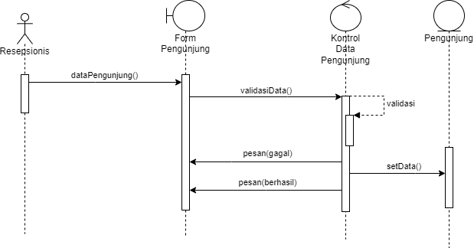

Gambar 3. 13 Sequence Diagram Resepsionis

Keterangan yang terdapat pada diagram sequence resepsionis di atas adalah sebagai berikut:

1. Petugas resepsionis mencatat data pengunjung pada form data pengunjung
2. Data pengunjung divalidasi
3. Apabila data pengunjung invalid maka petugas resepsionis akan mendapatkan pesan “gagal menyimpan data pengunjung”
4. Apabaila data pengunjung valid, data pengunjung disimpan ke dalam database dan petugas resepsionis akan mendapatkan pesan “berhasil menyimpan data pengunjung”

7. Sequence Diagram Kelola Data Pegawai

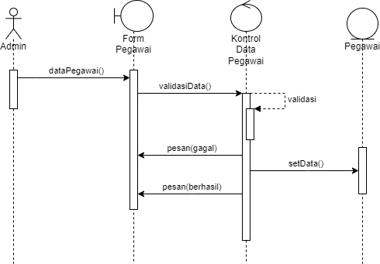

Gambar 3. 14 Sequence Diagram Kekola Data Pegawai

Keterangan yang terdapat pada diagram sequence kelola data pegawai di atas adalah sebagai berikut:

1. Admin mengisi data pegawai pada form data pegawai
2. Data pegawai divalidasi
3. Apabila data pegawai invalid maka admin akan mendapatkan pesan “gagal menyimpan data pegawai”
4. Apabaila data pegawai valid, data pegawai disimpan ke dalam database dan admin akan mendapatkan pesan “berhasil menyimpan data pegawai”

8. Sequence Diagram Kelola Data Pengguna

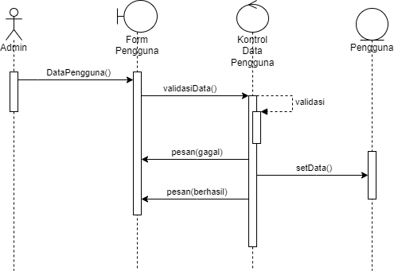

Gambar 3. 15 Sequence Diagram Kelola Data Pengguna

Keterangan yang terdapat pada diagram sequence kelola data pegawai di atas adalah sebagai berikut:

1. Admin mengisi data pengguna pada form data pengguna
2. Data pengguna divalidasi
3. Apabila data pengguna invalid maka admin akan mendapatkan pesan “gagal menyimpan data pengguna”
4. Apabaila data pengguna valid, data pengguna disimpan ke dalam database dan admin akan mendapatkan pesan “berhasil menyimpan data pengguna”

## 3.4 Rancangan Basis Data

Basis data adalah sekumpulan informasi atau data yang disimpan secara terstruktur. Basis data modern biasanya disimpan secara elektronik pada sistem komputer, basis data pada umumnya dikelola oleh *Database Management System (DBMS).*

### 3.4.1 Rancangan Tabel

Berikut ini adalah rancangan tabel dari Aplikasi Kerjasama Penelitian, Surat Ijin Penelitian dan Buku Tamu pada Balai Pengkajian Teknologi Pertanian Kalimantan Selatan:

1. Tabel Pengguna

Tabel 3. 1 Tabel Pengguna

|  |  |  |  |  |
| --- | --- | --- | --- | --- |
| No | Nama Atribut | Tipe Data | Panjang | Keterangan |
| 1 | id | int | 11 | id |
| 2 | nama | int | 11 | nama |
| 3 | username | varchar | 255 | username |
| 4 | password | varchar | 255 | password |
| 5 | status | varchar | 255 | status |

2. Tabel Pegawai

Tabel 3. 2 Tabel Pegawai

|  |  |  |  |  |
| --- | --- | --- | --- | --- |
| No | Nama Atribut | Tipe Data | Panjang | Keterangan |
| 1 | id | int | 11 | id |
| 2 | id\_pengguna | int | 11 | id pengguna |
| 3 | nip | varchar | 20 | nip pegawai |
| 4 | nama | varchar | 255 | nama pegawai |
| 5 | jabatan | varchar | 255 | jabatan |
| 6 | jenis\_kelamin | tinyint | 1 | jenis kelamin |
| 7 | nomor\_telepon | varchar | 15 | nomor telepon |
| 8 | pendidikan\_terakhir | varchar | 255 | pendidikan terakhir |
| 9 | tmt | date |  | terhitung mulai tanggal |
| 10 | tanggal\_lahir | date |  | tanggal lahir |
| 11 | alamat | text |  | alamat |
| 12 | gambar | varchar | 255 | file gambar |
| 13 | ijazah | varchar | 255 | file ijazah |
| 14 | sk\_pengangkatan | varchar | 255 | file sk pengangkatan |
| 15 | ktp | varchar | 255 | file ktp |
| 16 | status | varchar | 255 | status kepegawaian |

3. Tabel Pengunjung

Tabel 3. 3 Tabel Pengunjung

|  |  |  |  |  |
| --- | --- | --- | --- | --- |
| No | Nama Atribut | Tipe Data | Panjang | Keterangan |
| 1 | id | int | 11 | id |
| 2 | id\_pegawai | varchar | 255 | id pegawai yang dikunjungi |
| 3 | id\_pengguna | varchar | 255 | id pegguna |
| 4 | nik | varchar | 20 | nik pengunjung |
| 5 | nama | varchar | 255 | nama pengunjung |
| 6 | nomor\_telepon | varchar | 15 | nomor telepon |
| 7 | jenis\_kelamin | tinyint | 1 | jenis kelamin |
| 8 | instansi | varchar | 255 | instansi asal |
| 9 | keperluan | varchar | 255 | keperluan kunjungan |
| 10 | tanggal\_berkunjung | date |  | tanggal kunjungan |
| 11 | gambar | text |  | gambar pengunjung |

4. Tabel Proposal

Tabel 3. 4 Tabel Proposal

|  |  |  |  |  |
| --- | --- | --- | --- | --- |
| No | Nama Atribut | Tipe Data | Panjang | Keterangan |
| 1 | id | int | 11 | id |
| 2 | id\_pegawai | int | 11 | id pegawai |
| 3 | file | varchar | 255 | file proposal |
| 4 | tanggal\_upload | date |  | tanggal proposal diupload |
| 5 | tanggal\_ditinjau | date |  | tanggal proposal ditinjau |
| 6 | tanggal\_ditentukan | date |  | tanggal proposal diterima/ditolak |
| 7 | status | varchar | 255 | status pengajuan proposal |
| 8 | keterangan | varchar | 255 | keterangan |

5. Tabel Laporan

Tabel 3. 5 Tabel Laporan

|  |  |  |  |  |
| --- | --- | --- | --- | --- |
| No | Nama Atribut | Tipe Data | Panjang | Keterangan |
| 1 | id | int | 11 | id |
| 2 | id\_pegawai | int | 11 | id pegawai yang meninjau |
| 3 | file | varchar | 255 | file laporan |
| 4 | tanggal\_upload | date |  | tanggal laporan diupload |
| 5 | tanggal\_ditinjau | date |  | tanggal laporan ditinjau |
| 6 | tanggal\_ditentukan | date |  | tanggal laporan diterima/ditolak |
| 7 | status | varchar | 255 | status penyerahan laporan |
| 8 | keterangan | varchar | 255 | keterangan |

6. Tabel Penelitian

Tabel 3. 6 Tabel Penelitian

|  |  |  |  |  |
| --- | --- | --- | --- | --- |
| No | Nama Atribut | Tipe Data | Panjang | Keterangan |
| 1 | id | int | 11 | id |
| 2 | id\_proposal | int | 11 | id proposal |
| 3 | id\_laporan | int | 11 | id laporan |
| 4 | judul | varchar | 255 | judul penelitian |

7. Tabel Pengkajian

Tabel 3. 7 Tabel Pengkajian

|  |  |  |  |  |
| --- | --- | --- | --- | --- |
| No | Nama Atribut | Tipe Data | Panjang | Keterangan |
| 1 | id | int | 11 | id |
| 2 | id\_penelitian | varchar | 255 | id penelitian |
| 3 | id\_proposal | varchar | 255 | id proposal |
| 4 | id\_laporan |  |  | id laporan |

8. Tabel Anggota Penelitian

Tabel 3. 8 Tabel Anggota Penelitian

|  |  |  |  |  |
| --- | --- | --- | --- | --- |
| No | Nama Atribut | Tipe Data | Panjang | Keterangan |
| 1 | id | int | 11 | id |
| 2 | id\_pegawai | int | 11 | id pegawai |
| 3 | id\_penelitian | int | 11 | id penelitian |
| 4 | status | varchar | 255 | status keanggotaan |

9. Tabel Anggota Pengkajian

Tabel 3. 9 Tabel Anggota Pengkajian

|  |  |  |  |  |
| --- | --- | --- | --- | --- |
| No | Nama Atribut | Tipe Data | Panjang | Keterangan |
| 1 | id | int | 11 | id |
| 2 | id\_pegawai | int | 11 | id pegawai |
| 3 | id\_pengkajian | int | 11 | id pengkajian |
| 4 | status | varchar | 255 | status keanggotaan |

### 3.5.2 Relasi Tabel

Relasi tabel merupakan situasi atau hubungan antara tabel satu dengan tabel lainnya dalam sebuah database, relasi tabel bertujuan untuk menjaga konsistensi data dari masing-masing tabel. Relasi tabel pada Aplikasi Kerjasama Penelitian, Surat Ijin Penelitian dan Buku Tamu pada Balai Pengkajian Teknologi Pertanian Kalimantan Selatan adalah sebagai berikut:

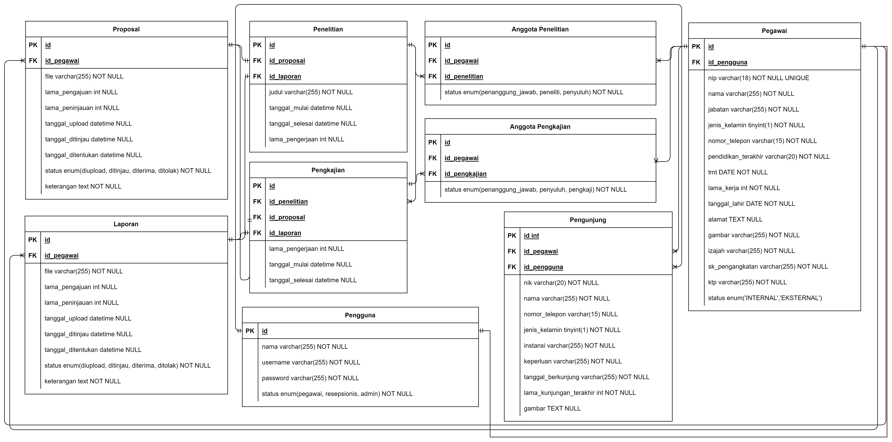

Gambar 3. 16 Relasi Tabel

## 3.5 Rancangan Antarmuka Masukan Sistem

1. Rancangan Form Buku Tamu

Rancangan Form Buku Tamu merupakan rancangan yang telah dibuat berdasarkan buku tamu yang ada pada sistem lama dan dilakukan pembaharuan. Form ini merupakan form identitas pengunjung yang meliputi nik pengunjung, nama pengunjung, nomor handphone, tanggal dan waktu berkunjung, asal instansi, alamat, pegawai yang ditemui, keperluan, jenis kelamin dan foto pengunjung.

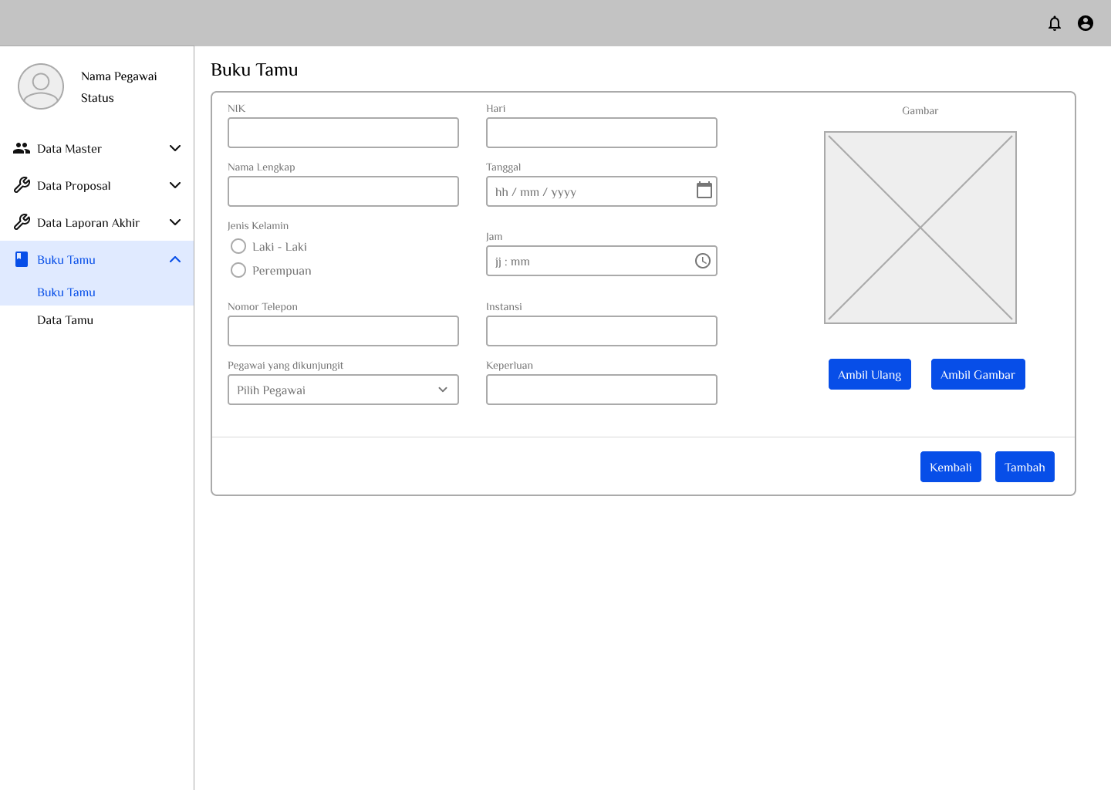

Gambar 3. 17 Rancangan Form Buku Tamu

2. Rancangan Form Pegawai

Rancangan Form Pegawai yaitu form yang berfungsi untuk memasukan data pegawai ke dalam sistem sebagai data master. Form ini meliputi nama pegawai, nip pegawai, jenis kelamin, jabatan, nomor telepon, Pendidikan terakhir, status pegawai, tanggal lahir, tmt, alamat, file ktp, file gambar, file ijazah dan sk pengangkatan pegawai.

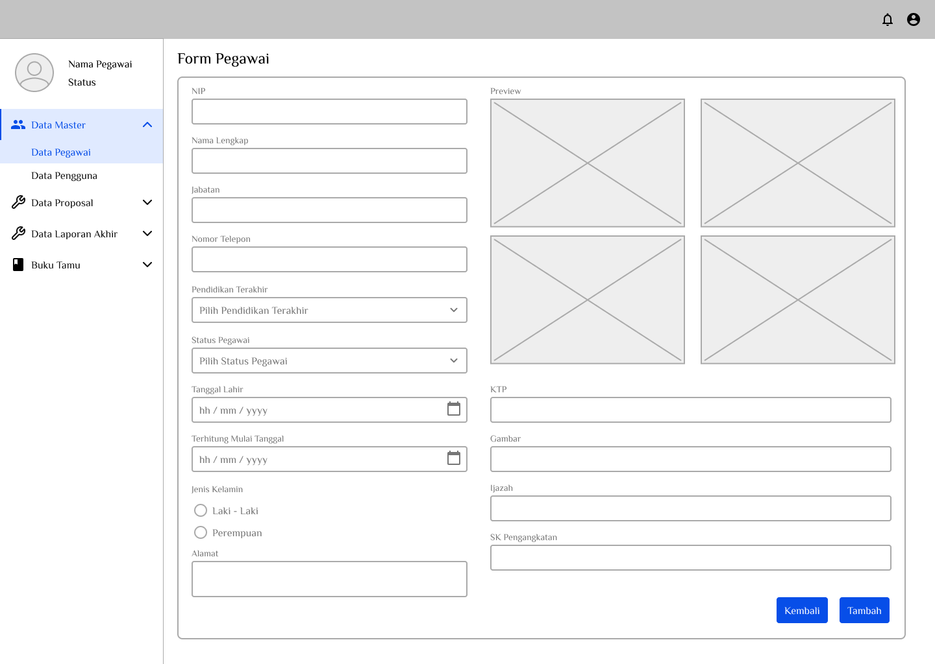

Gambar 3. 18 Rancangan Form Pegawai

3. Rancangan Form Pengguna

Rancangan Form Pengguna yaitu form yang berfungsi untuk memasukan data user  ke dalam sistem sehingga nantinya dapat digunakan untuk keperluan login atau masuk ke dalam sistem. Form ini meliputi nip pegawai, nama pegawai, username, password dan status dari pengguna.

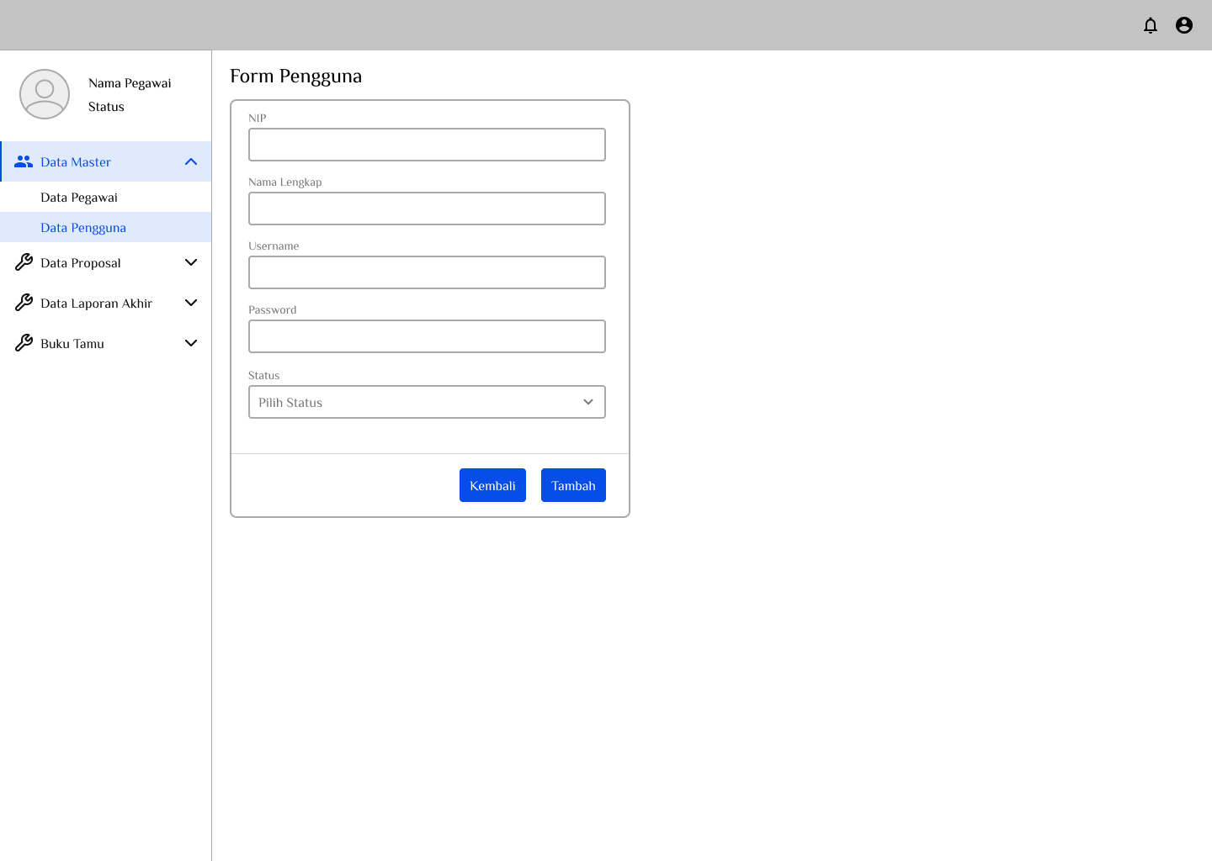

Gambar 3. 19 Rancangan Form Pengguna

4. Rancangan Form Pengajuan Proposal Penelitian

Rancangan Form Pengajuan Proposal Penelitian yaitu form yang berfungsi untuk mengajukan proposal penelitian berserta anggota penelitian dan anggota penyeluhan yang akan mengerjakan penelitian nantinya. Form ini meliputi nip pegawai yang bertanggung jawab, nama pegawai yang bertanggung jawab, anggota peneliti, anggota penyuluh dan file proposal.

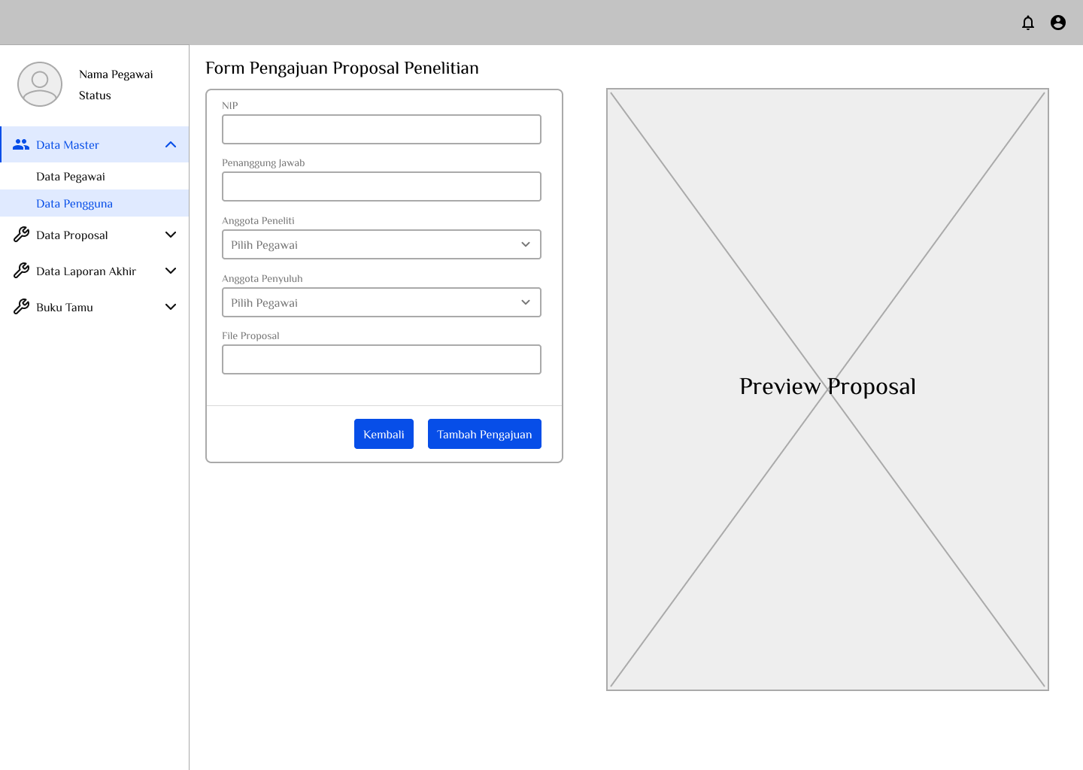

Gambar 3. 20 Rancangan Form Pengajuan Propoasal Penelitian

5. Rancangan Form Pengajuan Proposal Pengkajian

Rancangan Form Pengajuan Proposal Pengkajian yaitu form yang berfungsi untuk mengajukan proposal pengkajian berserta anggota pengkaji dan anggota penyeluhan yang akan mengerjakan pengkajian nantinya. Form ini meliputi nip pegawai yang bertanggung jawab, nama pegawai yang bertanggung jawab, anggota pengkaji, anggota penyuluh dan file proposal.

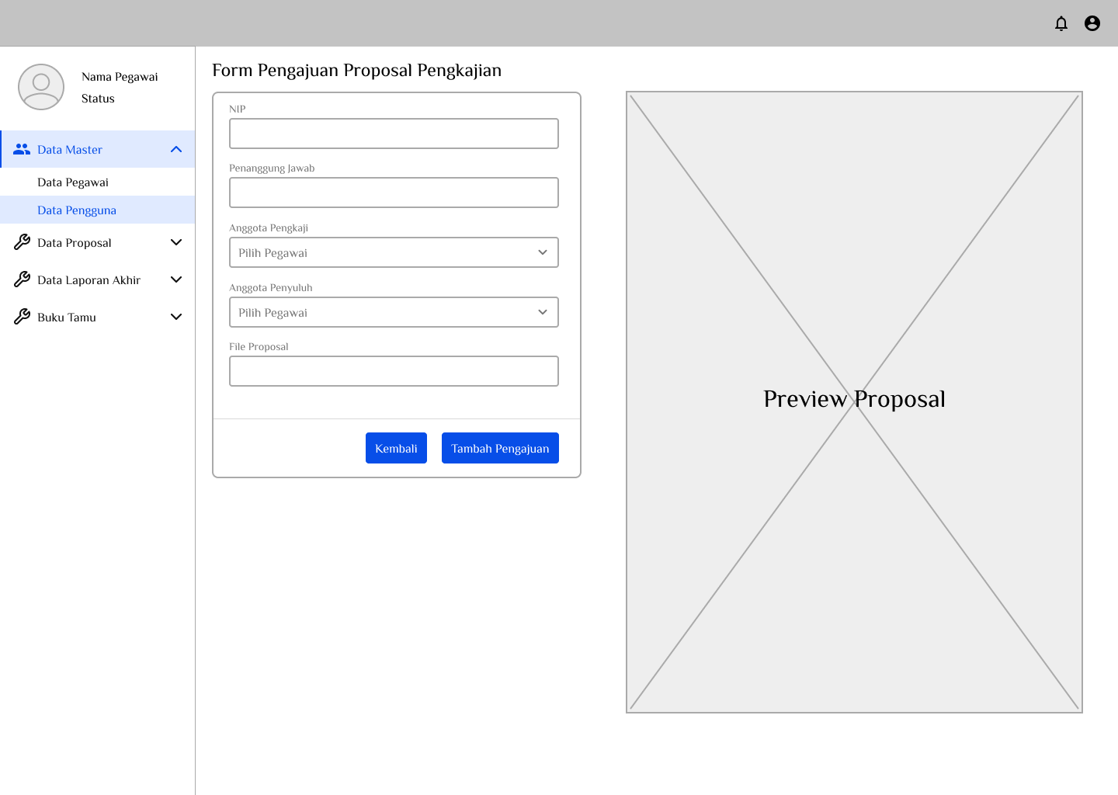

Gambar 3. 21 Rancangan Form Pengajuan Proposal Pengkajian

6. Rancangan Form Penyerahan Laporan Akhir Penelitian

Rancangan Form Penyerahan Laporan Akhir Penelitian yaitu form yang berfungsi untuk menyerahkan laporan akhir penelitian setelah penelitian selesai dilakukan. Form ini meliputi nip pegawai yang bertanggung jawab, nama pegawai yang bertanggung jawab dan file laporan akhir.

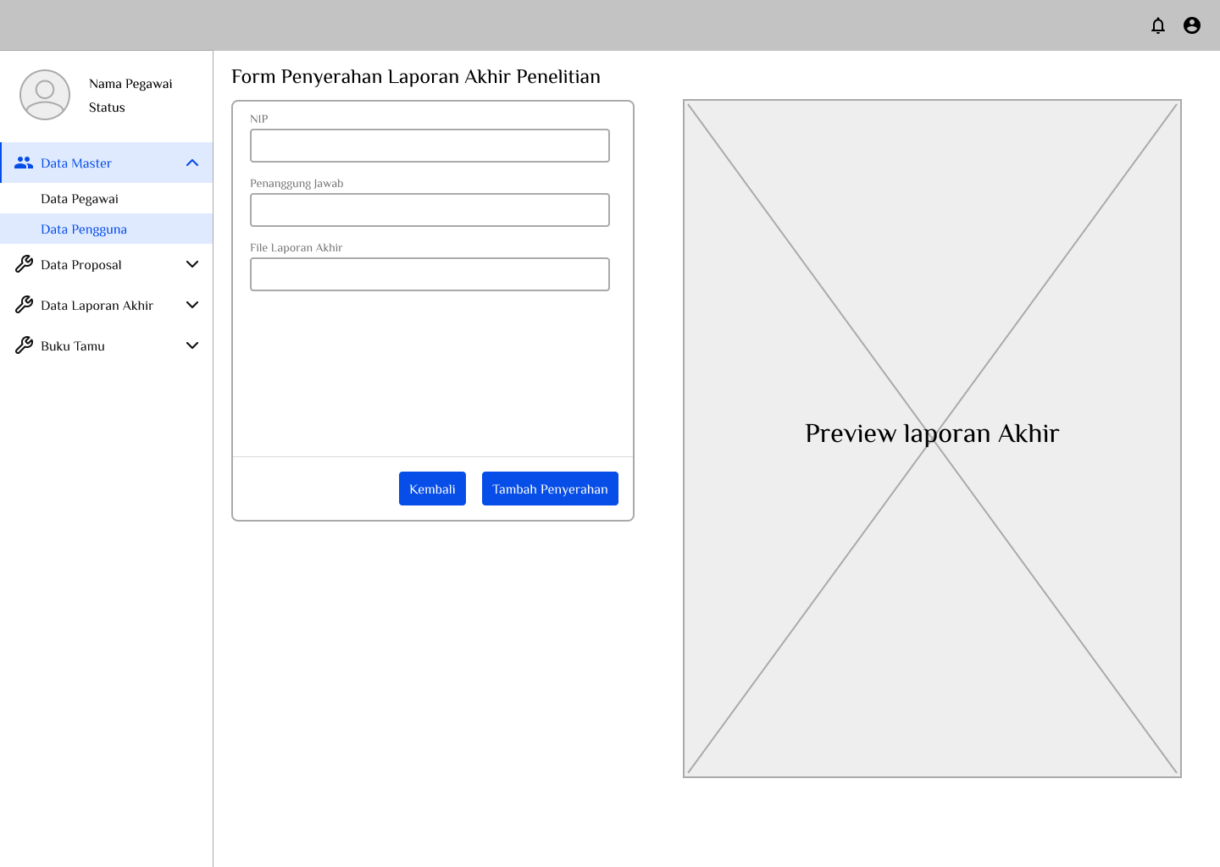

Gambar 3. 22 Rancangan Form Penyerahan Laporan Akhir Penelitian

7. Rancangan Form Penyerahan Laporan Akhir Pengkajian

Rancangan Form Penyerahan Laporan Akhir Pengkajian yaitu form yang berfungsi untuk menyerahkan laporan akhir pengkajian setelah pengkajian selesai dilakukan. Form ini meliputi nip pegawai yang bertanggung jawab, nama pegawai yang bertanggung jawab dan file laporan akhir.

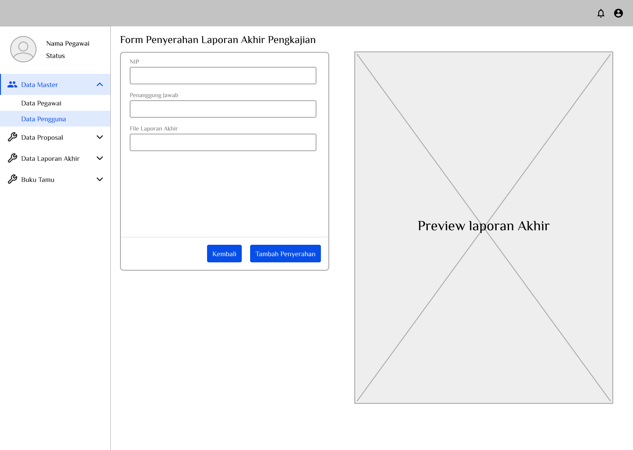

Gambar 3. 23 Rancangan Form Penyerahan Laporan Akhir Pengkajian

## 3.6 Rancangan Antarmuka Keluaran Sistem

1. Rancangan Laporan Pengunjung

Rancangan Laporan Pengunjung merupakan laporan data pengunjung yang mengunjungi BPTP Kalimantan Selatan berdasarkan kurun waktu tertentu. Laporan ini menampilkan nik pengunjung, nama pengunjung, tanggal kunjungan, pegawai yang dikunjungi, dan keperluan kunjungan.

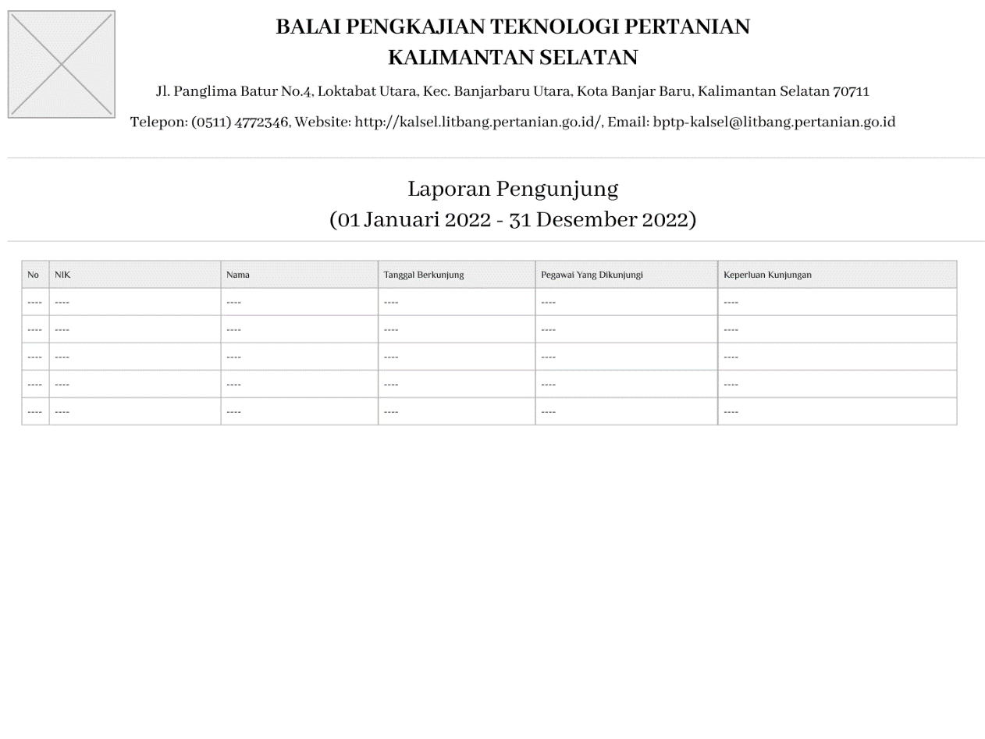

Gambar 3. 24 Rancangan Laporan Pengunjung

2. Rancangan Laporan Pegawai

Rancangan Laporan Pegawai adalah laporan data pegawai yang telah dimasukan sebelumnya ke dalam sistem. Laporan ini menampilkan seluruh data pegawai meliputi nama pegawai, nip pegawai, tmt dan jabatan dari pegawai.

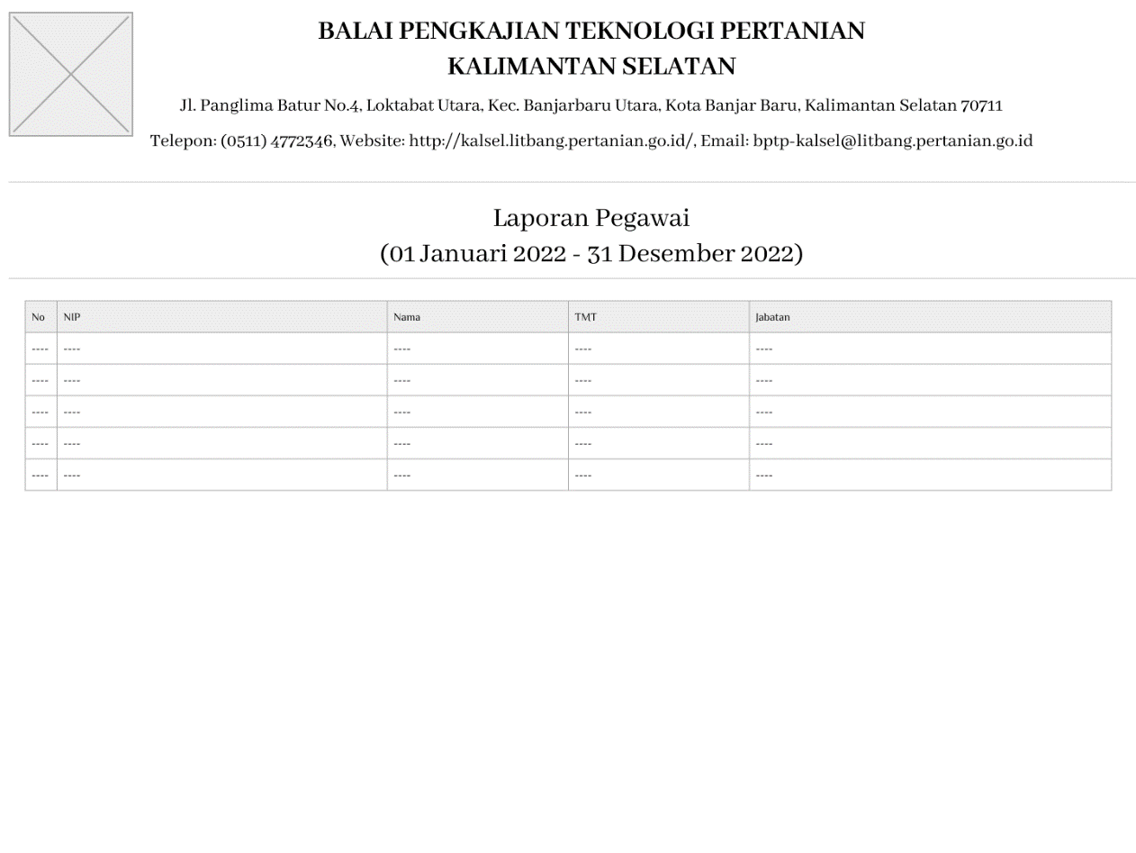

Gambar 3. 25 Rancangan Laporan Pegawai

3. Rancangan Laporan Proposal Penelitian

Rancangan Laporan Proposal Penelitian adalah laporan data pengajuan proposal penelitian yang telah ditinjau dan telah disetujui. Laporan ini menampilkan judul penelitian, penanggung jawab, peninjau, tanggal pengajuan dan lama proposal ditinjau.

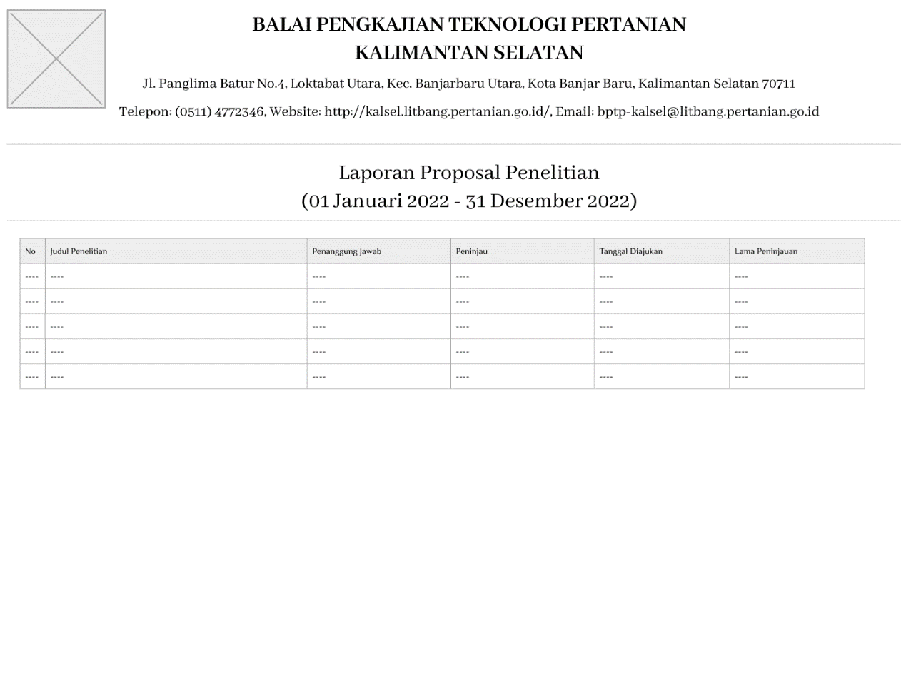

Gambar 3. 26 Rancangan Laporan Proposal Penelitian

4. Rancangan Laporan Proposal Pengkajian

Rancangan Laporan Proposal Pengkajian adalah laporan data pengajuan proposal pengkajian yang telah ditinjau dan telah disetujui. Laporan ini menampilkan judul penelitian, penanggung jawab, peninjau, tanggal pengajuan dan lama proposal ditinjau.

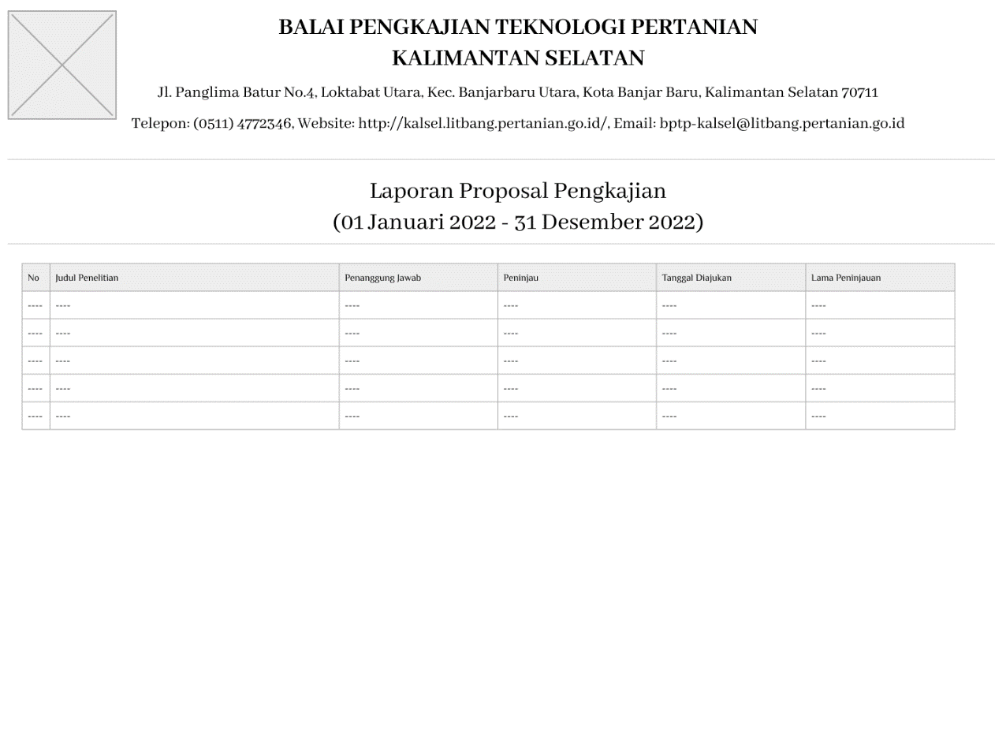

Gambar 3. 27 Rancangan Laporan Proposal Pengkajian

5. Rancangan Laporan Penelitian

Rancangan Laporan Penelitian adalah laporan data penelitian yang telah selesai dilakukan. Laporan ini menampilkan judul penelitian, penanggung jawab, peninjau, tanggal pengajuan dan lama pengerjaan penelitian.

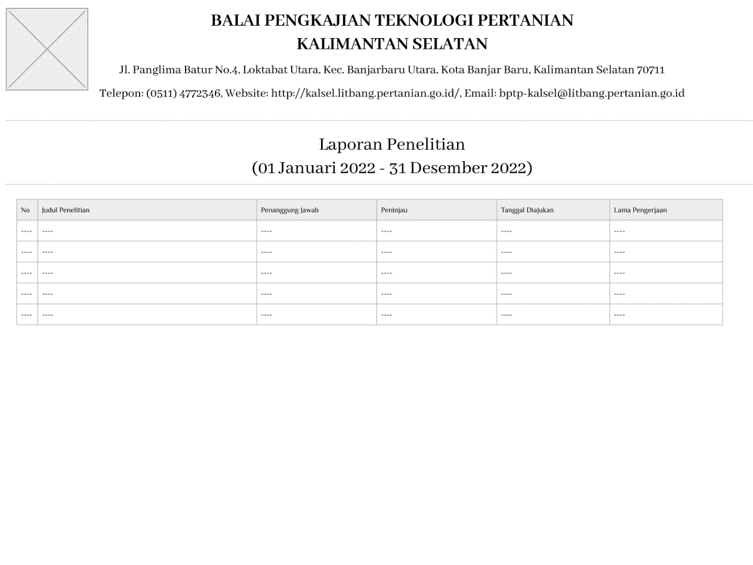

Gambar 3. 28 Rancangan Laporan Penelitian

6. Rancangan Laporan Pengkajian

Rancangan Laporan Pengkajian adalah laporan data penelitian yang telah selesai dilakukan. Laporan ini menampilkan judul penelitian, penanggung jawab, peninjau, tanggal pengajuan dan lama pengerjaan pengkajian.

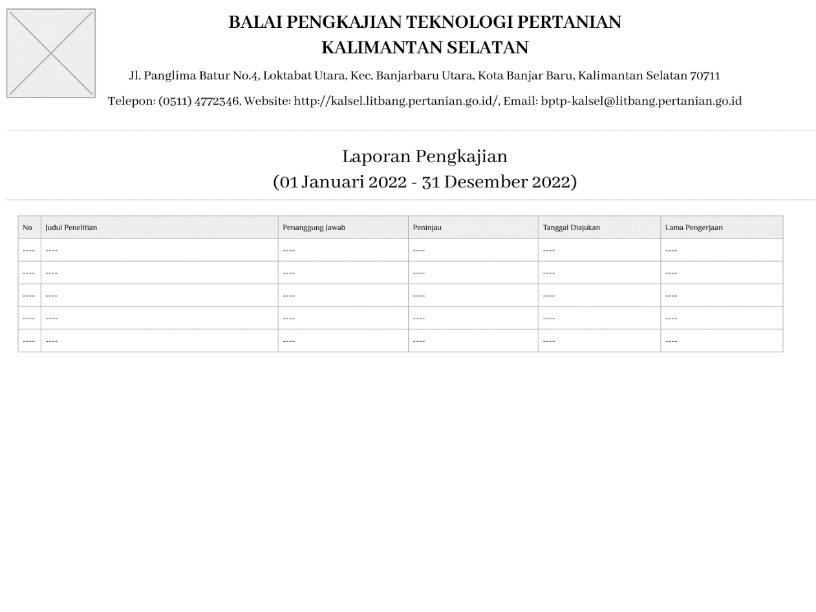

Gambar 3. 29 Rancangan Laporan Pengkajian

7. Rancangan Laporan “Laporan Akhir Penelitian”

Rancangan Laporan “Laporan Akhir Penelitian” adalah laporan data laporan akhir penelitian yang telah diserahkan dan telah disetujui. Laporan ini menampilkan judul penelitian, penanggung jawab, peninjau, tanggal pengajuan dan lama peninjauan.

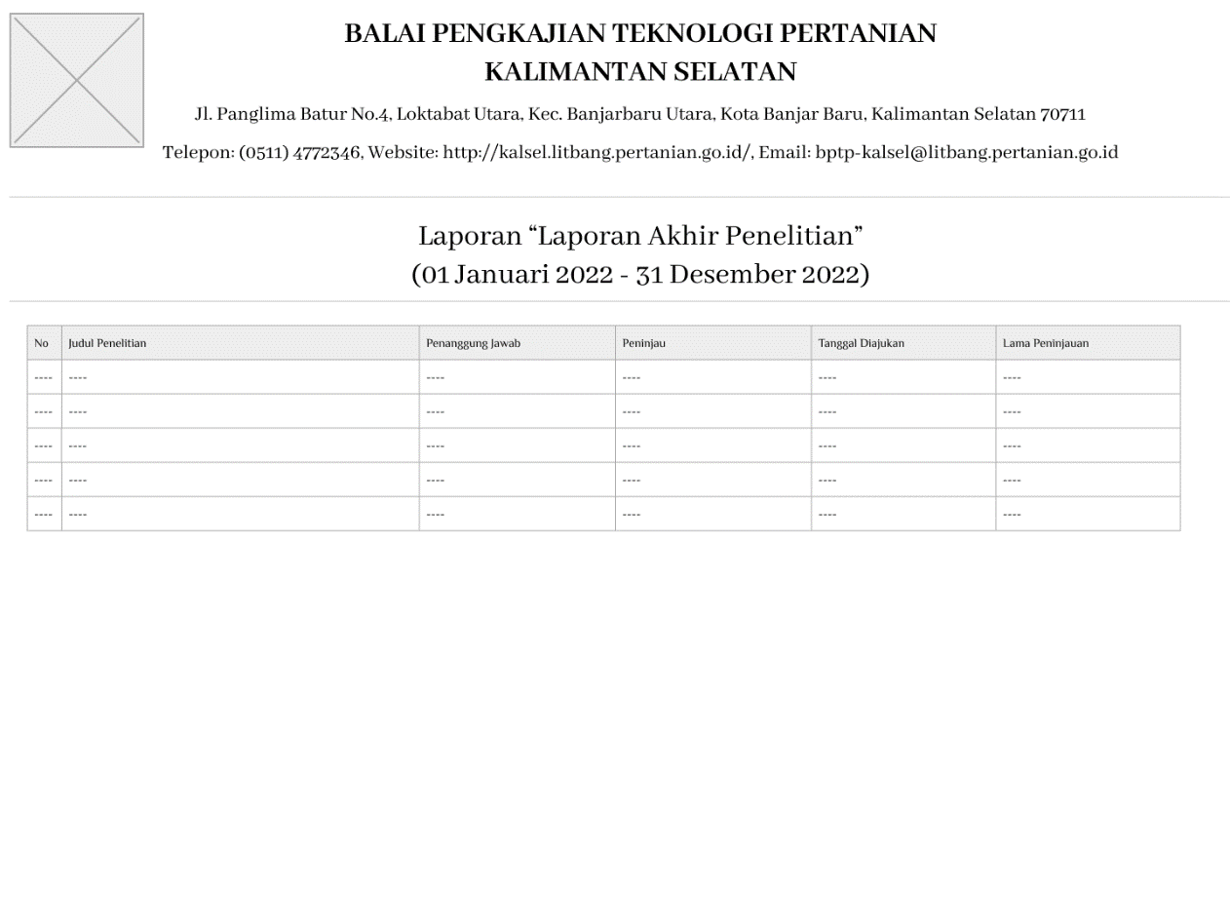

Gambar 3. 30 Rancangan Laporan "Laporan Akhir Penelitian”

8. Rancangan Laporan “Laporan Akhir Pengkajian”

Rancangan Laporan “Laporan Akhir Pengkajian” adalah laporan data laporan akhir pengkajian yang telah diserahkan dan telah disetujui. Laporan ini menampilkan judul penelitian, penanggung jawab, peninjau, tanggal pengajuan dan lama peninjauan.

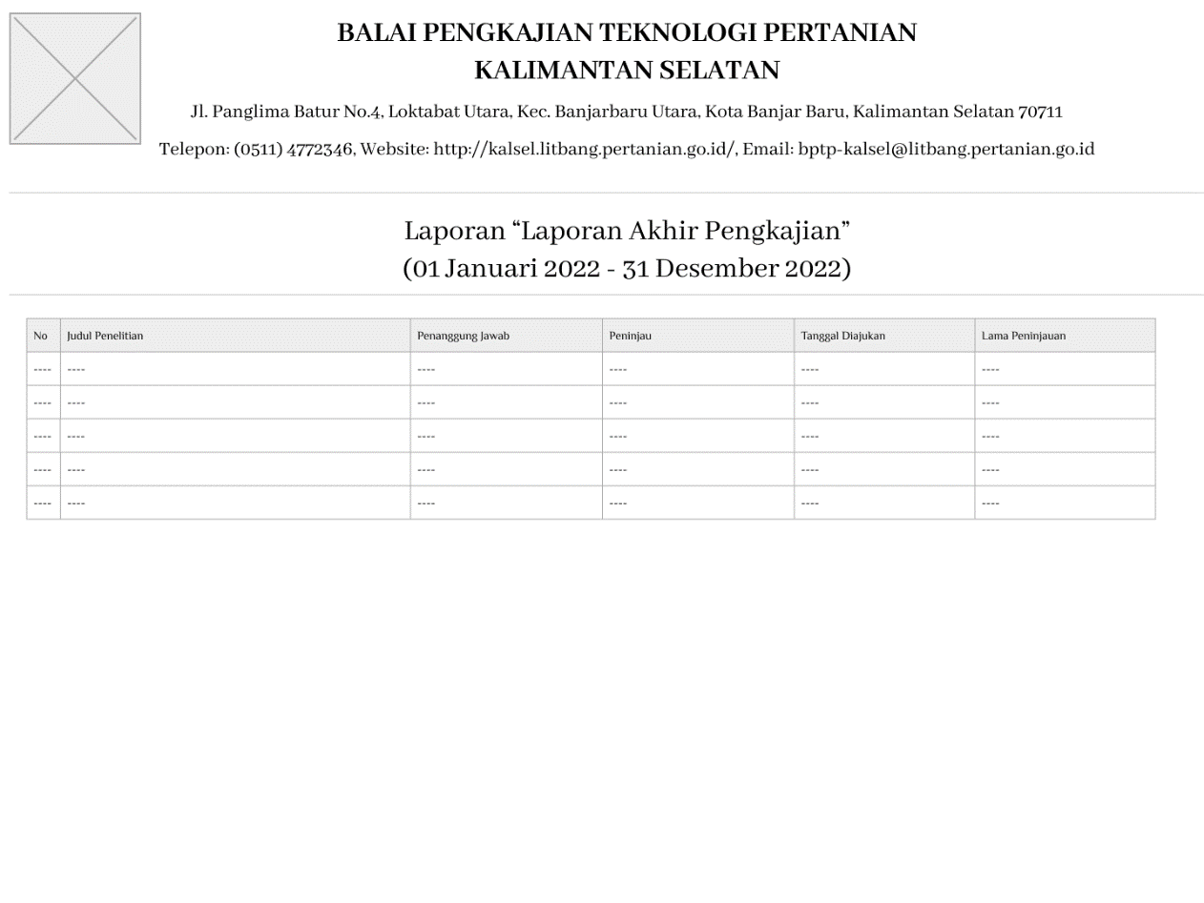

Gambar 3. 31 Rancangan Laporan "Laporan Akhir Pengkajian"

9. Rancangan Laporan Anggota Penelitian

Rancangan Laporan Anggota Penelitian adalah laporan data rekap penelitian yang telah dilakukan oleh tiap pegawai dalam kurun waktu tertentu. Laporan ini menampilkan nip pegawai, nama pegawai, jumlah sebagai penanggung jawab, jumlah sebagai peneliti dan jumlah sebagai penyuluh.

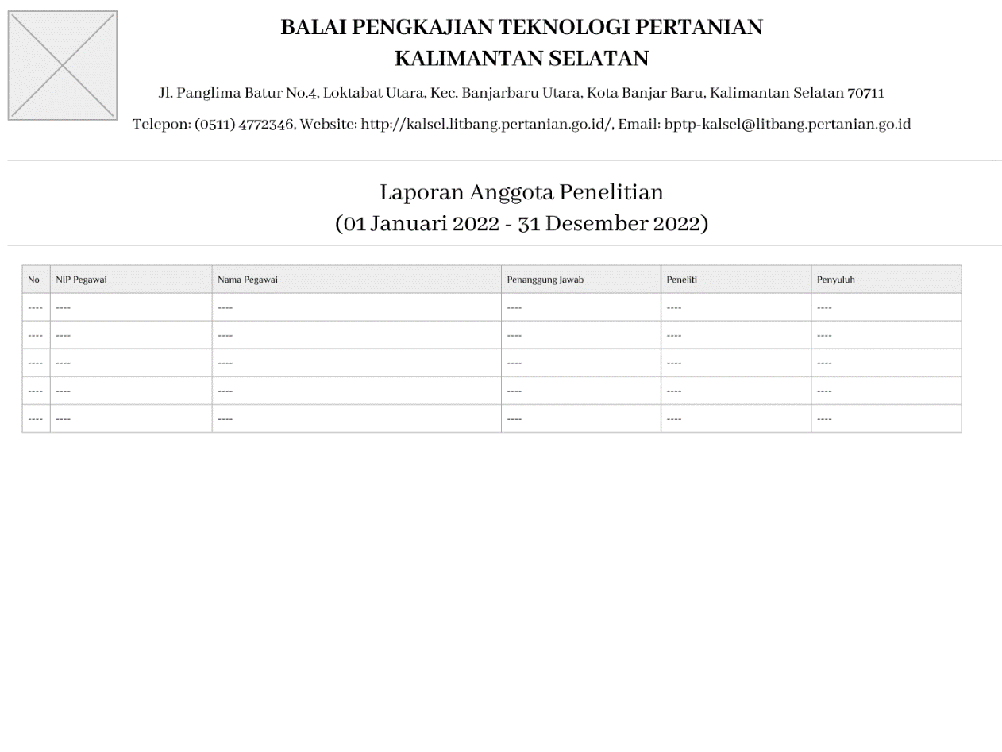

Gambar 3. 32 Rancangan Laporan Anggota Penelitian

10. Rancangan Laporan Anggota Pengkajian

Rancangan Laporan Anggota Pengkajian adalah laporan data rekap pengkajian yang telah dilakukan oleh tiap pegawai dalam kurun waktu tertentu. Laporan ini menampilkan nip pegawai, nama pegawai, jumlah sebagai penanggung jawab, jumlah sebagai pengkaji dan jumlah sebagai penyuluh.

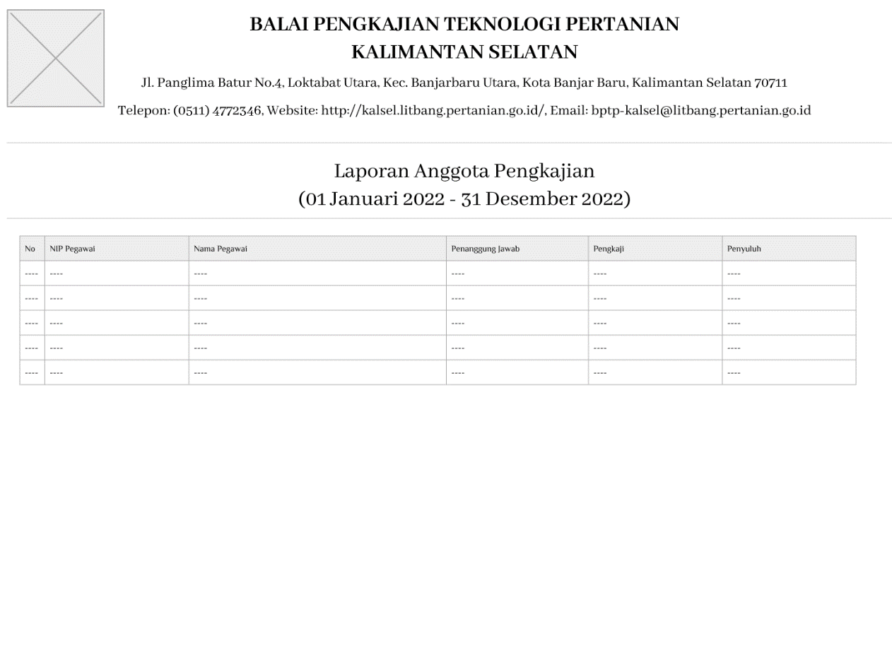

Gambar 3. 33 Rancangan Laporan Anggota Pengkajian

# 

# BAB IV IMPLEMENTASI DAN PENGUJIAN

## 4.1 Spesifikasi Sistem

Untuk menunjang dan memperoleh tujuan yang diinginkan maka diusulkan menggunakan hardware dan software yang akan menjadi penunjang dalam menjalankan sistem perangkat lunak ini. Sebagai berikut :

1. Spesifikasi Perangkat Keras (Hardware) :

1. Processor : Intel Core i3 (1,8 GHz).

2. HardDisk : 500 Gb.

3. Memory : 2 GB

4. Monitor : 14 Inci

5. Mouse dan Keyboard

6. Printer

1. Spesifikasi Perangkat Lunak (Software) :

1. Sistem Operasi : Windows 7 atau Windows 10

2. Bahasa Pemrograman : PHP

3. Basis data : MySQL

4. Text Editor : Visual Studio Code

## 4.2 Langkah-Langkah Pembuatan Sistem

Untuk membangun sistem baru maka untuk menunjang dan memperoleh tujuan yang diinginkan maka terdapat spesifikasi perangkat keras dan perangkat lunak yang digunakan sebagai penunjang dalam menjalankan sistem ini.

Langkah-langkahnya adalah sebagai berikut:

* 1. Analisa Kebutuhan

Tahap analisa kebutuhan adalah mengumpulkan kebutuhan sistem yang diperlukan secara lengkat. Kebutuhan yang diperlukan adalah kebutuhan data, kebutuhan antarmuka dan kebutuhan fungsional.

* 1. Desain Sistem

Tahap selanjutnya yaitu mendesain sistem, tahap ini dibuat sebelum tahap pengkodean. Tujuan dari tahap ini adalah memberikan gambaran tentang apa yang akan dikerjakan dan bagaimana tampilannya.

* 1. Implementasi

Tahapan dimana seluruh desain diubah menjadi kode kode progam. Kode progam yang dihasilkan masih berupa modul-modul yang akan diintregasikan menjadi sistem yang lengkap.

* 1. Intergrasi dan Pengujian

Di tahap ini dilakukan penggabungan modul modul yang sudah dibuat dan dilakukan pengujian ini dilakukan untuk mengetahui apakah software yang dibuat telah sesuai dengan desainnya dan fungsi pada software terdapat kesalahan atau tidak.

* 1. Pemeliharaan

Tahap ini merupakan tahap terakhir dalam metode waterfall. Instalasi dan proses perbaikan sistem sesuai yang disetujui hinggal sistem dapat diimplementasikan.

## 4.3 Hasil Tampilan Sistem

Berikut hasil-hasil program yang sudah berhasil dibuat dari rancangan

sebelumnya yaitu:

### 4.3.1 Tampilan Antaramuka Masukan Sistem

1. Form Buku Tamu

Form Buku Tamu adalah sebuah form untuk memasukan data tamu yang nantinya akan di-simpan ke dalam sistem.

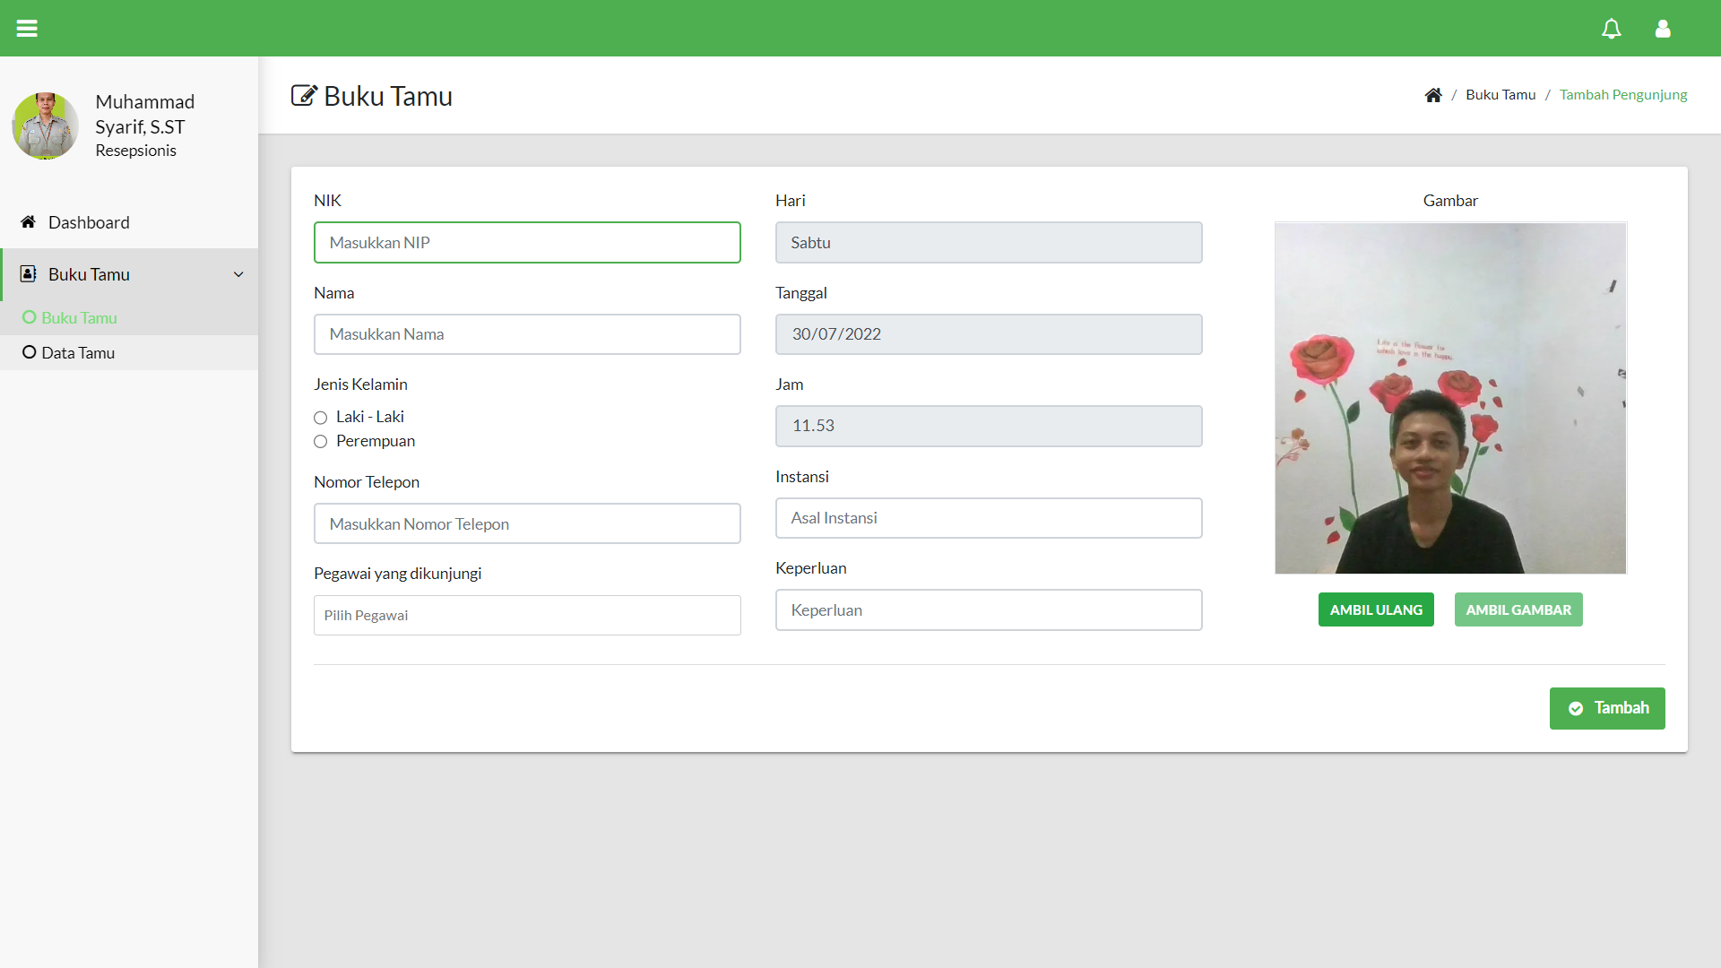

Gambar 4. 1 Form Buku Tamu

2. Form Pegawai

Form Pegawai adalah sebuah form untuk memasukan data pegawai yang nantinya akan di-simpan ke dalam sistem.

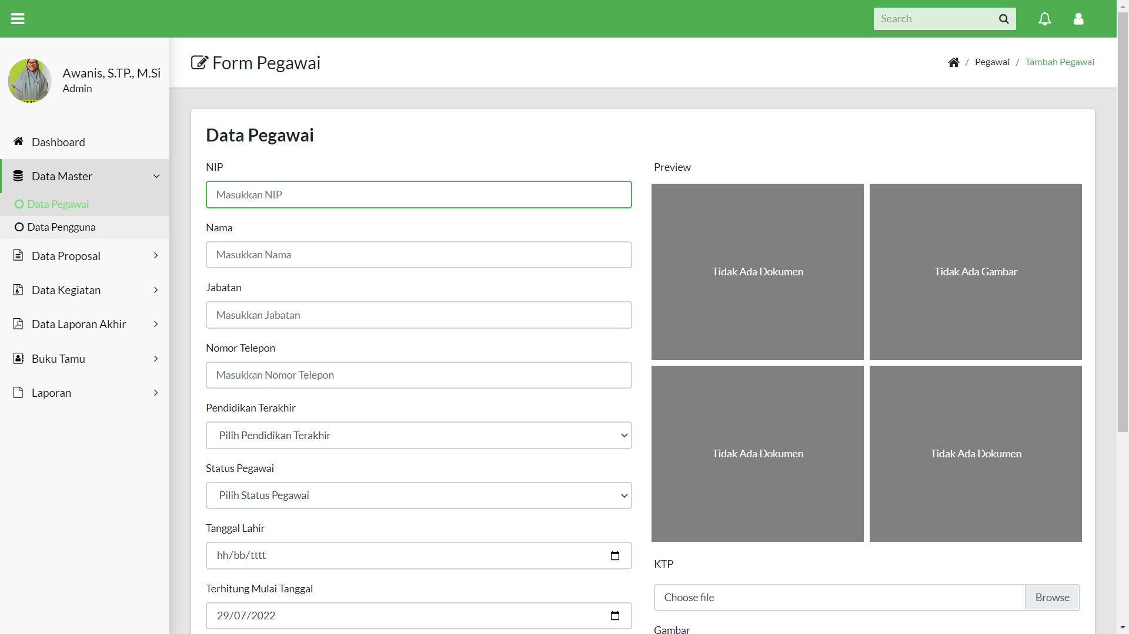

Gambar 4. 2 Form Pegawai

3. Form Pengguna

Form Pengguna adalah sebuah form untuk memasukan data pengguna yang nantinya akan di-simpan ke dalam sistem.

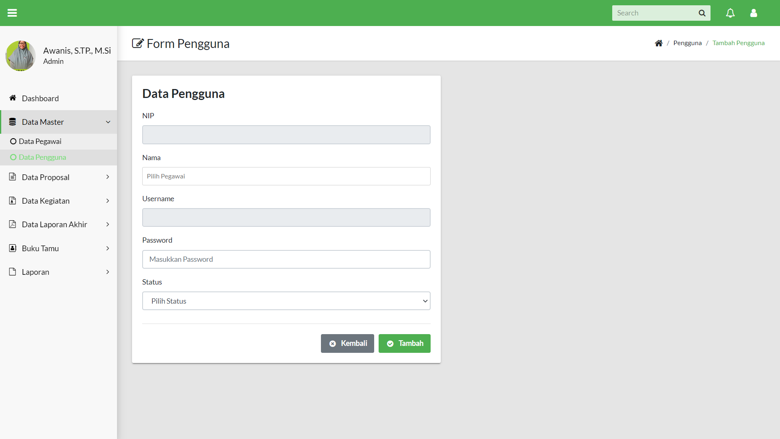

Gambar 4. 3 Form Pengguna

4. Form Pengajuan Proposal Penelitian

Form Pengajuan Proposal Penelitian adalah sebuah form untuk melakukan pengajuan proposal penelitian.

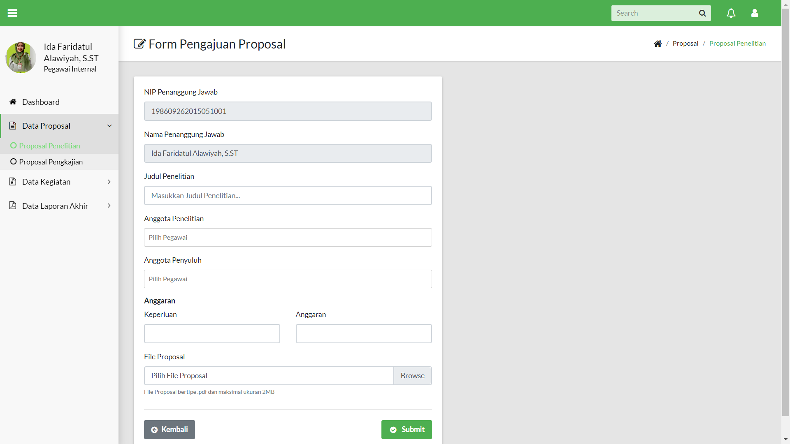

Gambar 4. 4 Form Pengajuan Proposal Penelitian

5. Form Pengajuan Proposal Pengkajian

Form Pengajuan Proposal Pengakajian adalah sebuah form untuk melakukan pengajuan proposal pengkajian.

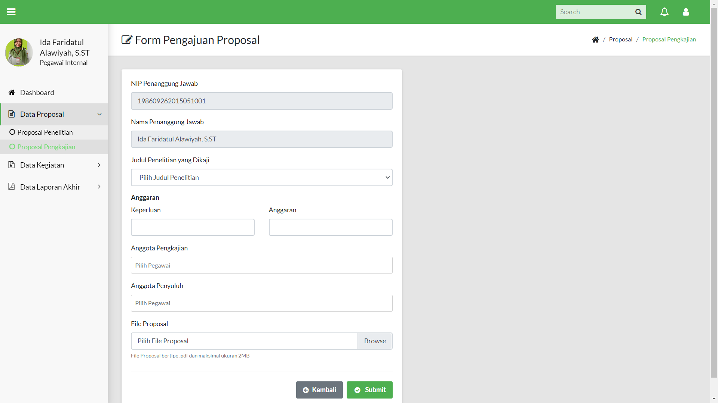

Gambar 4. 5 Form Pengajuan Proposal Pengkajian

6. Form Penyerahan Laporan Akhir Penelitian

Form Penyerahan Laporan Akhir Penelitian adalah sebuah form untuk melakukan penyerahan laporan akhir penelitian.

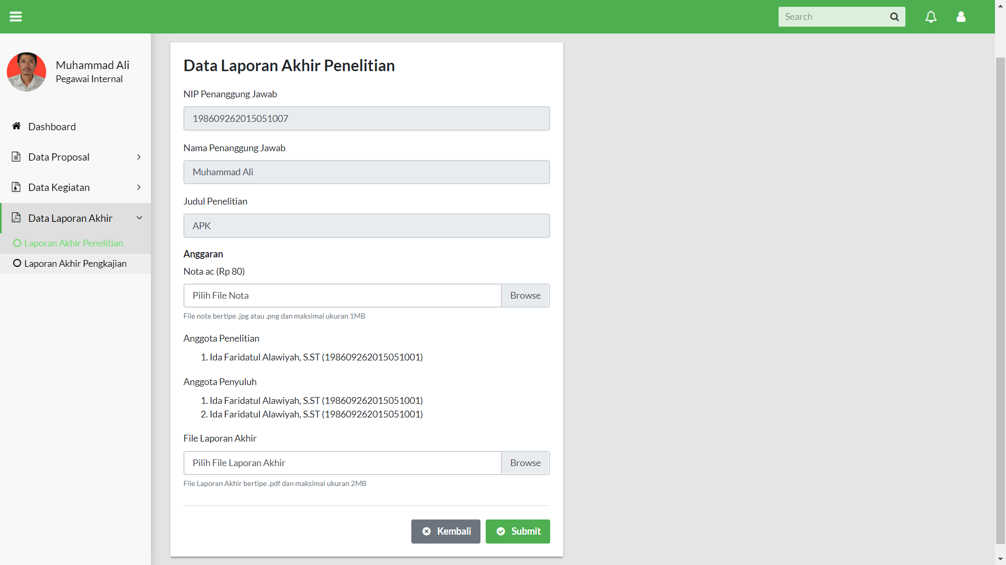

Gambar 4. 6 Form Penyerahan Laporan Akhir Penelitian

7. Form Penyerahan Laporan Akhir Pengkajian

Form Penyerahan Laporan Akhir Pengkajian adalah sebuah form untuk melakukan penyerahan laporan akhir pengkajian.

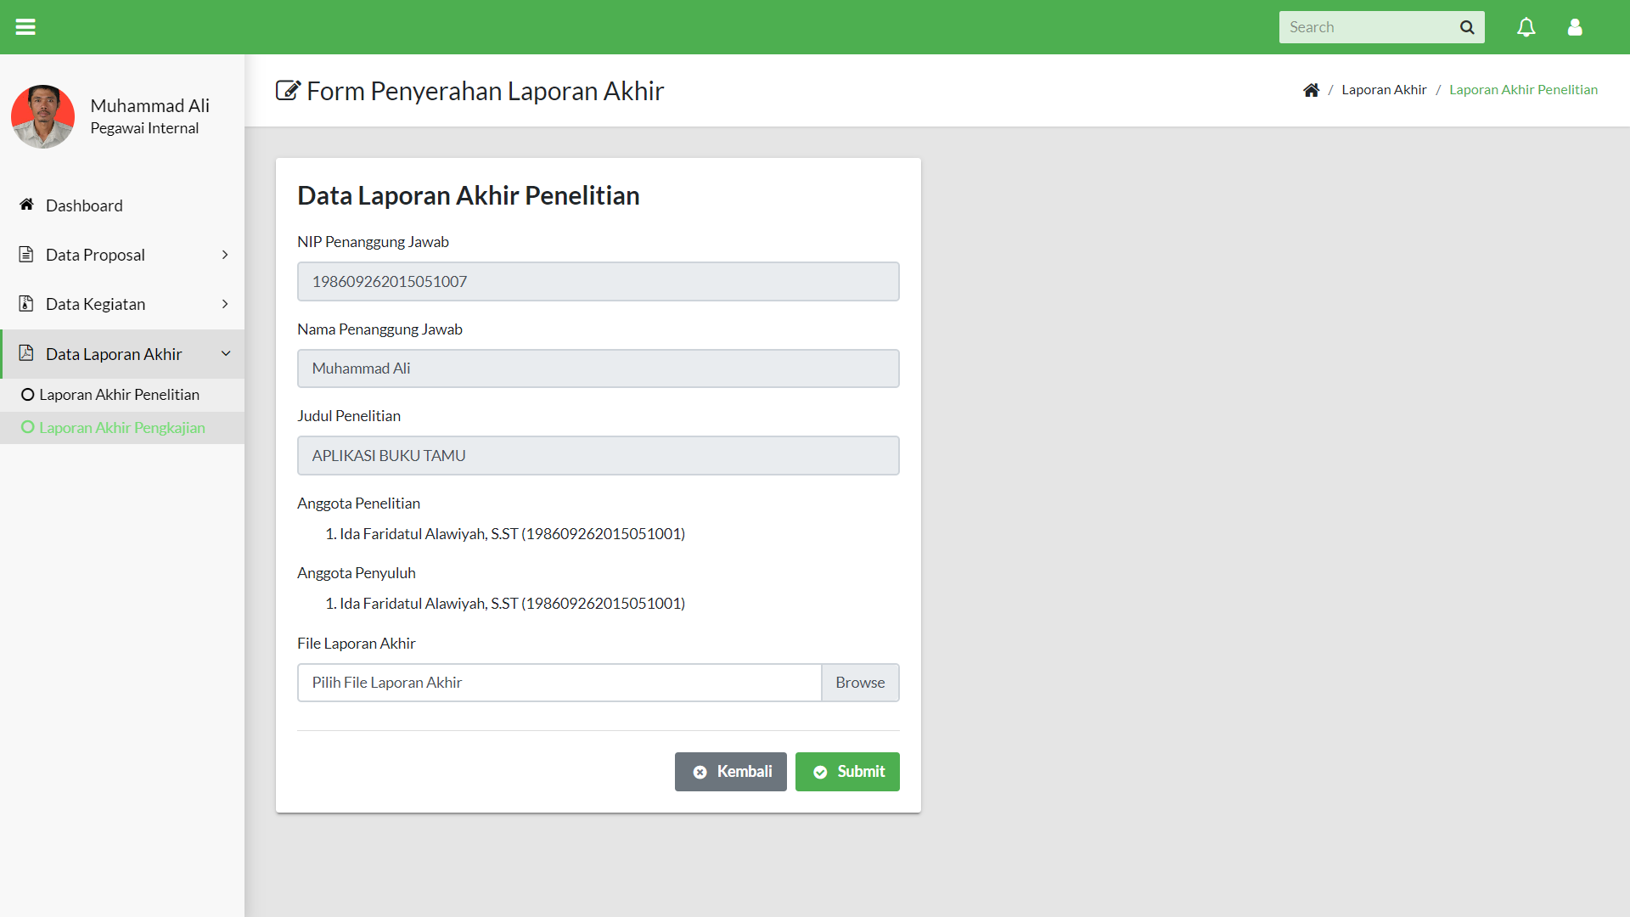

Gambar 4. 7 Form Penyerahan Laporan Akhir Pengkajian

### 4.3.2 Tampilan Antarmuka Keluaran Sistem

1. Laporan Pengunjung

Laporan Pengunjung adalah laporan seluruh data pengunjung atau dalam kurun waktu tertentu.

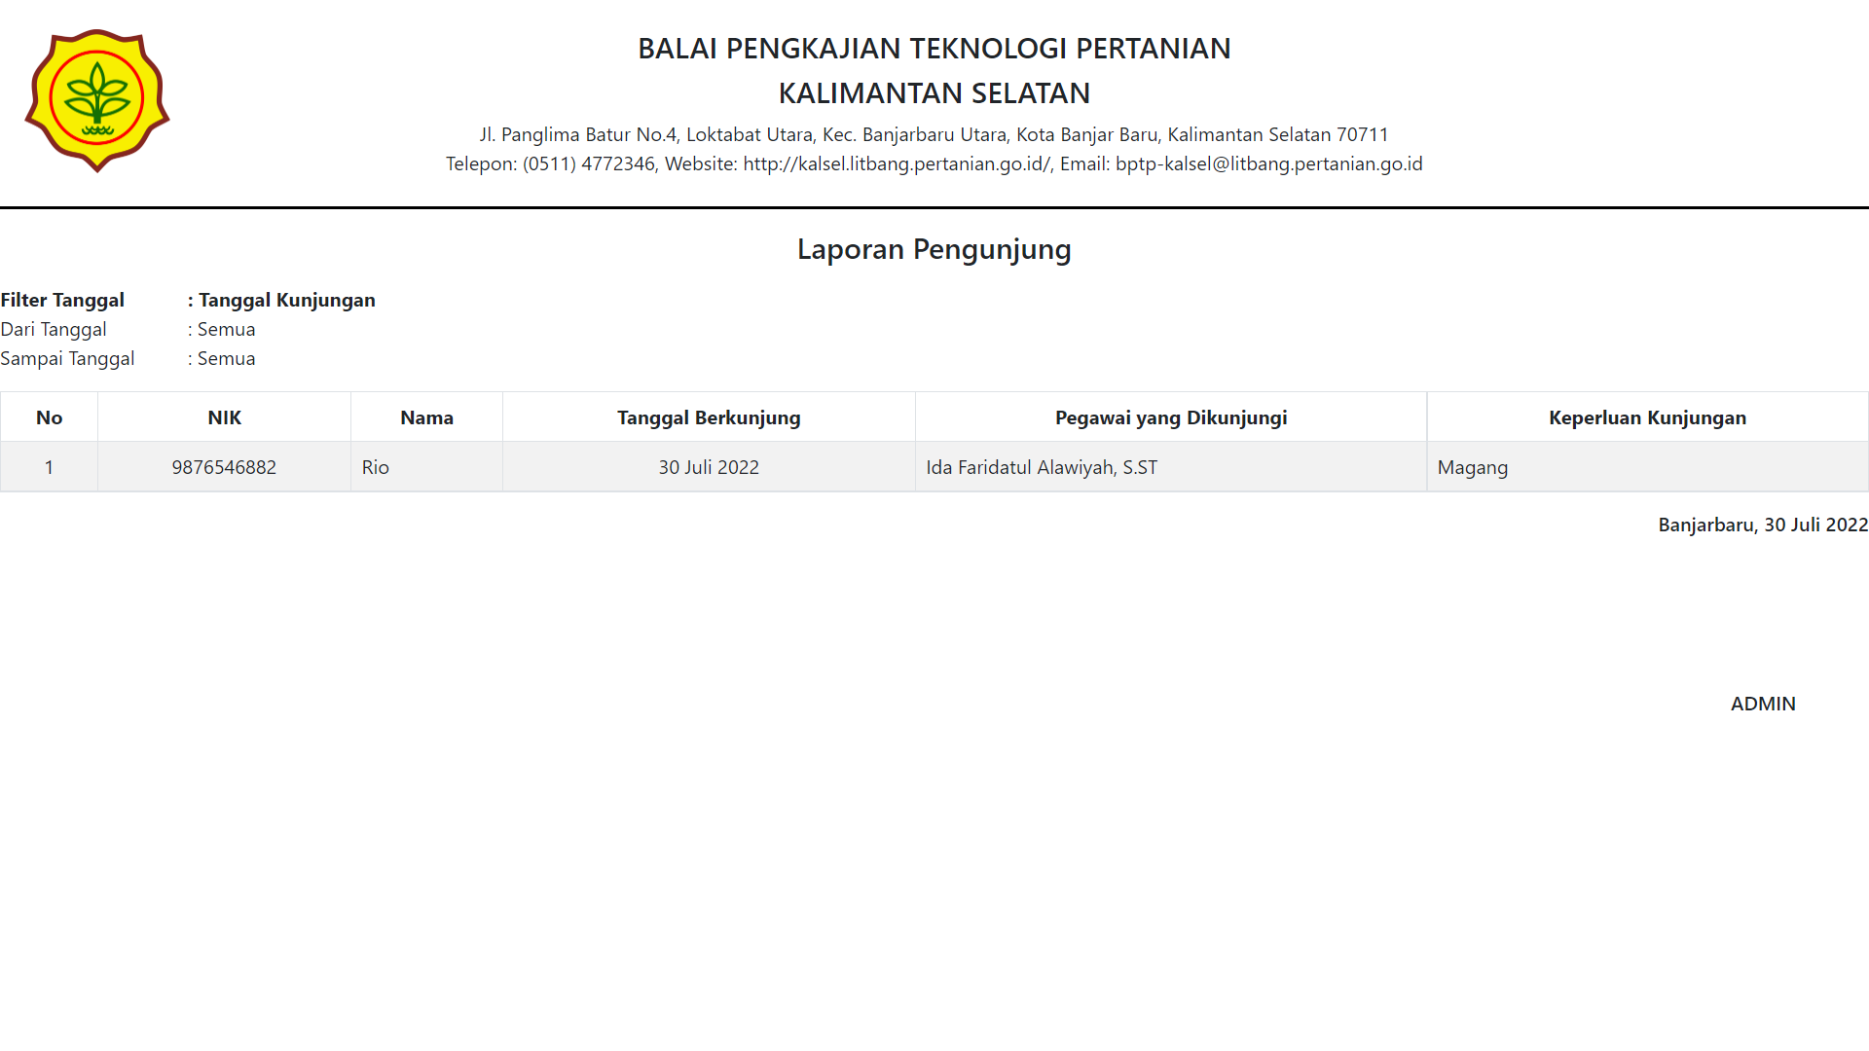

Gambar 4. 8 Laporan Pengunjung

2. Laporan Pegawai

Laporan Pegawai adalah laporan seluruh data pegawai atau dalam kurun waktu tertentu.

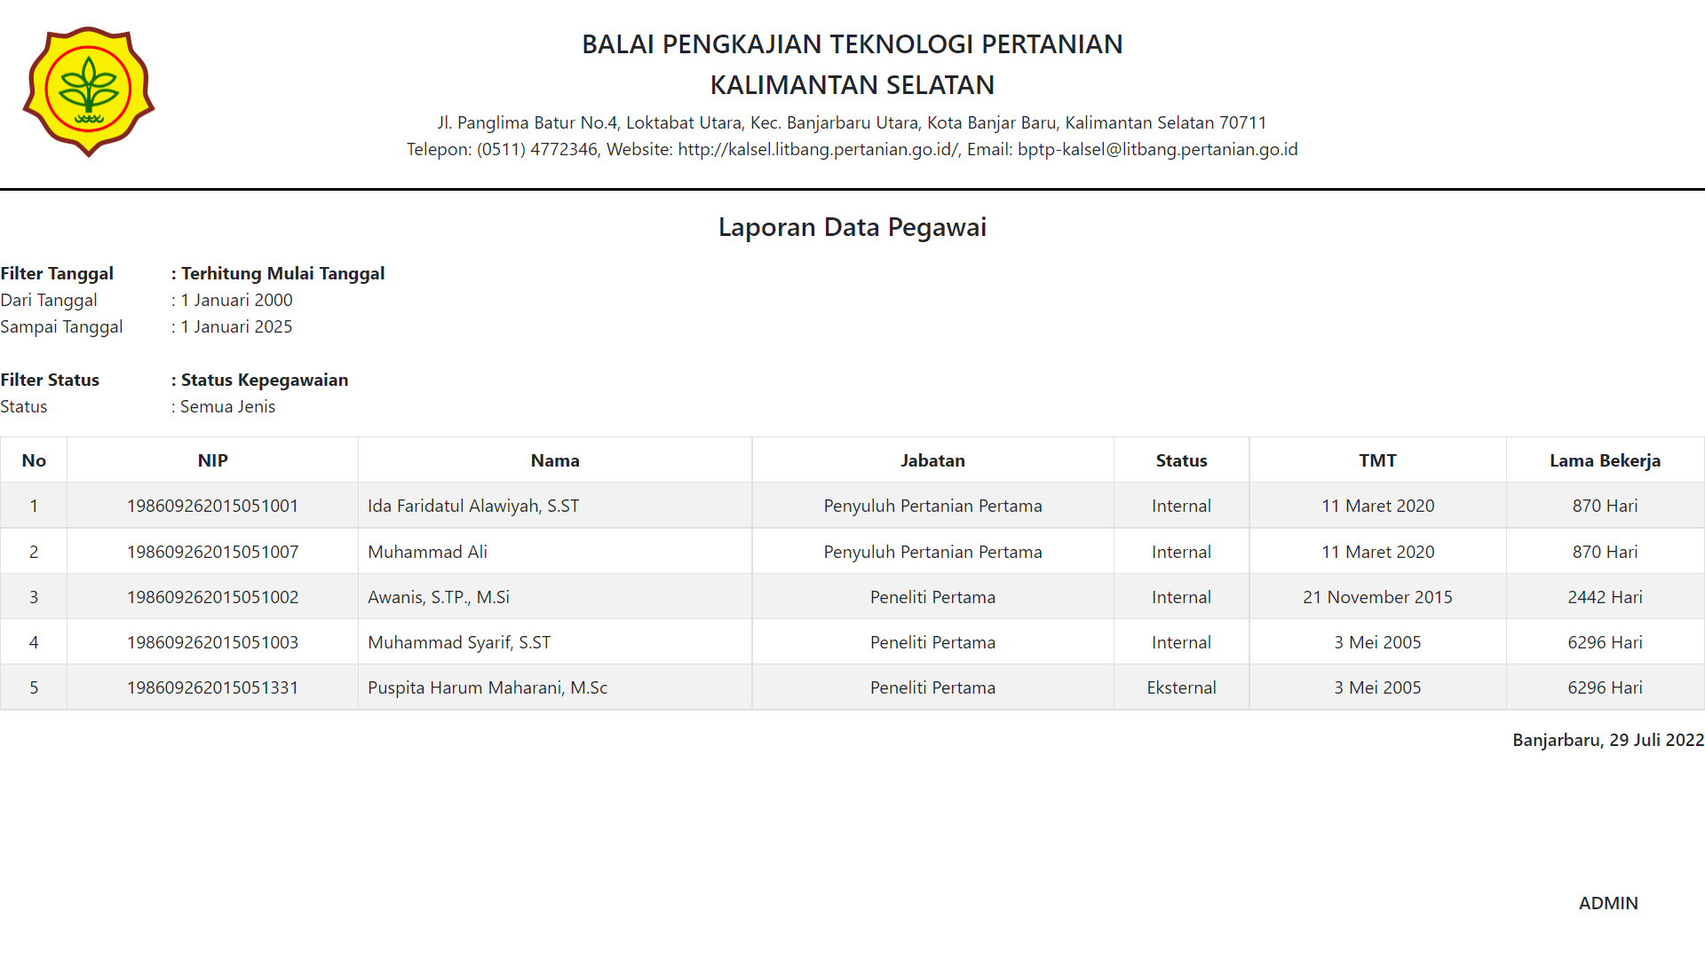

Gambar 4. 9 Laporan Pegawai

3. Laporan Proposal Penelitian

Laporan Proposal Penelitian adalah laporan seluruh data proposal penelitian atau dalam kurun waktu tertentu.

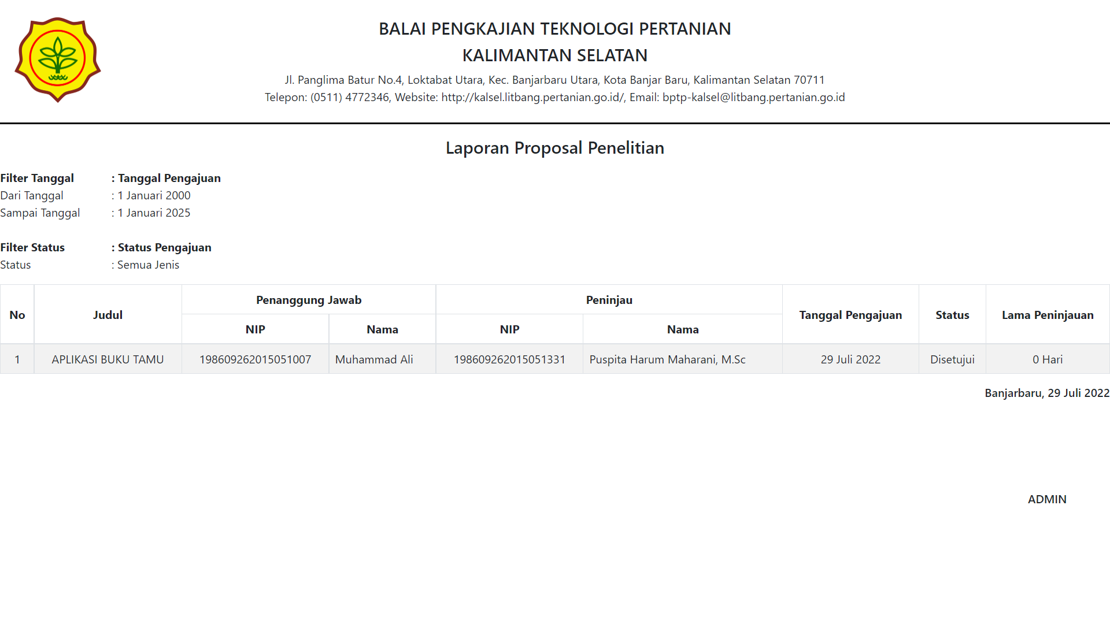

Gambar 4. 10 Laporan Proposal Penelitian

4. Laporan Proposal Pengkajian

Laporan Proposal Pengkajian adalah laporan seluruh data proposal pengkajian atau dalam kurun waktu tertentu.

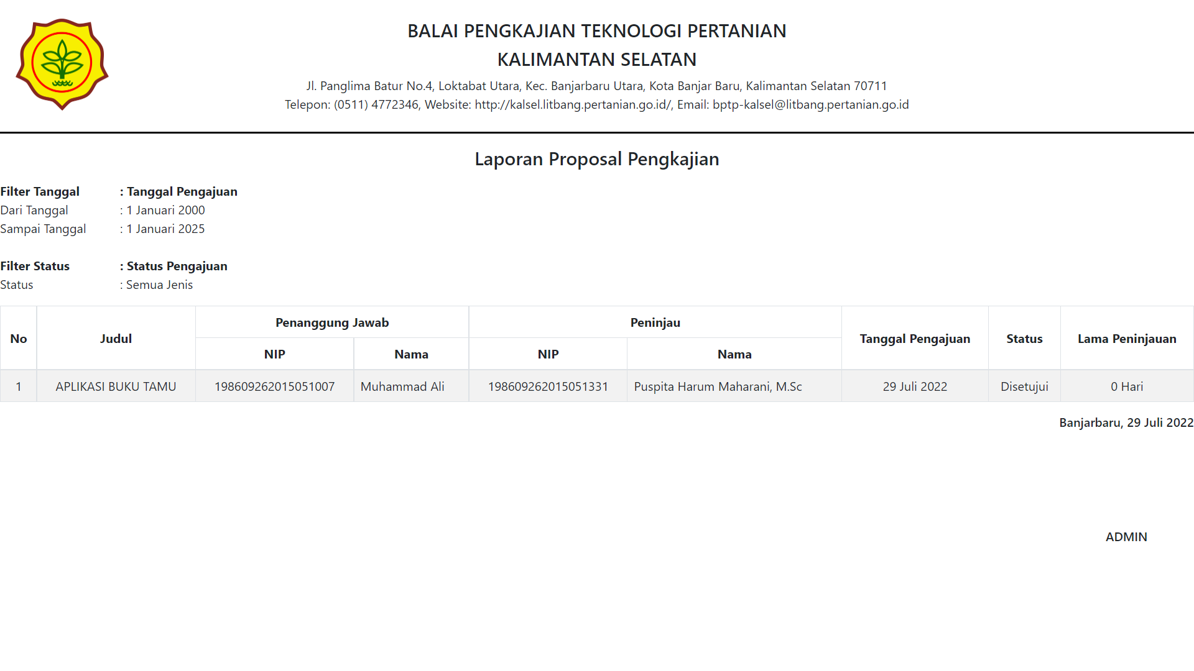

Gambar 4. 11 Laporan Proposal Pengkajian

5. Laporan Penelitian

Laporan Penelitian adalah laporan seluruh data penelitian atau dalam kurun waktu tertentu.

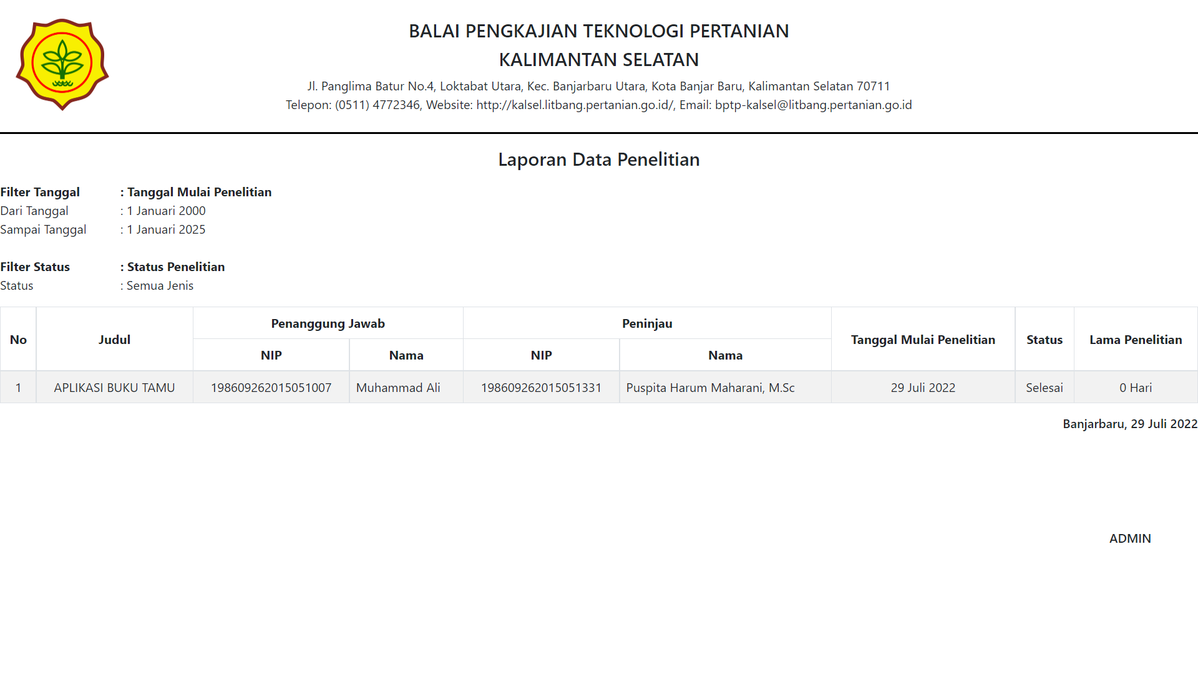

Gambar 4. 12 Laporan Penelitian

6. Laporan Pengkajian

Laporan Pengkajian adalah laporan seluruh data pengkajian atau dalam kurun waktu tertentu.

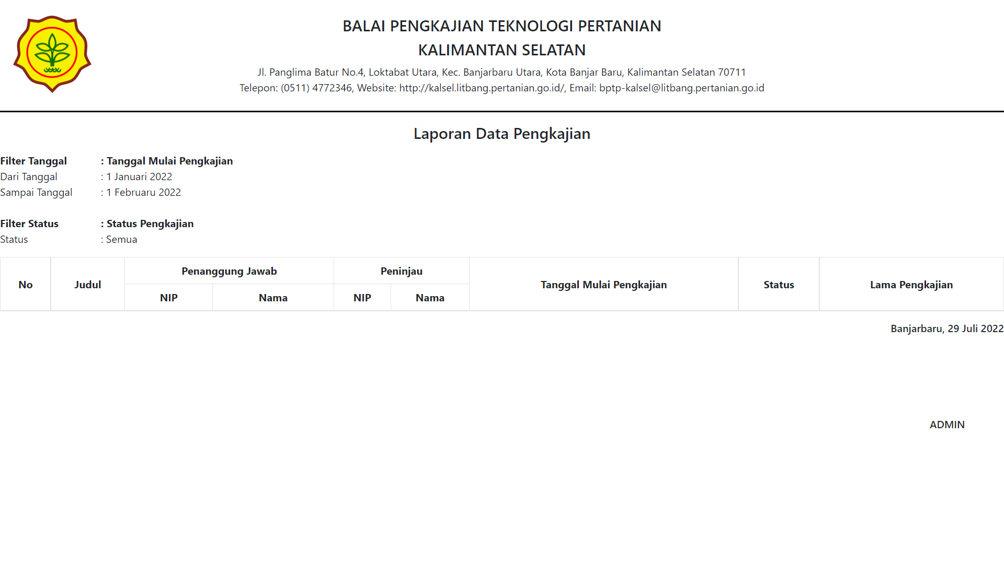

Gambar 4. 13 Laporan Pengkajian

7. Laporan “Laporan Akhir Penelitian”

Laporan “Laporan Akhir Penelitian” adalah laporan seluruh data laporan akhir penelitian atau dalam kurun waktu tertentu.

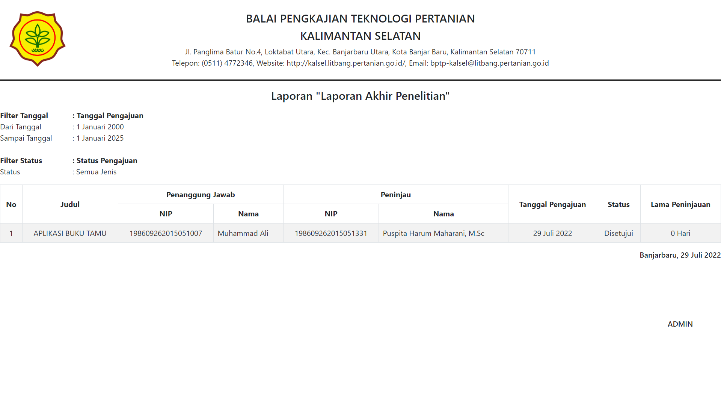

Gambar 4. 14 Laporan "Laporan Akhir Penelitian"

8. Laporan “Laporan Akhir Pengkajian”

Laporan “Laporan Akhir Pengkajian” adalah laporan seluruh data laporan akhir pengkajian atau dalam kurun waktu tertentu.

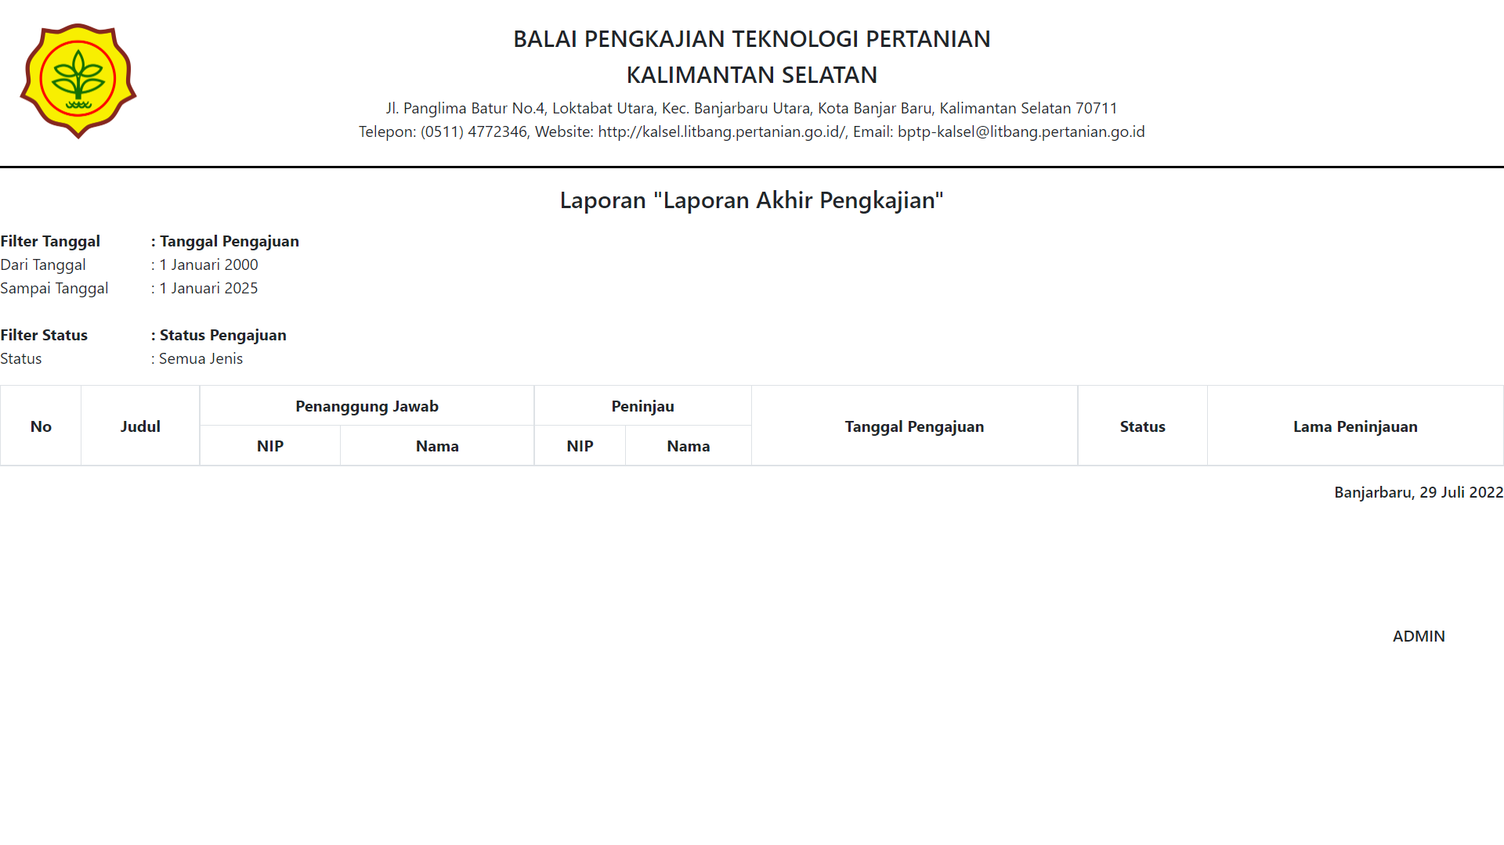

Gambar 4. 15 Laporan "Laporan Akhir Pengkajian"

9. Laporan Anggota Penelitian

Laporan Anggota Penelitian adalah laporan Riwayat pegawai dalam melakukan penelitian.

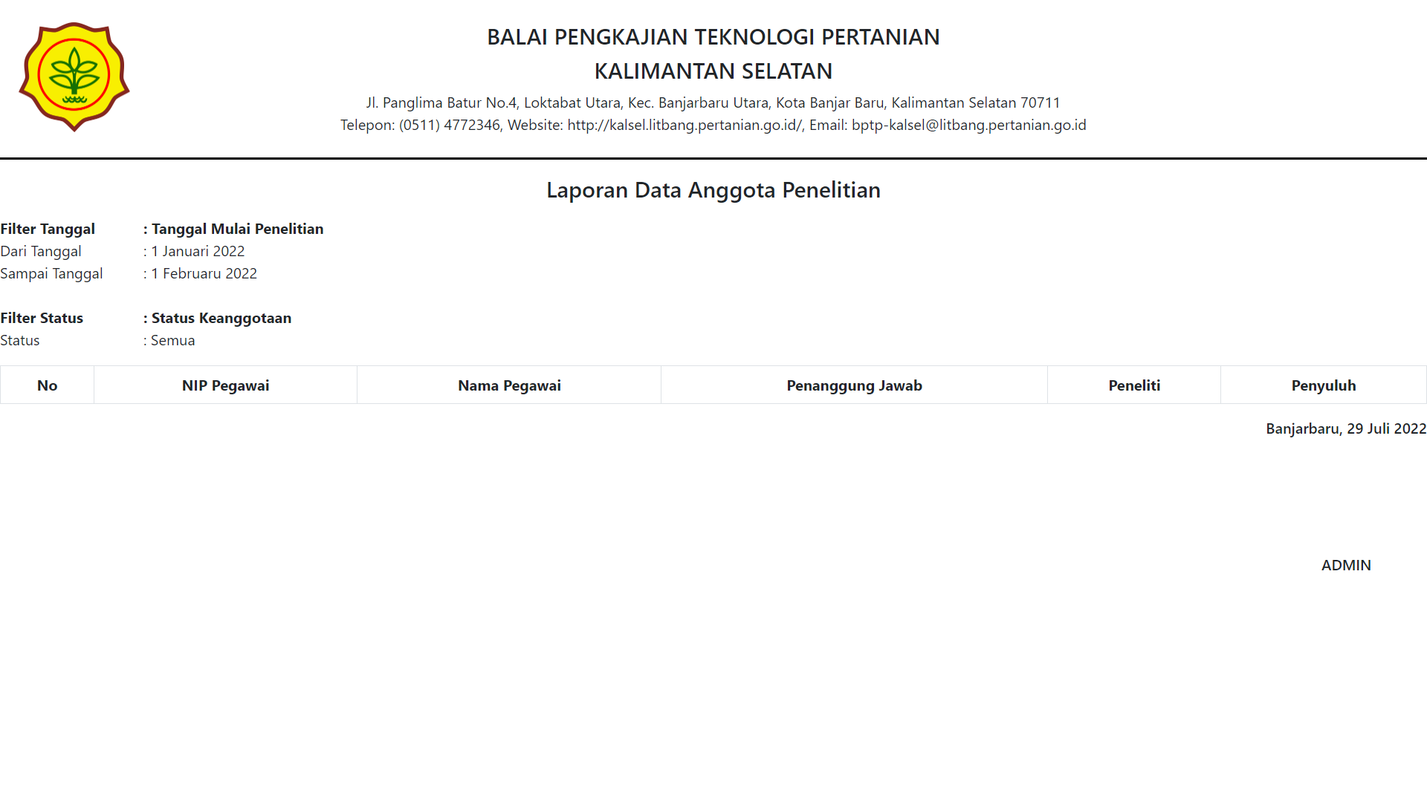

Gambar 4. 16 Laporan Anggota Penelitian

10. Laporan Anggota Pengkajian

Laporan Anggota Pengkajian adalah laporan riwayat pegawai dalam melakukan pengkajian.

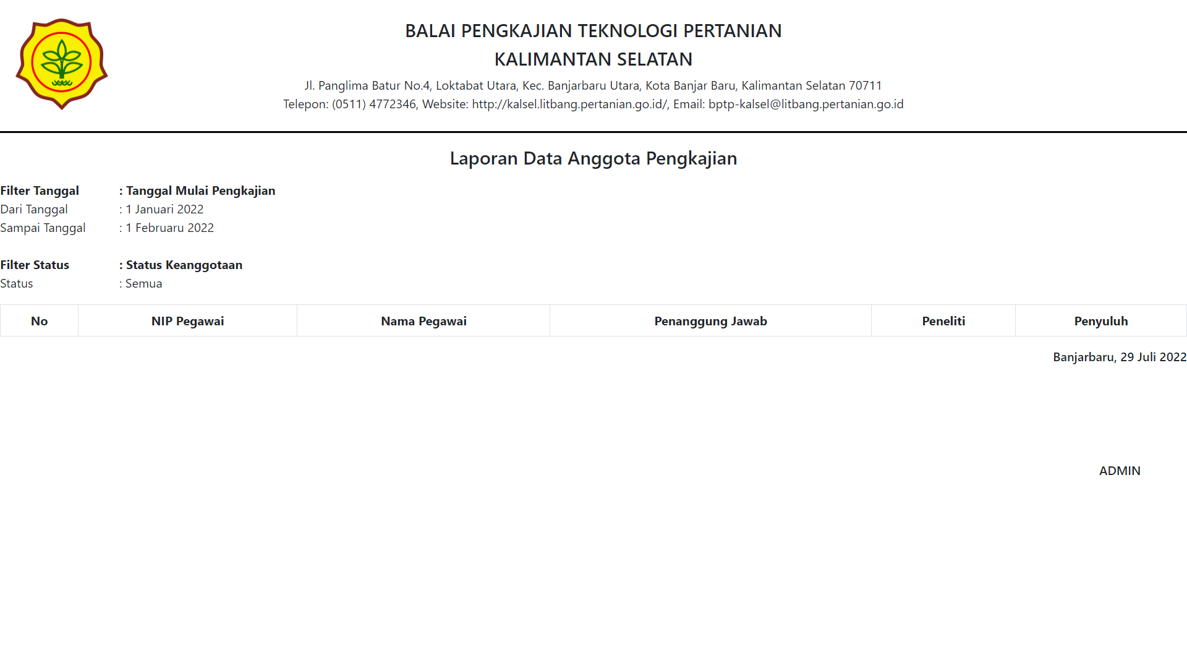

Gambar 4. 17 Laporan Anggota Pengkajian

## 4.4 Pengujian

Setelah tahap implementasi selesai, maka Langkah berikutanya adalah pengujian guna meminimalisir kesalahan yang terjadi ketika aplikasi dijalankan oleh pengguna. Pada penelitian ini pengujian akan dilakukan dengan menggunakan pengujian black box.

1. Pengjuan Black Box Halaman Login

Tabel 4. 1 Pengjian Black Box Halaman Login

|  |  |  |  |  |
| --- | --- | --- | --- | --- |
| No | Teknik Testing | Inputan | Hal yang Diharapkan | Kesimpulan |
| 1 | Mengosongkan username dan password, lalu klik tombol ‘Sigin’ | Kosong |  | Sistem akan  menolak dan  memberitahukan  tampilan “Harap isi bidang ini  ”. Sesuai  dengan yang  diharapkan. |
| 2 | Memasukan usesrname dan password yang salah | Memasukan username dan password |  | Sistem akan  menolak dan  memberitahukan  tampilan  “Username atau  password salah”.  Sesuai dengan  yang diharapkan. |
| 3 | Memasukan usesrname dan password yang benar | Memasukan username dan password |  | Masuk kedalam  aplikasi dan  menampilkan  halaman depan.  Sesuai dengan  yang diharapkan. |

2. Pengujian Black Box Form Buku Tamu

Tabel 4. 2 Pengujian Black Box Form Buku Tamu

|  |  |  |  |  |
| --- | --- | --- | --- | --- |
| No | Teknik Testing | Inputan | Hal yang Diharapkan | Kesimpulan |
| 1 | Mengosongkan seluruh kolom input lalu menekan tombol ‘tambah’ | Kosong |  | Sistem akan  menolak dan  memberitahukan  tampilan “Harap isi bidang ini  ”. Sesuai  dengan yang  diharapkan. |
| 2 | Memasukan data sesuai kolom input | Data pengunjung |  | Sistem akan  Menerima dan  Data disimpan dalam sistem. |
| 3 | Memperbaharui data | Data pengunjung baru |  | Sistem akan menerima data baru dan memperbaharui data lama. |
| 4 | Menghapus data | data pengunjung |  | Sistem akan menghapus data yang dipilih |

3. Pengujian Blak Box Form Pegawai

Tabel 4. 3 Pengujian Black Box Form Pegawai

|  |  |  |  |  |
| --- | --- | --- | --- | --- |
| No | Teknik Testing | Inputan | Hal yang Diharapkan | Kesimpulan |
| 1 | Mengosongkan seluruh kolom input lalu menekan tombol ‘tambah’ | Kosong |  | Sistem akan  menolak dan  memberitahukan  tampilan “Harap isi bidang ini  ”. Sesuai  dengan yang  diharapkan. |
| 2 | Memasukan data sesuai kolom input | Data Pegawai |  | Sistem akan  Menerima dan  Data disimpan dalam sistem. |
| 3 | Memperbaharui data | Data Pegawai Baru |  | Sistem akan menerima data baru dan memperbaharui data lama. |
| 4 | Menghapus data | Data Pegawai |  | Sistem akan menghapus data yang dipilih |

4. Pengujian Black Box Form Pengguna

Tabel 4. 4 Pengujian Black Box Form Pengguna

|  |  |  |  |  |
| --- | --- | --- | --- | --- |
| No | Teknik Testing | Inputan | Hal yang Diharapkan | Kesimpulan |
| 1 | Mengosongkan seluruh kolom input lalu menekan tombol ‘tambah’ | Kosong |  | Sistem akan  menolak dan  memberitahukan  tampilan “Harap pilih item pada daftar  ”. Sesuai  dengan yang  diharapkan. |
| 2 | Memasukan data sesuai kolom input | Data Pengguna |  | Sistem akan  Menerima dan  Data disimpan dalam sistem. |
| 3 | Memperbaharui data | Data Pengguna Baru |  | Sistem akan menerima data baru dan memperbaharui data lama. |
| 4 | Menghapus data | Data Pengguna |  | Sistem akan menghapus data yang dipilih |

5. Pengujian Black Box Form Pengajuan Proposal Penelitian

Tabel 4. 5 Pengujian Black Box Form Pengajuan Proposal Penelitian

|  |  |  |  |  |
| --- | --- | --- | --- | --- |
| No | Teknik Testing | Inputan | Hal yang Diharapkan | Kesimpulan |
| 1 | Mengosongkan seluruh kolom input lalu menekan tombol ‘submit’ | Kosong |  | Sistem akan  menolak dan  memberitahukan  tampilan “Harap pilih item pada daftar  ”. Sesuai  dengan yang  diharapkan. |
| 2 | Memasukan data sesuai kolom input | Data Proposal Penelitian |  | Sistem akan  Menerima dan  Data disimpan dalam sistem. |
| 3 | Memperbaharui data | Data Proposal Penelitian Baru |  | Sistem akan menerima data baru dan memperbaharui data lama. |
| 4 | Menghapus data | Data Proposal Penelitian |  | Sistem akan menghapus data yang dipilih |

6. Pengujian Black Box Form Pengajuan Proposal Pengkajian

Tabel 4. 6 Pengujian Black Box Form Pengajuan Proposal Pengkajian

|  |  |  |  |  |
| --- | --- | --- | --- | --- |
| No | Teknik Testing | Inputan | Hal yang Diharapkan | Kesimpulan |
| 1 | Mengosongkan seluruh kolom input lalu menekan tombol ‘submit’ | Kosong |  | Sistem akan  menolak dan  memberitahukan  tampilan “pilih item pada daftar  ”. Sesuai  dengan yang  diharapkan. |
| 2 | Memasukan data sesuai kolom input | Data Proposal Pengkajian |  | Sistem akan  Menerima dan  Data disimpan dalam sistem. |
| 3 | Memperbaharui data | Data Proposal Pengkajian Baru |  | Sistem akan menerima data baru dan memperbaharui data lama. |
| 4 | Menghapus data | Data Proposal Pengkajian |  | Sistem akan menghapus data yang dipilih |

7. Pengujian Black Box Form Penyerahan Laporan Akhir Penelitian

Tabel 4. 7 Pengujian Black Box Form Penyerahan Laporan Akhir Penelitian

|  |  |  |  |  |
| --- | --- | --- | --- | --- |
| No | Teknik Testing | Inputan | Hal yang Diharapkan | Kesimpulan |
| 1 | Mengosongkan seluruh kolom input lalu menekan tombol ‘submit’ | Kosong |  | Sistem akan  menolak dan  memberitahukan  tampilan “Pilih file”. Sesuai  dengan yang  diharapkan. |
| 2 | Memasukan data sesuai kolom input | Data Laporan Akhir Penelitian |  | Sistem akan  Menerima dan  Data disimpan dalam sistem. |
| 3 | Memperbaharui data | Data Laporan Akhir Penelitian Baru |  | Sistem akan menerima data baru dan memperbaharui data lama. |
| 4 | Menghapus data | Data Laporan Akhir Penelitian |  | Sistem akan menghapus data yang dipilih |

8. Pengujian Black Box Form Penyerahan Laporan Akhir Pengkajian

Tabel 4. 8 Pengujian Black Box Form Penyerahan Laporan Akhir Pengkajian

|  |  |  |  |  |
| --- | --- | --- | --- | --- |
| No | Teknik Testing | Inputan | Hal yang Diharapkan | Kesimpulan |
| 1 | Mengosongkan seluruh kolom input lalu menekan tombol ‘submit’ | Kosong |  | Sistem akan  menolak dan  memberitahukan  tampilan “Pilih file”. Sesuai  dengan yang  diharapkan. |
| 2 | Memasukan data sesuai kolom input | Data Laporan Akhir Pengkajian |  | Sistem akan  Menerima dan  Data disimpan dalam sistem. |
| 3 | Memperbaharui data | Data Laporan Akhir Pengkajian Baru |  | Sistem akan menerima data baru dan memperbaharui data lama. |
| 4 | Menghapus data | Data Laporan Akhir Pengkajian |  | Sistem akan menghapus data yang dipilih |

# 

# BAB V PENUTUP

## 

## 5.1 Kesimpulan

Berdasarkan hasil analisis, perancangan, dan implementasi yang telah dilakukan, serta berdasarkan rumusan masalah yang ada, maka dapat diambil beberapa kesimpulan diantaranya sebagai berikut:

* + 1. Sistem baru dapat mempercepat proses pencatatan tamu yang datang, membuat proses pencatatan dan pencarian tamu lebih cepat dan efisien dari sebelumnya
    2. Sistem baru dapat melakukan pengajuan proposal penelitian/pengkajian hinggal menyerahkan laporan akhir penelitian/pengkajian dengan lebih baik karena bisa dilakukan dari jarak jauh menggunakan sistem baru
    3. Sistem baru dapat menjadi sistem penyimpanan data proposal dan laporan akhir yang terpusat bagi Balai Pengkajian Teknologi Pertanian Kalimantan Selatan.

## 5.2 Saran

Berdasarkan hasil penelitian yang telah dilakukan dapat diambil beberapa saran yang dapat membuat sistem baru ini menjadi lebih baik lagi, yaitu:

* + - 1. Sistem ini hanya mencatat data tamu pada BPTP Kalimantan Selatan, dapat dibuat mencakup seluruh BPTP.
      2. Sistem ini hanya dapat mengajukan proposal dan menyerahkah laporan akhir bagi pegawai BPTP Kalimantan Selatan, dapat dibuat mencakup seluruh BPTP.
      3. Sistem ini hanya dapat menjadi pusat data tamu, proposal, laporan akhir BPTP Kalimantan Selatan, dapat dibuat mencakup seluruh BPTP.

# DAFTAR PUSTAKA

Ainun, 2020. Diakses pada 23 Juli 2022 dari <https://salamadian.com/pengertian-proposal/>

Hayati, R. (2022). Diakses pada 23 Juli 2022 dari https://penelitianilmiah.com/pengertian-penelitian/

Amali, N. & Sabran, M. (2004). *Satu dasawarsa (1994-2004) kiprah BPTP Kalimantan Selatan : membangun sistem dan usaha agribisnis berbasis ilmu pengetahuan dan teknologi inovatif spesifik lokasi*. Banjarbaru: Balai Pengkajian Teknologi Pertanian Kalimantan Selatan.

Gambar Waterfall Model [image](n.d). Diakses pada 15 Juli 2022 dari <https://www.tutorialspoint.com/sdlc/sdlc_waterfall_model.htm>

Gambar Struktur Organisasi Balai Pengkajian Teknologi Pertanian Kalimantan Selatan [image](n.d). Diakses pada 15 Juli 2022 dari <http://kalsel.litbang.pertanian.go.id/index.php/profil/organisasi>

Gambar Sumber Daya Manusia Balai Pengkajian Teknologi Pertanian Kalimantan Selatan [image](n.d). Diakses pada 15 Juli 2022 dari <http://kalsel.litbang.pertanian.go.id/index.php/profil/sdm-bptp>

Perdana, K. S. (2020). Rancang Bangun Aplikasi Buku Tamu Berbasis Desktop pada CV Anugerah Mandiri.

Roihan, M. (2019*). Sistem Informasi Pengisian Buku Tamu pada PT. PLN (PERSERO) Cabang Tanjung Karang*. Tugas Akhir. Jurusan Manajemen Informatika Fakultas Ilmu Komputer Institut Informatika dan Bisnis Darmajaya. Bandar Lampung.

Saputro, R. (2019). *Rancangan Bangun Sistem Informasi Penerima Tamu di SMK Negeri 1 Slawi*. Skripsi. Pendidikan Teknik Informatika dan Komputer Jurusan Teknik Elektro Fakultas Teknik Universitas Negeri Semarang. Semarang.

Subhan. (2011*). Perancangan Sistem Informasi Pengisian Buku Tamu pada Badan Arsip dan Perpustaskaan Provinsi Aceh*. Karya Tulis Ilmiah. Program Studi DIII Manajemen Informatika Sekolah Tinggi Manajemen Informatika dan Komputer STIMIK U’Budiyah Indonesia. Banda Aceh.

Visi dan Misi Balai Pengkajian Teknologi Pertanian Kalimantan Selatan. (n.d). Diakses pada 15 Juli 2022 dari <http://kalsel.litbang.pertanian.go.id/index.php/profil/vm>

Layanan Balai Pengkajian Teknologi Pertanian Kalimantan Selatan. (n.d). Diakses pada 15 Juli 2022 dari <http://kalsel.litbang.pertanian.go.id/index.php/layanan>

# LAMPIRAN-LAMPIRAN

## 1. Lembar Persetujuan Judul

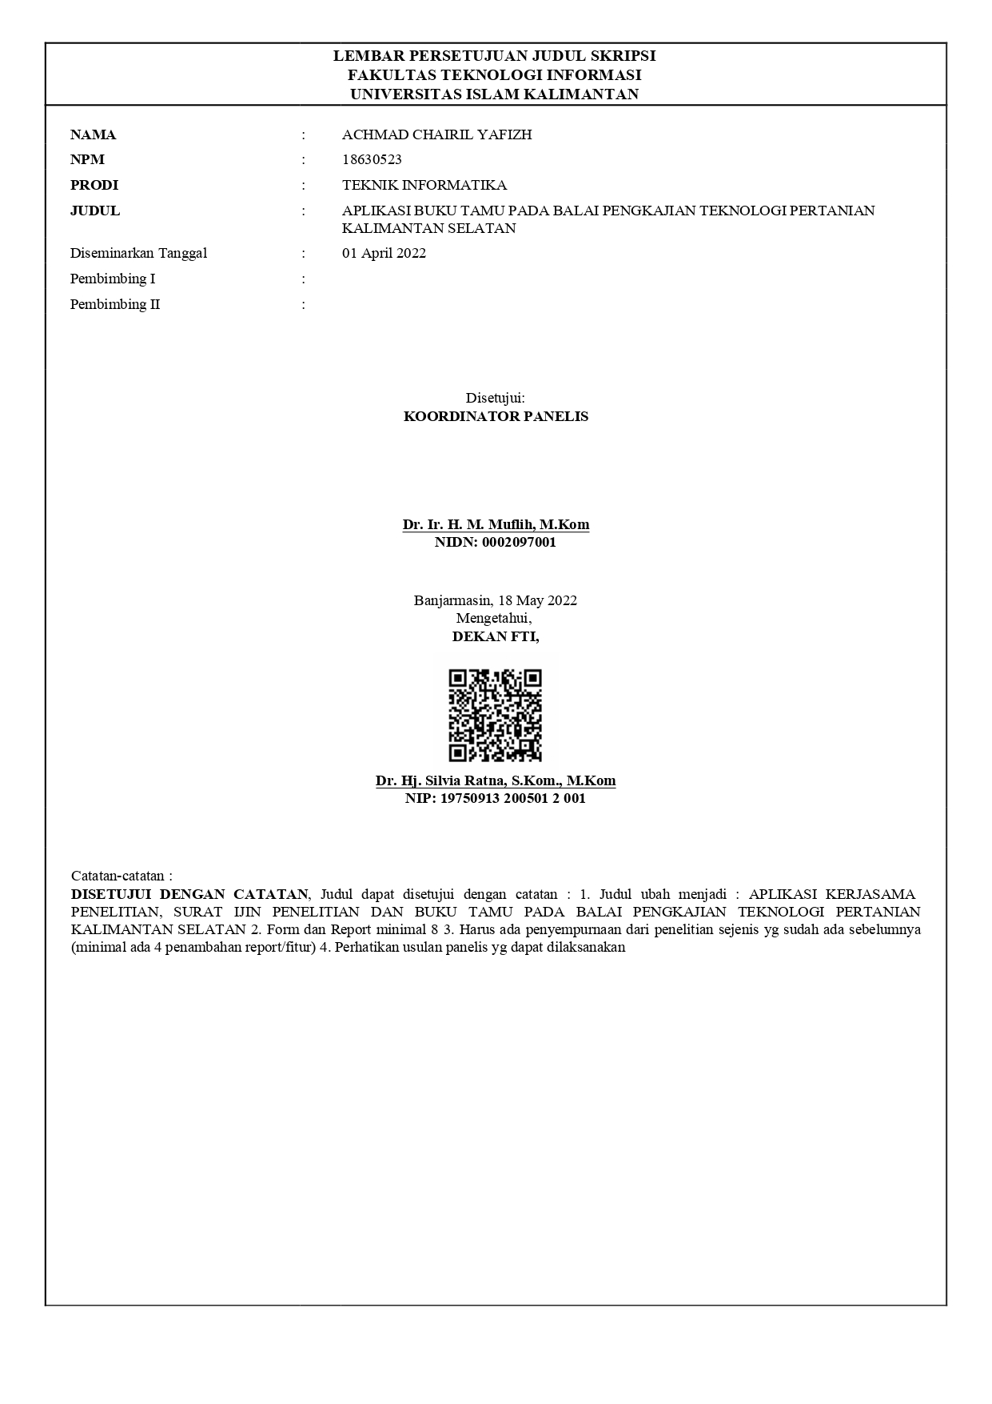

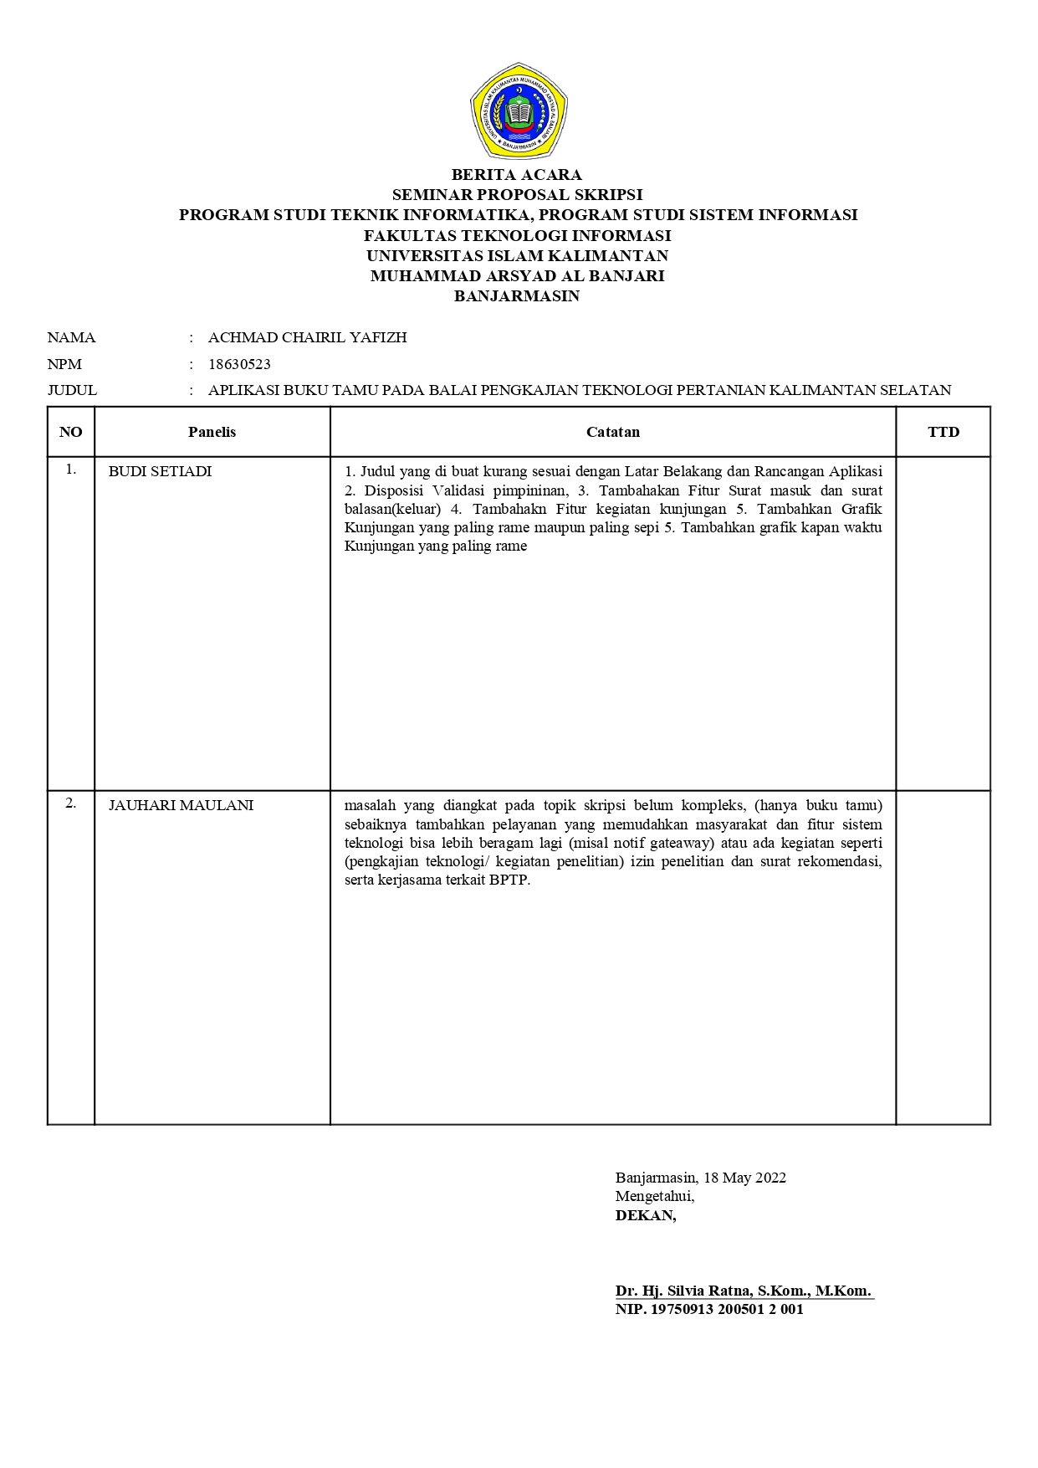

## 2. Surat Keputusan Bimbingan Skripsi

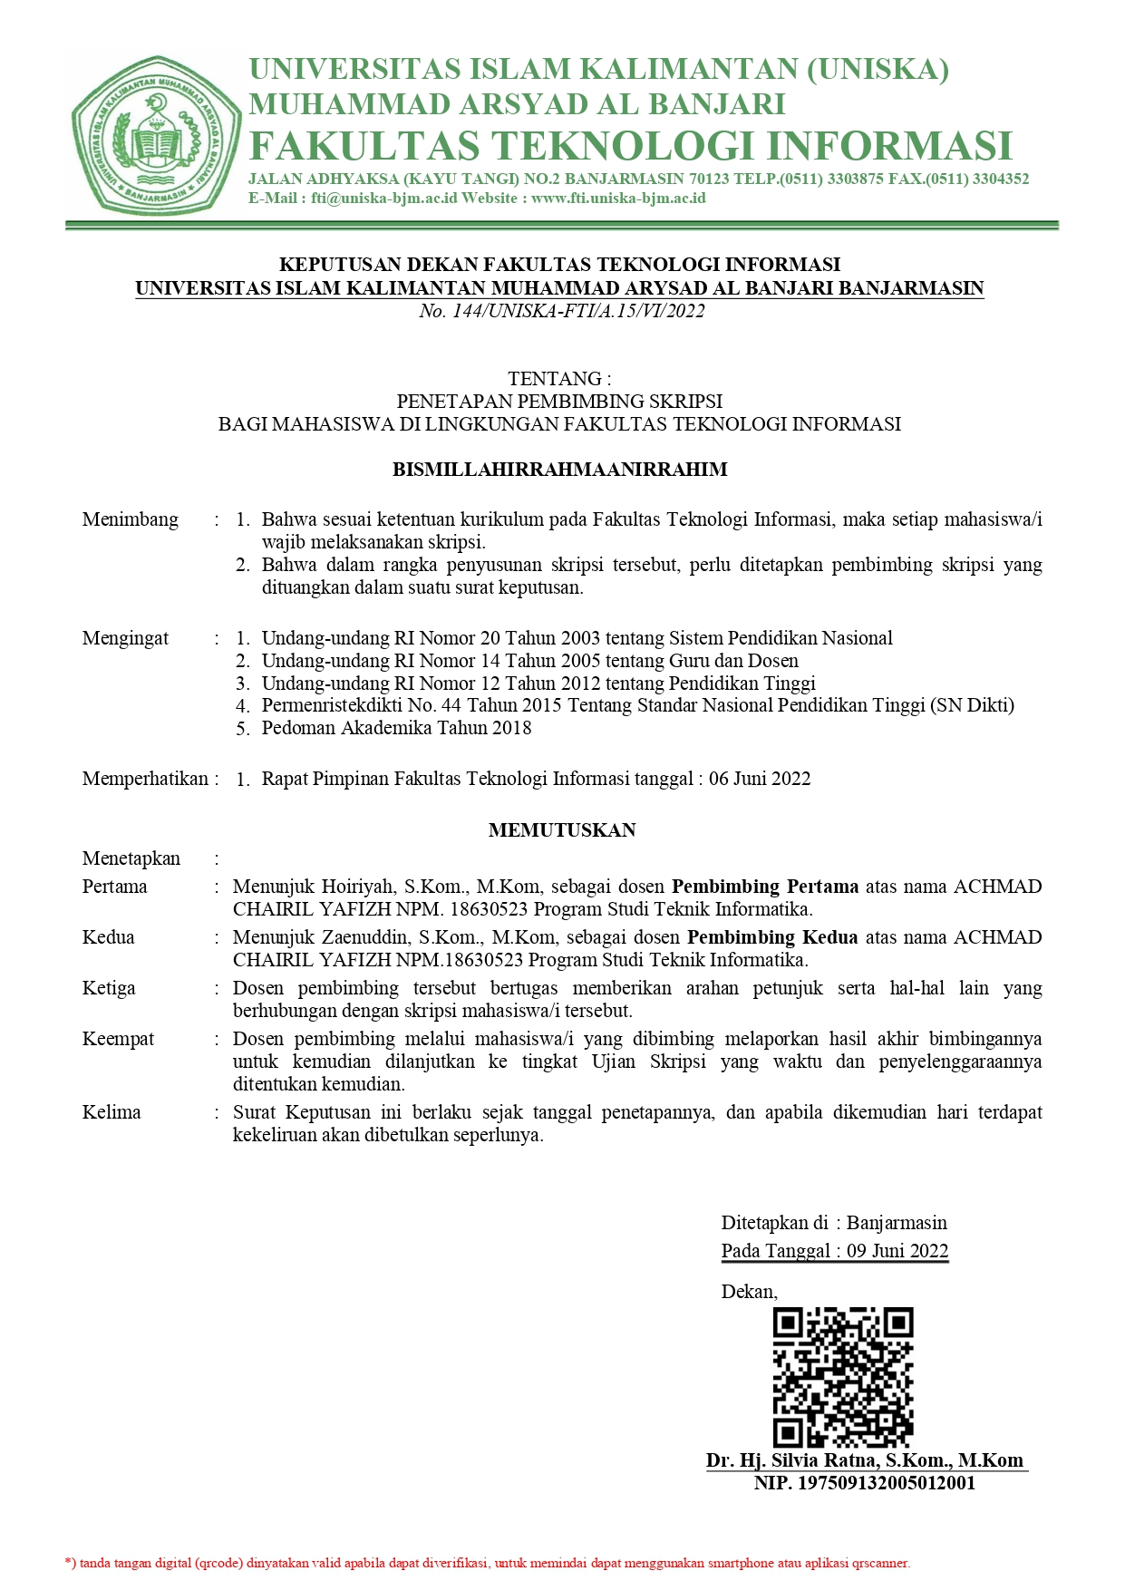

## 3. Kartu Konsultasi Pembimbing I

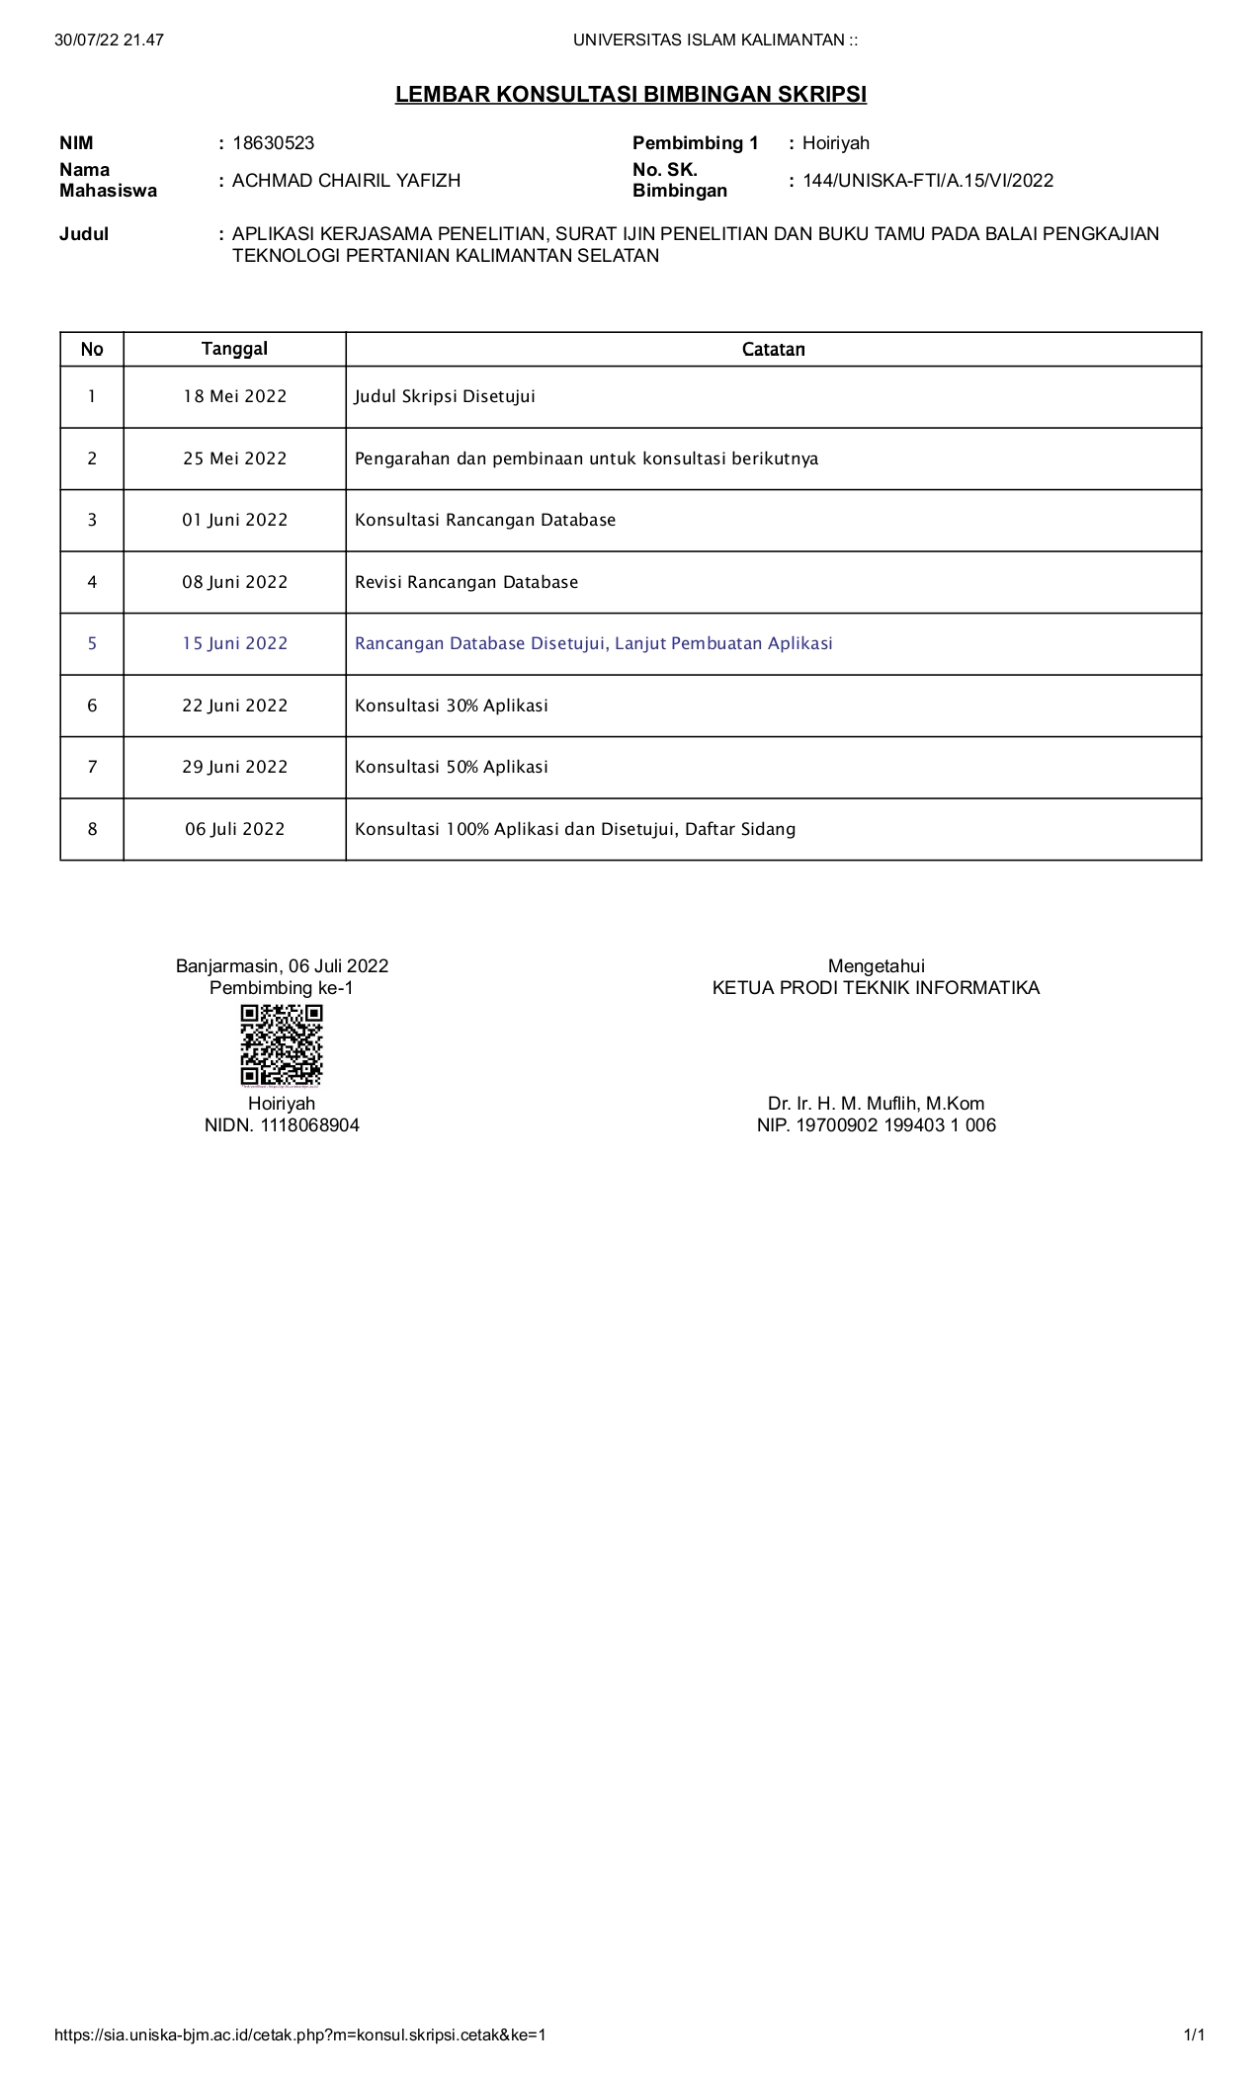

## 4. Kartu Konsultasi Pembimbing II

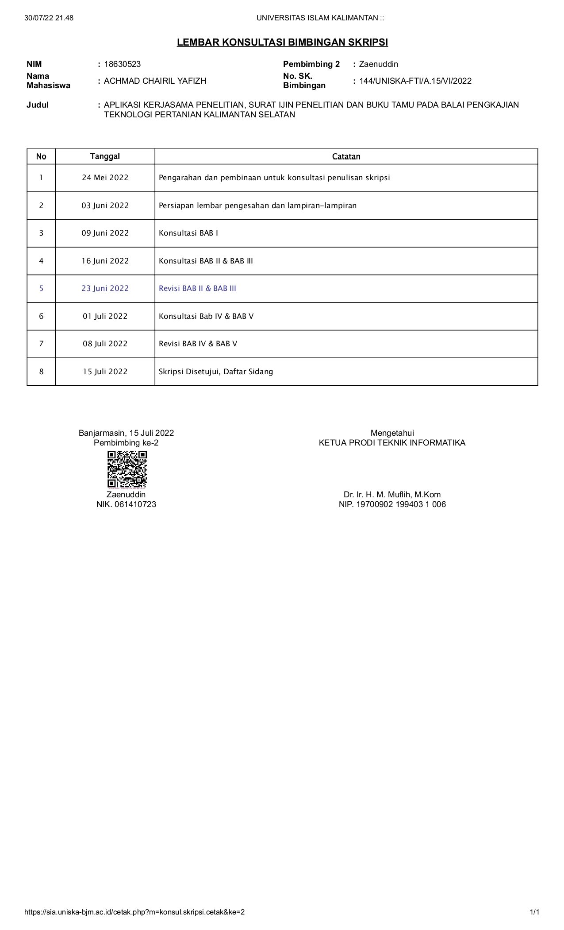

## 5. Berita Acara Ujian Skripsi

## 6. Berita Acara Ujian Skripsi Ketua Penguji

## 7. Berita Acara Ujian Skripsi Anggota Penguji I

## 8. Berita Acara Ujian Skripsi Anggota Pengjui II

## 9. Sertifikat Praktikum

